**LAPORAN KEGIATAN MAGANG**

**MUDA BERDAYA UNTUK KEDAULATAN PANGAN**

****

**DESA WAIENGA**

1. Firdaus Paulus Harapan Jaya Pasaribu
2. David Ali Jaya Kusuma
3. Halida Fiadnin
4. Salsabila Andhini Kuncoro
5. Agnes Seravina Putri Marita
6. Siti Aisah
7. Zabrina Aufa Ghaniyyah
8. I Dewa Nyoman Indrawan

**JUDUL PROTOTIPE:**

**(PEMANFAATAN BAHAN PANGAN LOKAL MENJADI BERBAGAI PRODUK OLAHAN PANGAN UNTUK MENDUKUNG KEDAULATAN PANGAN DAN PEREKONOMIAN DI DESA WAIENGA)**

**KEMENTERIAN PENDIDIKAN KEBUDAYAAN**

**RISET DAN TEKNOLOGI**

**DIREKTORAT JENDERAL KEBUDAYAAN**

**DIREKTORAT KEPERCAYAAN TERHADAP TUHAN**

**YANG MAHA ESA DAN MASYARAKAT ADAT**

**2024**

1. **Latar Belakang**

Desa Waienga merupakan salah satu desa yang ada di Kecamatan Lebatukan, Kabupaten Lembata, Provinsi Nusa Tenggara Timur. Desa ini terletak di bagian pesisir yang berbatasan langsung dengan Teluk Waienga. Penduduk desa ini didominasi oleh etnis lamaholot. Mayoritas agama yang dianut oleh warga Desa Waienga adalah agama katolik. Beberapa masyarakat di desa ini berprofesi sebagai karyawan swasta. Hal ini dikarenakan di desa terdapat perusahaan budidaya mutiara yaitu PT Cendana Indopearls. Meskipun demikian, mata pencaharian utama masyarakat di desa ini adalah nelayan, petani, peternak, dan pekebun.

Desa Waienga memiliki sumber daya alam yang cukup beragam dan berlimpah. Letaknya yang berada di pesisir membuat desa ini memiliki kekayaan ikan yang menjadi sumber perekonomian warga desa. Selain itu, desa ini juga memiliki keragaman sumber pangan dari pertanian dan perkebunan. Hasil pertanian utama masyarakat Desa Waienga adalah jagung. Hampir setiap warga desa memiliki kebun jagung. Jagung ditanam di akhir tahun saat musim penghujan tiba. Selain ikan dan jagung, terdapat beberapa pangan lokal lain, seperti daun kelor, singkong, dan umbi gembili. Meskipun Desa Waienga memiliki sumber daya yang melimpah, desa ini masih memiliki beragam masalah seperti, kurangnya pemanfaatan dan pengolahan bahan pangan lokal, kurangnya pengetahuan masyarakat tentang gizi, dan kurangnya penggunaan pestisida untuk menghalau hama dan serangga.

Hasil pangan yang ada di Desa Waienga biasanya langsung dikonsumsi saja atau diolah menjadi makanan dengan umur simpan rendah. Jagung yang merupakan komoditi utama desa ini juga hanya digunakan untuk campuran beras atau makanan ternak. Daun kelor yang memiliki potensi besar sebagai pangan fungsional juga biasanya hanya dikonsumsi sebagai sayuran. Gembili juga sangat banyak tumbuh di hutan, tetapi tidak pernah dicoba untuk dibudidayakan. Singkong juga tumbuh, tetapi tidak dimanfaatkan untuk dibuat menjadi olahan lain, seperti tepung.

Oleh karena itu, diperlukan solusi untuk menjawab permasalahan yang ada di desa. Solusi tersebut berupa pengolahan pangan lokal menjadi produk bergizi dan memiliki nilai ekonomis. Misalnya, jagung yang diolah menjadi sereal yang dapat menjadi opsi sarapan masyarakat yang tinggi karbohidrat. Selain itu, sereal yang merupakan produk kering dapat dijual apabila dikemas dengan baik. Ikan yang merupakan sumber protein hewani dan asam lemak esensial dapat diolah menjadi dimsum ikan. Dimsum tersebut dapat menjadi opsi makanan bagi anak-anak yang tidak menyukai ikan, sehingga kecukupan gizi anak-anak tetap terpenuhi. Selain itu, dimsum juga dapat menjadi produk MPASI untuk menekan stunting yang ada di desa. Kulit dimsum yang biasanya terbuat dari terigu dapat digantikan dengan tepung mocaf yang terbuat dari singkong. Daun kelor juga dapat dibuat menjadi teh yang tinggi akan antioksidan. Untuk menanggulangi masalah gizi dapat melakukan penyuluhan gizi warga desa dan anak-anak di sekolah dasar. Melalui kegiatan-kegiatan tersebut diharapkan dapat mengatasi permasalahan yang dialami masyarakat dan membantu dalam perekonomian masyarakat.

1. **Tujuan**

Adapun tujuan diajukannya proposal ini adalah sebagai berikut:

1. Memanfaatkan bahan-bahan pangan yang ada di Desa Waienga sehingga dapat memiliki nilai lebih, ekonomis, dan dapat dipasarkan.
2. Mengolah bahan-bahan pangan yang ada di Desa Waienga menjadi makanan yang lebih disukai masyarakat, terutama anak-anak, sekaligus sebagai upaya untuk menekan angka stunting.
3. Meningkatkan pengetahuan warga dan anak-anak tentang gizi dan pangan lokal
4. Meningkatkan pengetahuan warga tentang penggunaan pestisida nabati yang lebih ramah lingkungan
5. **Sasaran**
6. Pemerintah Desa
7. Warga Desa Waienga
8. Petani Desa Waienga
9. Nelayan Desa Waienga
10. Kader Posyandu Desa Waienga
11. Anak-anak SDK St. Wilhelmus Waienga
12. TP. PKK Desa Waienga
13. Kelompok Ekonomi Kreatif Desa Waienga
14. **Hasil (*Outcome*)**
15. CORNNIVO (Sereal Jagung)
16. WAI DIMSUM (Dimsum Ikan Mocaf Kelor)
17. KELORA TEA (Teh Daun Kelor)
18. Pestisida nabati dari daun mimba
19. Penyuluhan gizi warga desa
20. Penyuluhan Budidaya Gembili
21. Penyuluhan gizi SDK St. Wilhelmus Waienga
22. Demonstrasi Pembuatan Prototipe
23. Modul Kegiatan MBKP (meliputi modul gizi, modul cara budidaya gembili dan pangan lokal lainnya, modul pembuatan prototipe pangan dan pestisida nabati)
24. Peta Desa Waienga
25. **Peserta**

Kegiatan ini diikuti oleh masyarakat desa waienga. Adapun unsur-unsur peserta terdiri dari:

1. Pemerintah Desa
2. Ketua TP. PKK Desa Waienga bersama anggota
3. Para Ketua PEKKA Desa Waienga bersama anggota
4. Tenaga Nakes Desa Waienga (Bidan Desa dan Tenaga Gizi)
5. Para Ketua Kader Posyandu bersama anggota
6. Tokoh Masyarakat
7. Seluruh Masyarakat Desa waienga
8. Siswa-Siswi SDK St. Wilhelmus Waienga
9. **Pelaksanaan**

1. Tahap Persiapan

a. Rapat Persiapan

Rapat awal dilakukan antara kelompok mahasiswa. Rapat awal membahas tentang apa saja produk yang akan dikembangkan dan dibuat berdasarkan hasil pengamatan dan pendataan selama tinggal di desa. Rapat kedua dilakukan bersama mentor. Rapat kedua membahas tentang produk yang diajukan dan meminta pendapat dan arahan dari mentor. Rapat ketiga dilakukan bersama mentor, masyarakat desa, dan kepala desa. Rapat ketiga memaparkan ide dari mahasiswa ke masyarakat dan meminta tanggapan dari masyarakat mengenai ide produk. Rapat ketiga dilangsungkan bersamaan dengan demo pangan lokal yang dilakukan oleh TP. PKK, PEKKA, dan Kader posyandu Desa Waienga. Rapat keempat dilakukan bersama mentor, perangkat desa, dan masyarakat tentang jadwal kegiatan, pembagian tugas, dan kebutuhan acara.

b. Uji coba produk

Uji coba produk dilakukan mulai dari tanggal 14 November sampai 15 Desember 2024. Kegiatan ini bertujuan untuk mengetahui formulasi yang paling tepat dan cara paling sesuai untuk membuat produk. Kegiatan diawali dengan perbelanjaan barang-barang kebutuhan, uji coba pembuatan bahan baku, dan uji coba pembuatan produk.

2. Tahap Pelaksanaan

a. Penyuluhan Gizi Warga Desa

Penyuluhan gizi dilakukan untuk meningkatkan pengetahuan masyarakat tentang gizi. Adapun materi yang dibawakan pada penyuluhan gizi adalah mengenal jenis-jenis zat gizi, gizi seimbang dan konsep “isi piringku”, penyakit akibat gizi tidak seimbang, bahan pangan lokal dan kandungan gizinya, dan cara membaca informasi nilai gizi pada kemasan pangan. Peserta dari kegiatan ini adalah dari berbagai kalangan mulai dari remaja, muda-mudi, dan orang tua.

Kegiatan diawali dengan sambutan-sambutan dan dilanjutkan dengan pengerjaan *pre-test*. Pengadaan *pre-test* bertujuan untuk memberikan gambaran kepada peserta tentang materi yang akan disampaikan. Selain itu, pre-test juga bertujuan untuk mengukur pengetahuan masyarakat tentang gizi sebelum menerima materi. Selanjutnya, dilakukan penyampaian materi oleh mahasiswa. Bersamaan dengan penyampaian materi, kami membagikan *leaflet* yang berisi tentang intisari dari materi yang kami sampaikan. Setelah itu, dibuka sesi diskusi yang bertujuan agar peserta dapat bertanya atau berdiskusi. Terakhir, pembagian *post test* yang bertujuan untuk mengukur pemahaman peserta setelah dilakukannya sesi pemaparan materi.

b. Penyuluhan Budidaya Gembili

Penyuluhan budidaya gembili dilakukan karena melihat banyaknya potensi gembili di hutan, tetapi belum pernah dicoba untuk dibudidayakan oleh warga. Kegiatan ini dilakukan setelah berkoordinasi dengan mentor dan tim agronomi kami. Kegiatan ini dilakukan pada hari yang sama dengan penyuluhan gizi warga. Penyuluhan budidaya gembili dilakukan setelah seluruh rangkaian penyuluhan gizi selesai. Adapun fokus dari pemaparan materi pada sesi ini adalah pengenalan mengenai apa itu gembili, kandungan dan khasiatnya, cara membudidayakan, potensi pengembangan produk dari gembili, dan cara memasarkan produk. Setelah sesi pemaparan selesai, selanjutnya dilakukan sesi tanya jawab dan diskusi. Setelah itu, kegiatan pun ditutup dengan dokumentasi bersama.

c. Penyuluhan Gizi di SDK St. Wilhelmus Waienga

Penyuluhan gizi ini dilakukan untuk meningkatkan kesadaran siswa-siswa di SD Waienga tentang gizi dan juga pangan lokal. Kegiatan dilakukan di aula SD yang mana peserta terdiri dari kelas 4, 5, dan 6. Pemilihan peserta yang hanya terdiri dari kelas 4, 5, 6 dilakukan berdasarkan pertimbangan kemampuan mereka menerima informasi dan menjaga kekondusifan. Kegiatan diawali dengan sambutan dari kepala sekolah dan dilanjutkan dengan sesi pemaparan materi dari mahasiswa. Materi difokuskan terhadap jenis-jenis zat gizi dan manfaatnya, gizi seimbang dan konsep isi piringku, pangan lokal vs makanan instan, dan cara mencuci tangan yang baik dan benar. Setelah penyampain materi, dilanjutkan oleh sesi diskusi. Pada sesi ini, antusias anak SD sangat tinggi dalam hal bertanya maupun menjawab pertanyaan dari kami. Selanjutnya, dilakukan sesi *ice breaking* yaitu bermain *games*. Adapun permainan yang dimainkan adalah permainan mencocokkan gambar pangan lokal/makanan instan dan permainan menjawab pertanyaan. Kegiatan terakhir adalah makan siang pangan lokal bersama para guru, staf, dan siswa SD.

d. Demonstrasi Pembuatan Prototipe

Demonstrasi pembuatan prototipe dilakukan untuk melatih warga tentang bagaimana pembuatan produk prototipe kami. Diharapkan dengan adanya demonstrasi ini, kegiatan kami tetap dapat dilanjutkan oleh masyarakat. Pada kegiatan ini, demonstrasi dilakukan dalam dua sesi, yaitu demonstrasi prototipe pangan (terdiri dari sereal jagung, teh daun kelor, dan dimsum ikan) dan yang kedua yaitu demonstrasi pembuatan pestisida dari daun mimba.

Kegiatan demonstrasi diawali dengan pemaparan materi tentang pengenalan produk, latar belakang memilih produk, manfaat, dan cara membuat mulai dari bahan baku sampai produk akhir. Pada kesempatan tersebut, kami juga memaparkan bagaimana mendesain kemasan dan hal-hal yang perlu diperhatikan pada label kemasan, cara mendapatkan izin edar (P-IRT dari BPOM), dan bagaimana memasarkan produk (melalui pasar lokal maupun memanfaatkan internet). Setelahnya, kami lanjutkan dengan membuat produk prototipe kami di depan masyarakat langsung. Kami juga mengundang salah satu perwakilan masyarakat untuk turut menemani kami membuat produk. Kegiatan diakhiri dengan sesi diskusi dan dokumentasi.

3. Penutupan

Adanya tahap penutupan menandakan bahwa segala kegiatan magang di Desa sudah berakhir. Tahap dilakukan bersamaan dengan perpisahan mahasiswa magang. Pada acara penutupan juga dilakukan serah terima inventaris MBKP Desa Waienga kepada pemerintah Desa Waienga.

1. **Rekomendasi dan Tindak Lanjut**

**Rekomendasi:**

1. Pemerintah desa merencanakan pembangunan yang terintegrasi dengan membuat Rencana Pembangunan Jangka Menengah Desa (RPJMDes), yang memprioritaskan infrastruktur, pelayanan masyarakat, dan tata guna lahan.
2. Dalam perencanaan seharusnya pemerintah desa membuat peta potensi desa untuk mengidentifikasi area yang dapat dikembangkan menjadi kawasan pemukiman, fasilitas umum, dan area produktif.
3. Peningkatan fasilitas pelayanan masyarakat seperti peningkatan posyandu atau puskesmas pembantu (pustu).
4. Peningkatan pada fasilitas pendidikan, sudah seharusnya desa membangun fasilitas pendidikan di tingkat SMP ke atas.
5. Pemerintah desa mengadakan kegiatan yang dapat melatih keterampilan masyarakat dalam meningkatkan ekonomi.
6. Pemerintah Desa menyediakan modul panduan praktik untuk para petugas kesehatan, seperti bidan, dokter dan kader posyandu, dalam mendeteksi, memantau serta memberikan tindakan yang tepat terhadap anak-anak yang berisiko stunting.
7. Pemerintah membentuk kelompok UMKM dan mendampingi kelompok UMKM mulai dari proses produksi sampai distribusi. Pemerintah juga dapat membantu kelompok UMKM agar mendapatkan nomor izin dari BPOM dan sertifikasi halal dari BPJPH.

**Tindak Lanjut:**

1. Melibatkan masyarakat dalam musyawarah desa untuk menentukan prioritas pembangunan desa, serta melibatkan ahli tata ruang atau lembaga terkait untuk membantu penyusunan peta potensi Desa.
2. Bekerjasama dengan dinas pertanian atau lembaga penyuluhan untuk pelatihan teknik pertanian modern serta mempromosikan hasil panen desa ke pasar lokal dan regional melalui koperasi desa atau *platform digital.*
3. Mengajukan proposal pembangunan fasilitas kesehatan dan pendidikan ke pemerintah daerah atau melalui dana desa, serta bisa berkolaborasi dengan organisasi nirlaba untuk menyediakan bantuan dalam pembangunan pendidikan dan kesehatan.
4. Dalam meningkatkan perekonomian desa dapat melakukan adanya pantauan secara terus menerus pada kelompok tenun ikat, kerajinan tangan, serta masyarakat yang memulai mengembangkan bisnisnya melalui produk makanan. Selain itu pemerintah desa dapat mendorong masyarakat dalam pembentukan kelompok usaha dalam bidang pertanian, peternakan, perikanan, serta kerajinan lokal.
5. **Lampiran**
6. Jadwal Kegiatan

Jadwal kegiatan magang MBKP Desa Waienga terlampir pada *lampiran 1*

1. Foto-foto Kegiatan

Dokumentasi kegiatan magang MBKP Desa Waienga terlampir pada *lampiran 2*

1. Daftar Hadir

Daftar hadir kegiatan magang MBKP Desa Waienga terlampir pada *lampiran 3*

1. Bukti Pembelian

Bukti pembelian dalam kegiatan magang MBKP Desa Waienga terlampir pada *lampiran 4*

1. Foto-foto Barang (yang dibeli)

Dokumentasi foto barang dalam kegiatan magang MBKP Desa Waienga terlampir pada *lampiran 4*

1. Foto Produk

Dokumentasi foto produk dalam kegiatan magang MBKP Desa Waienga terlampir pada *lampiran 5*

Demikian laporan kegiatan ini disusun sebagai pertanggungjawaban atas pelaksanaan program Pemberdayaan Kepercayaan terhadap Tuhan Yang Maha Esa dan Masyarakat Adat organisasi Surya Candra Bhuana Tahun 2023.

Lembata, 15 Desember 2024

Penanggung jawab kegiatan,

Firdaus Paulus Harapan Jaya Pasaribu

*lampiran 1*. Jadwal Kegiatan Magang MBKP Desa Waienga 2024

Jadwal Kegiatan Pendataan Sidakerta

| Kedatangan mahasiswa magang | 28 September –  3 Oktober 2024 |
| --- | --- |
| Wawancara data “rumah tangga” | 7 – 16 Oktober 2024 |
| Survei lahan data “pangan lokal” | 22 Oktober 2024 |
| Wawancara data “situs sejarah dan objek pemajuan kebudayaan” | 25 – 29 Oktober 2024 |
| Upload data ke Sidakerta | 17 Oktober –  8 November 2024 |

Jadwal Kegiatan Prototipe

| Demo pangan lokal bersama tim PKK, PEKKA, kader posyandu dan kelompok ekonomi kreatif | 28 Oktober 2024 |
| --- | --- |
| Pembuatan proposal dan rab perancangan prototipe | 23 – 31 Oktober 2024 |
| Revisi proposal dan rab | 8 – 13 November 2024 |
| *Trial and error* pembuatan prototipe | 14 November –  5 Desember 2024 |
| Penyuluhan gizi warga desa & penyuluhan budidaya gembili | 30 November 2024 |
| Penyuluhan gizi SDK St. Wilhelmus Waienga | 7 Desember 2024 |
| Demonstrasi pembuatan prototipe (CORNNIVO, KELORA TEA, WAI DIMSUM) & pembuatan pestisida nabati | 8 Desember 2024 |
| *Closing* kegiatan MBKP & pameran prototipe di Harnus | 11 Desember 2024 |

*lampiran 2*. Dokumentasi Kegiatan Magang MBKP Desa Waienga 2024

**DOKUMENTASI KEGIATAN**

**Pendataan Sidakerta**

**Wawancara data “rumah tangga”**

7 – 16 Oktober 2024

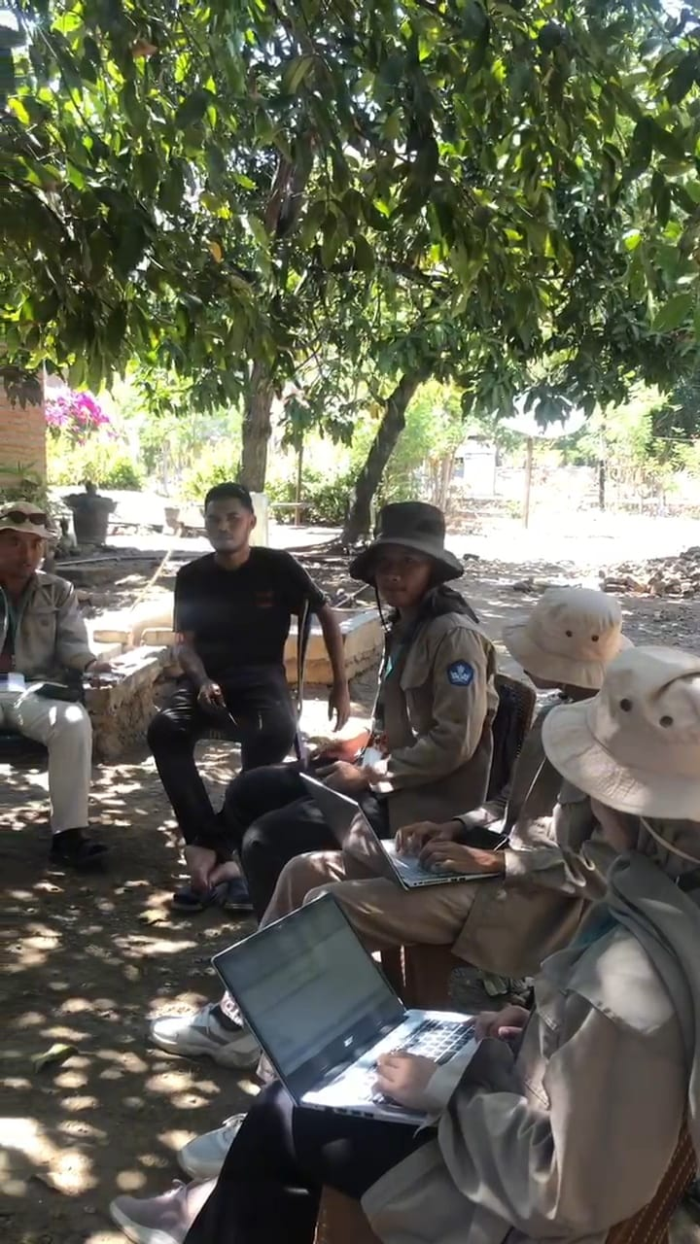 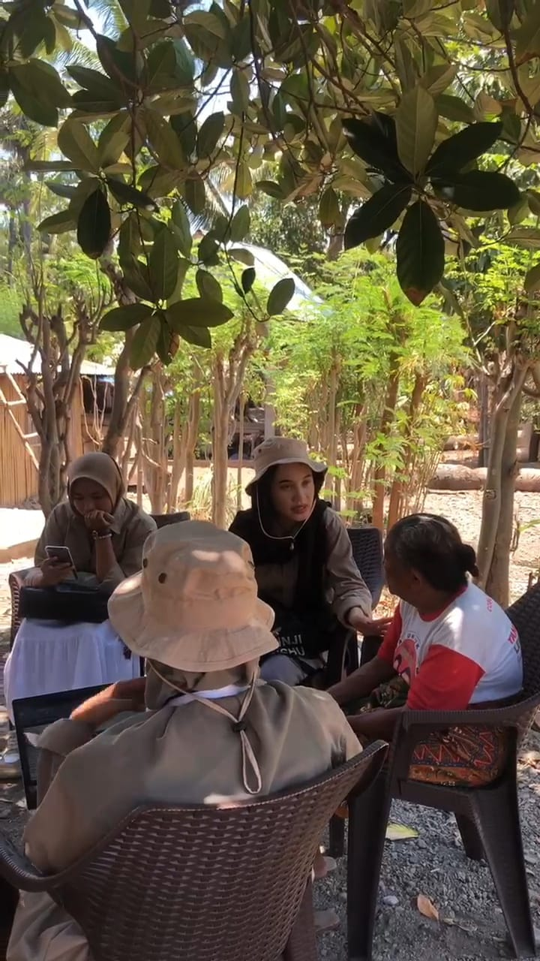 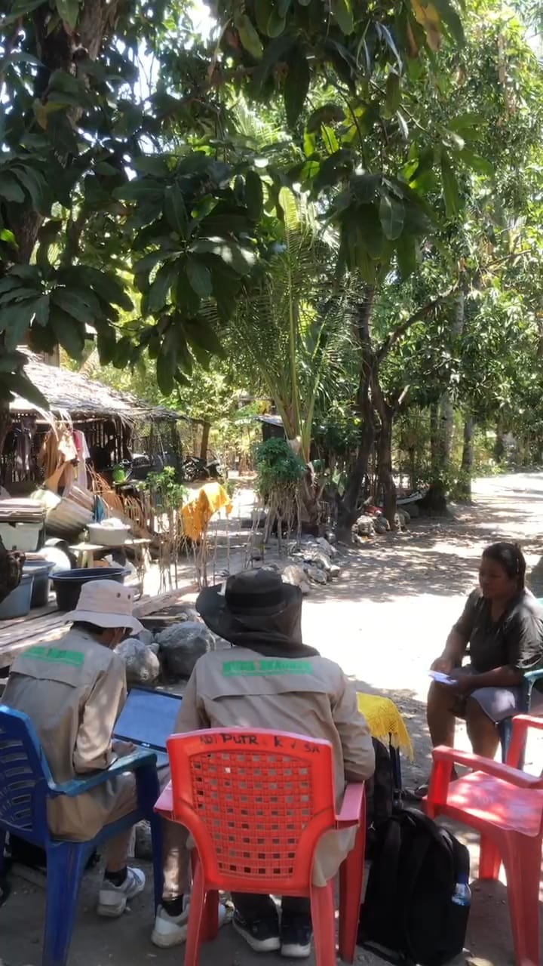 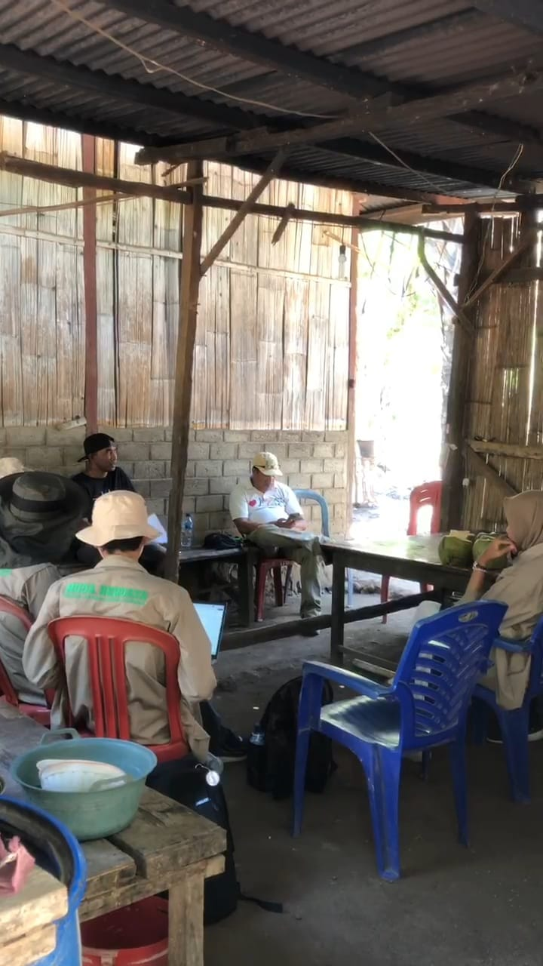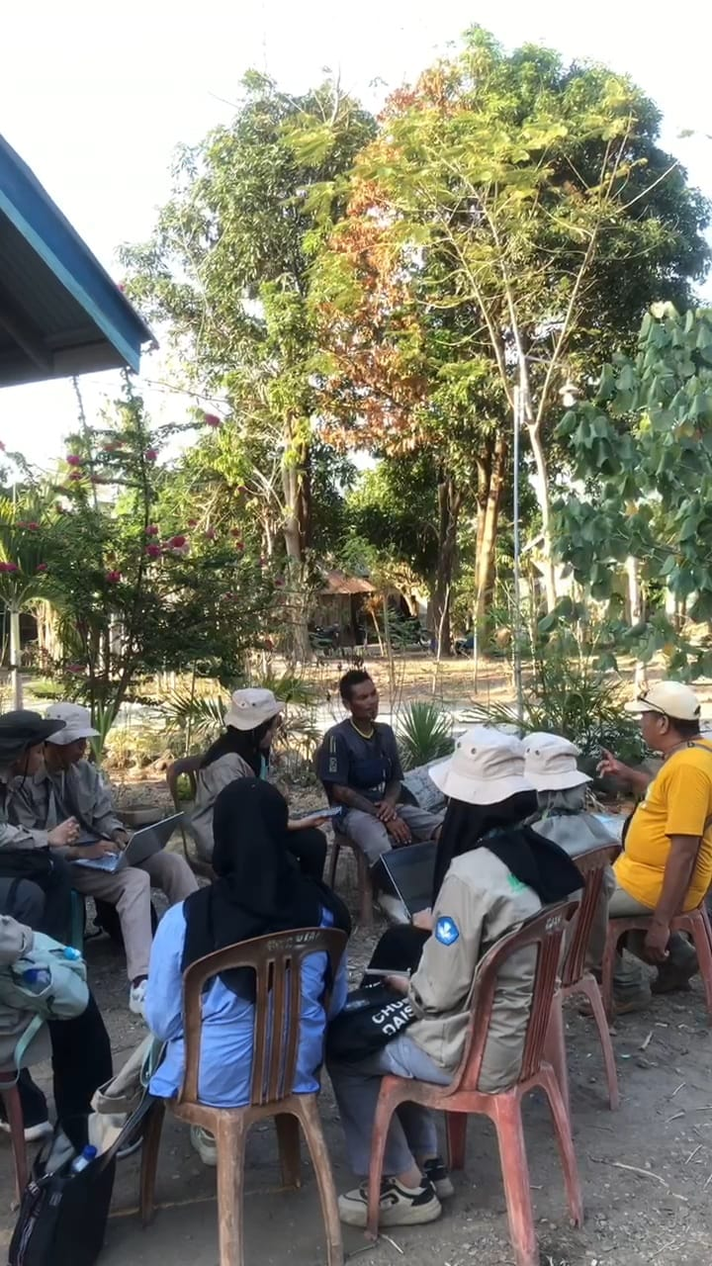 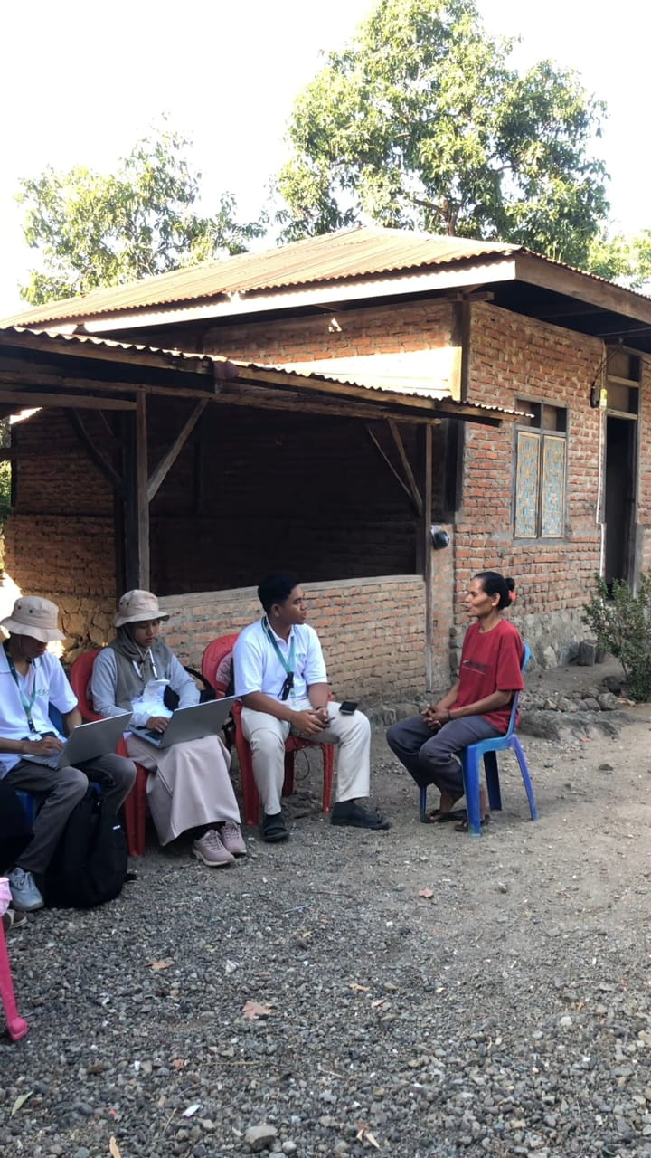 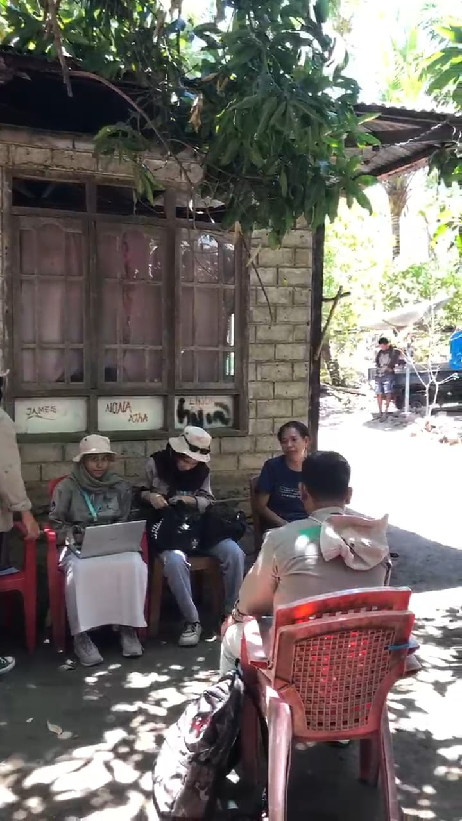 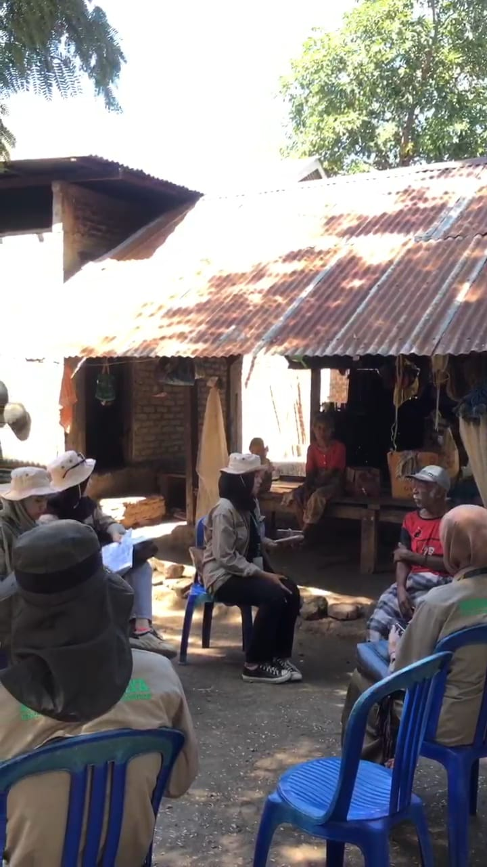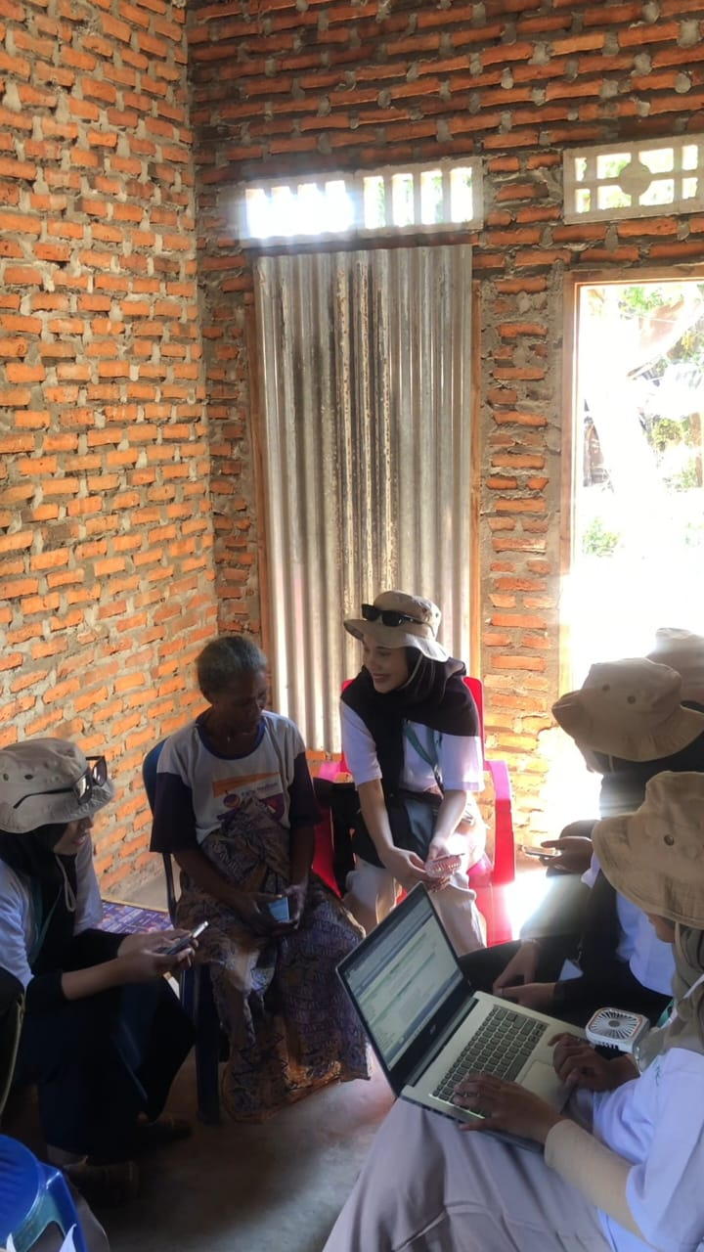 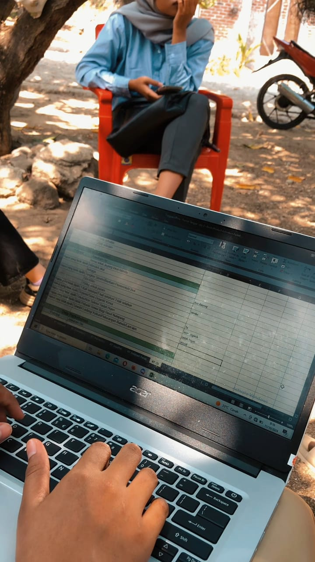 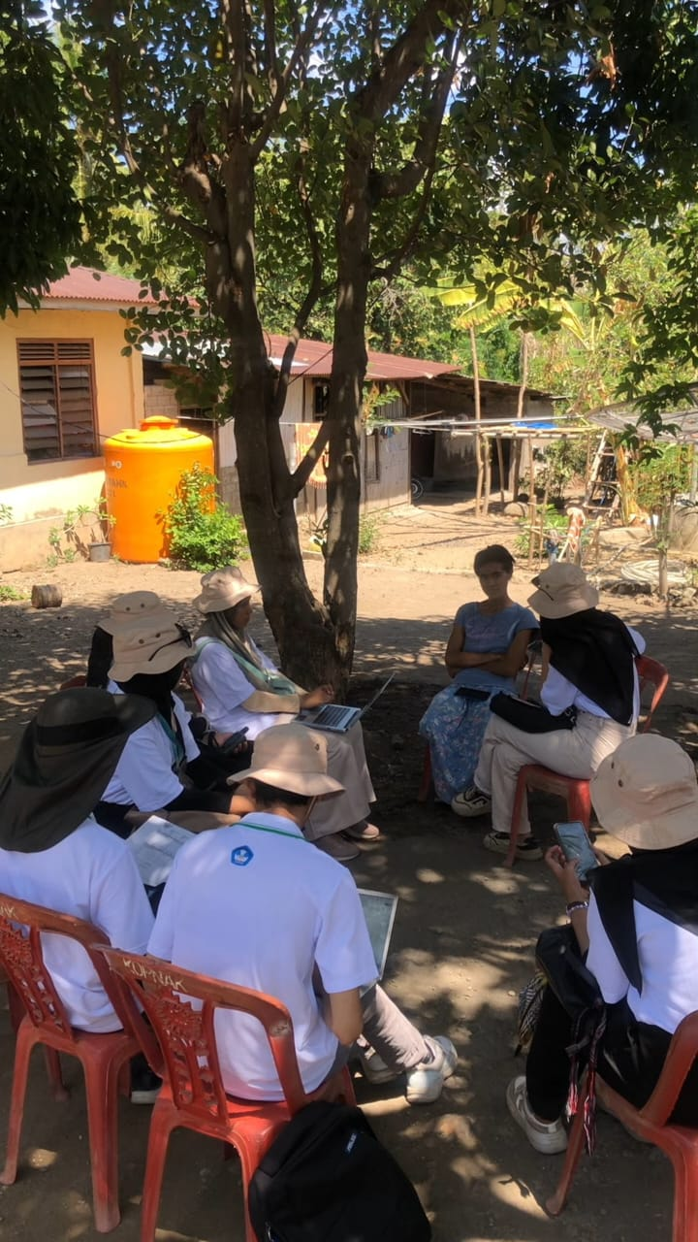 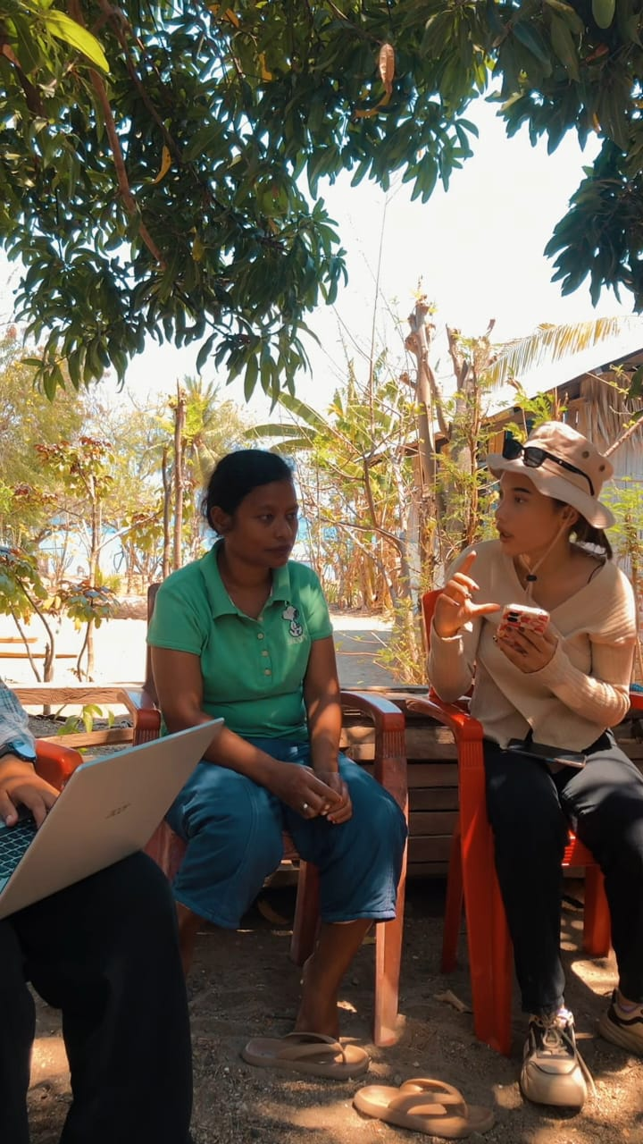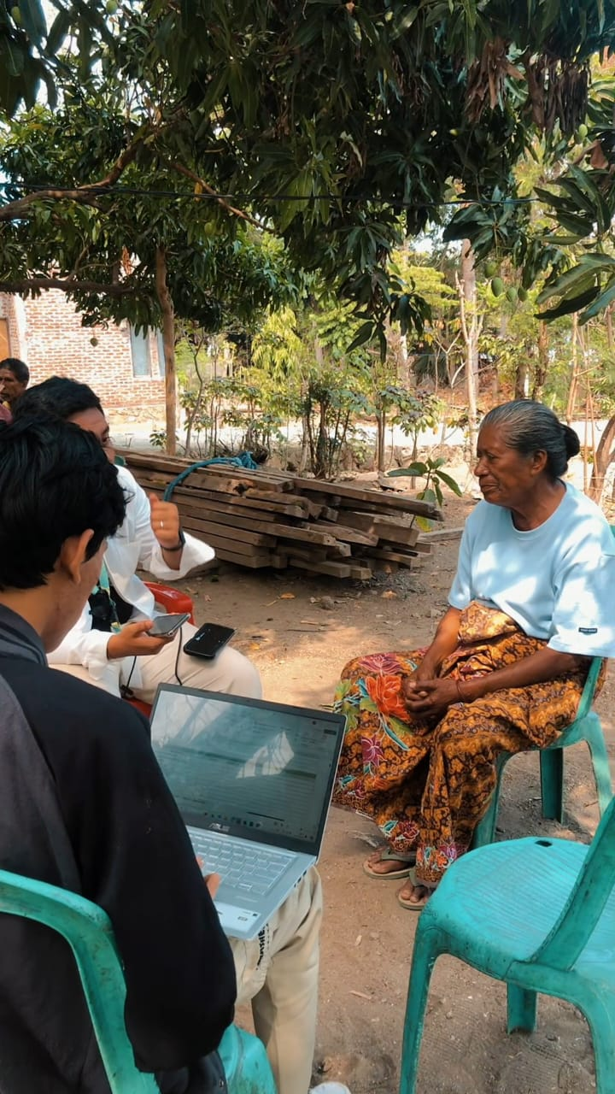 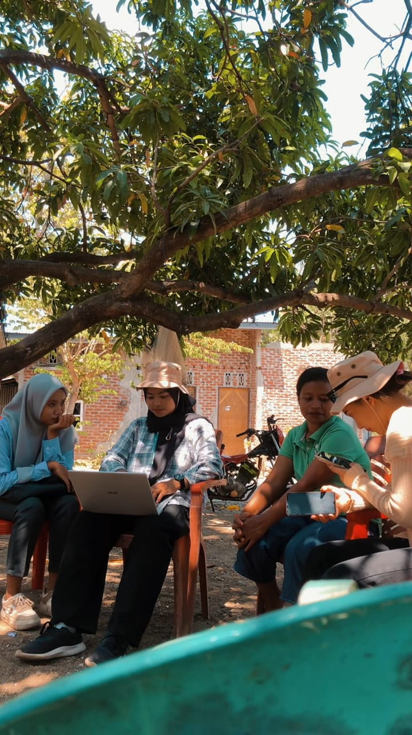 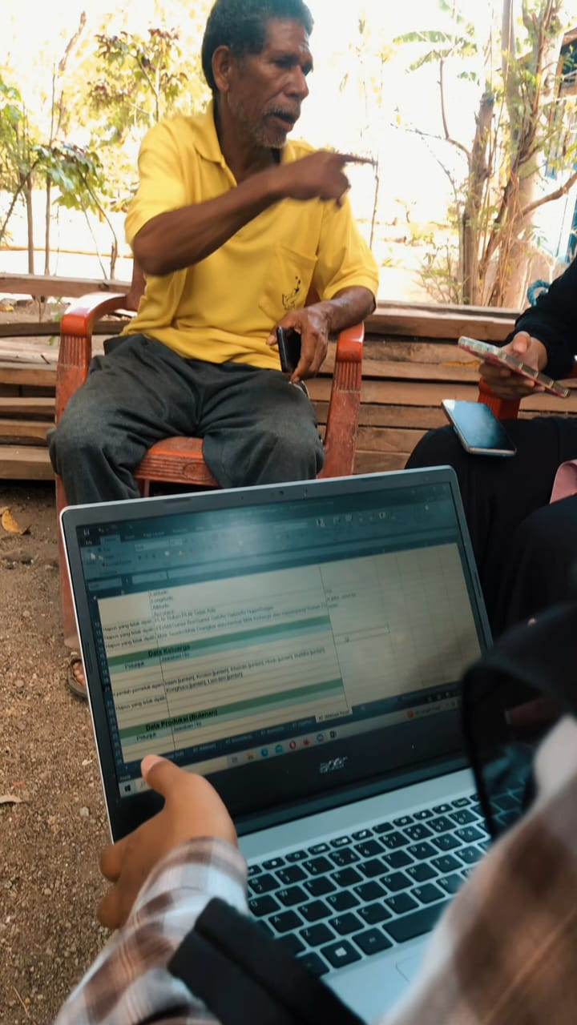 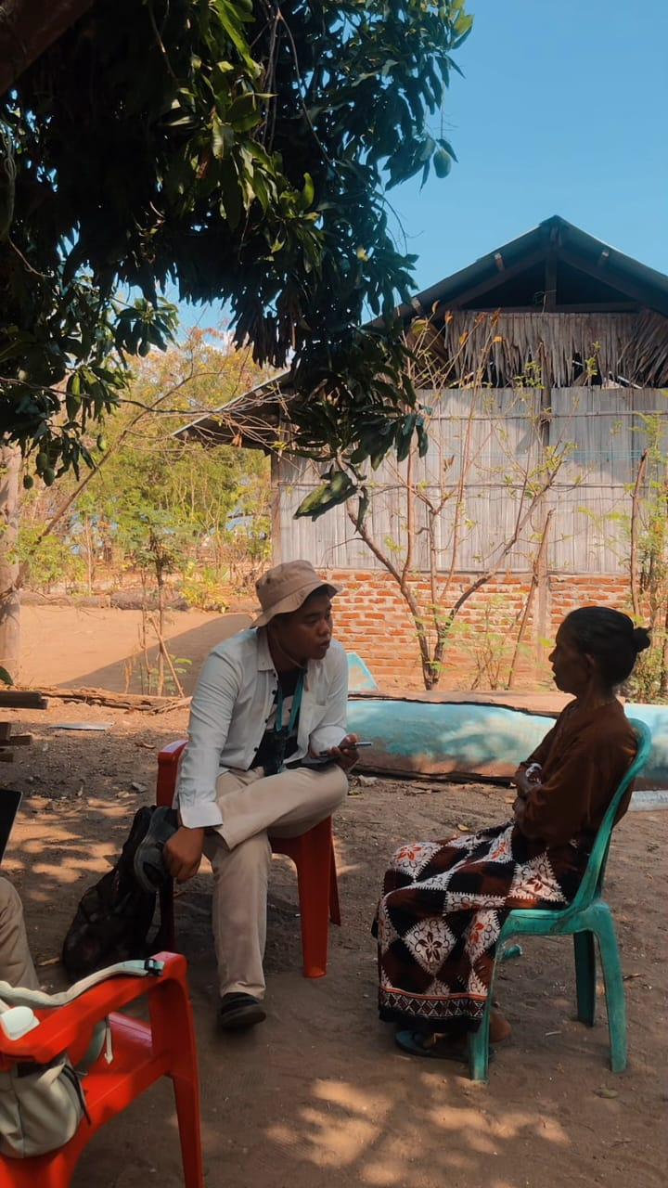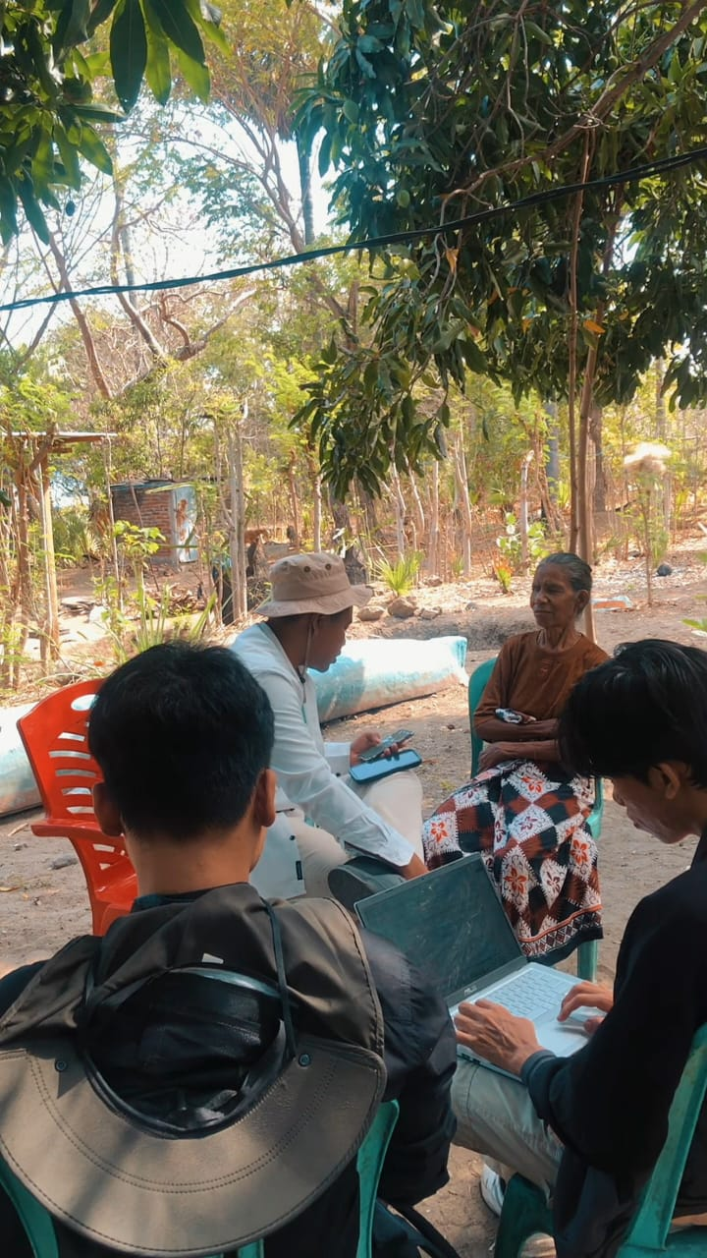 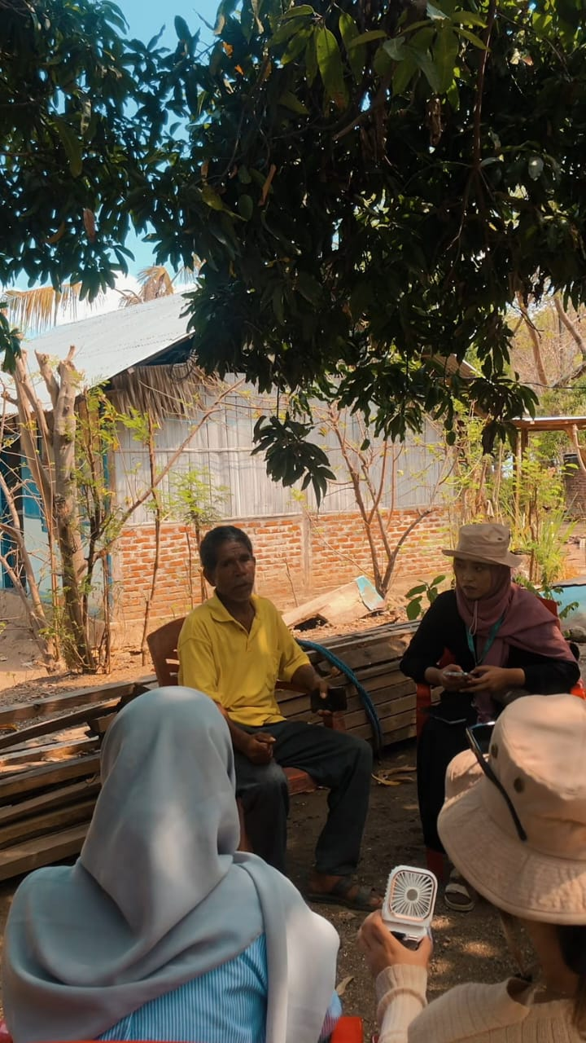 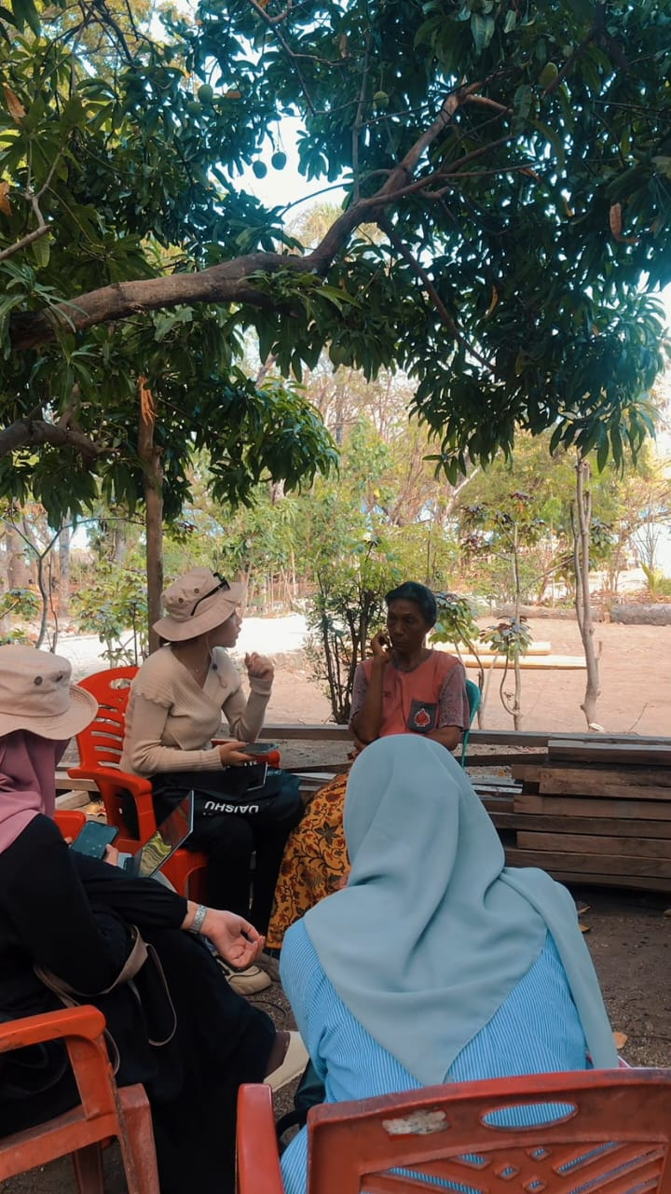

**Survei lahan data “pangan lokal”**

22 Oktober 2024

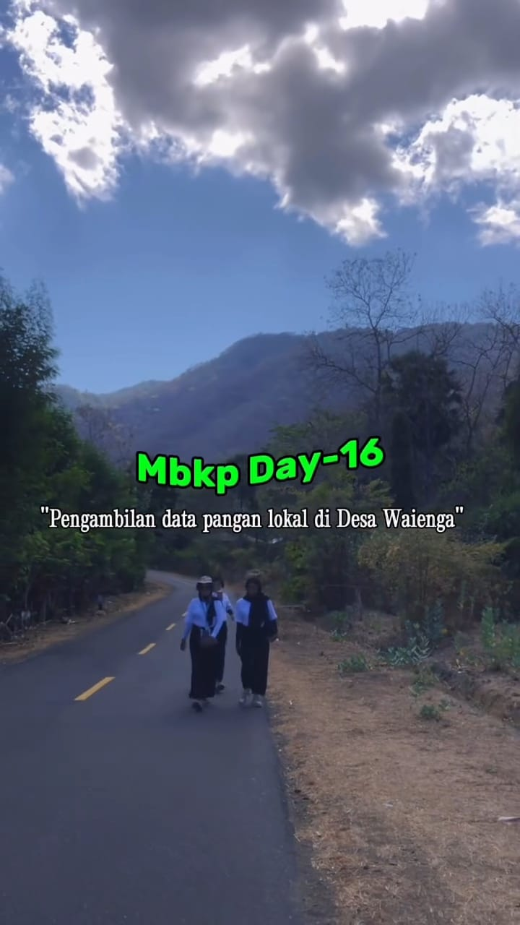 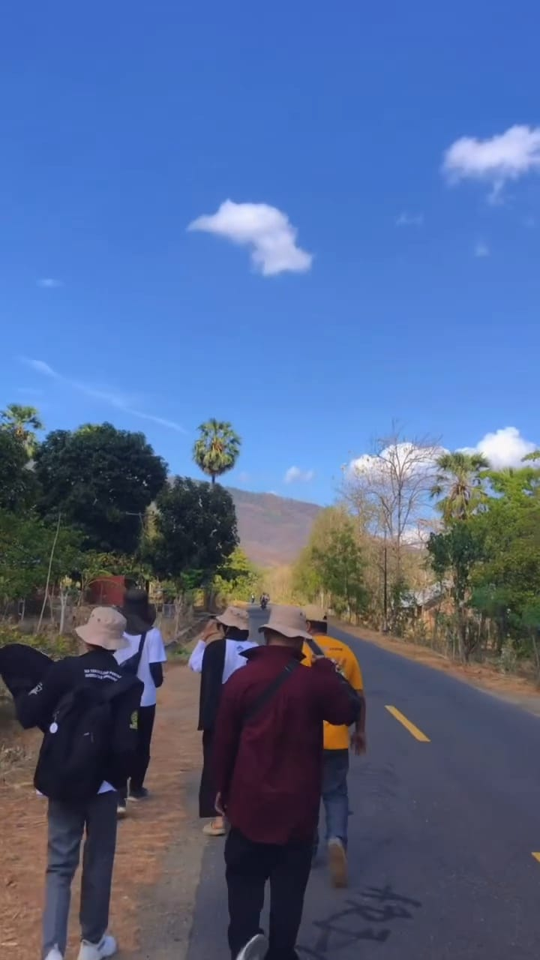 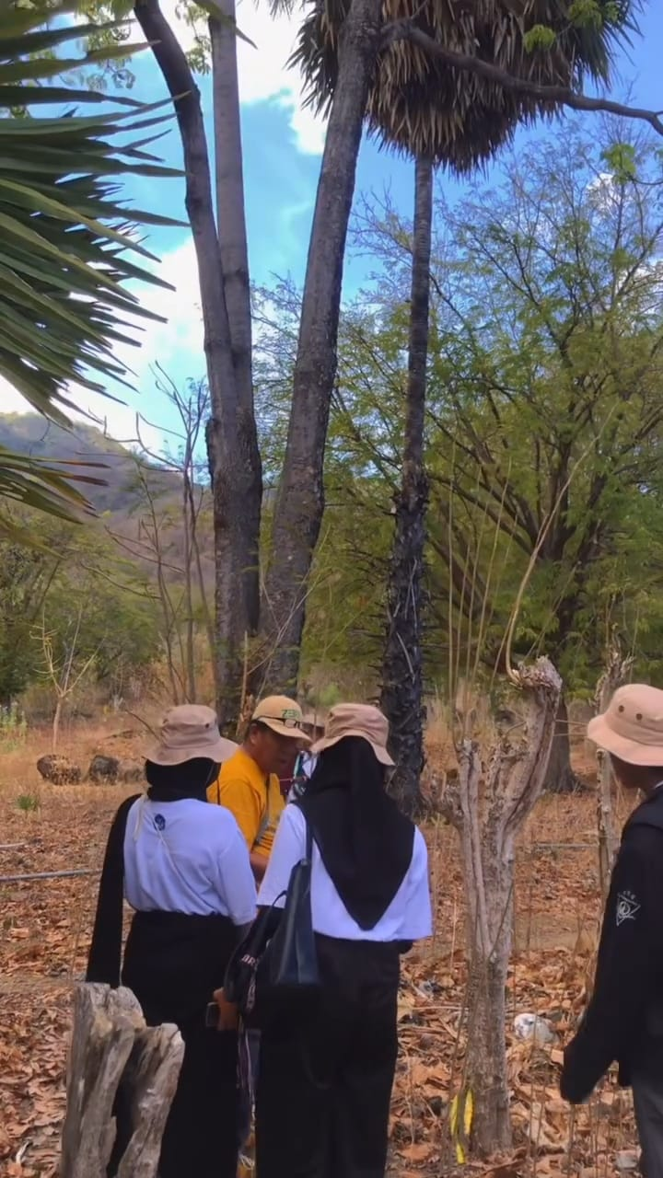

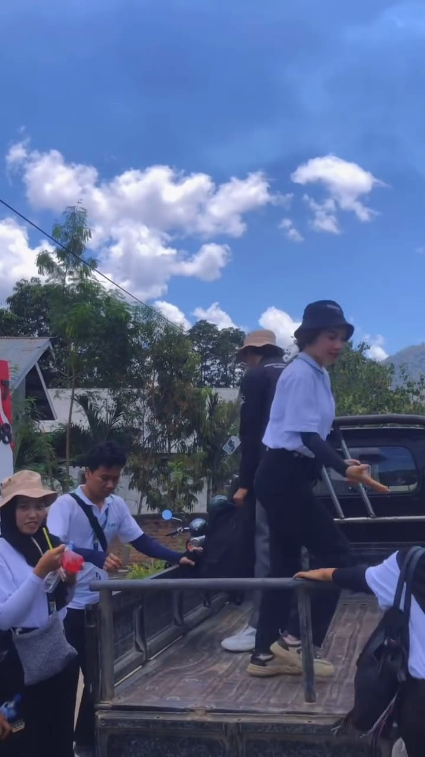 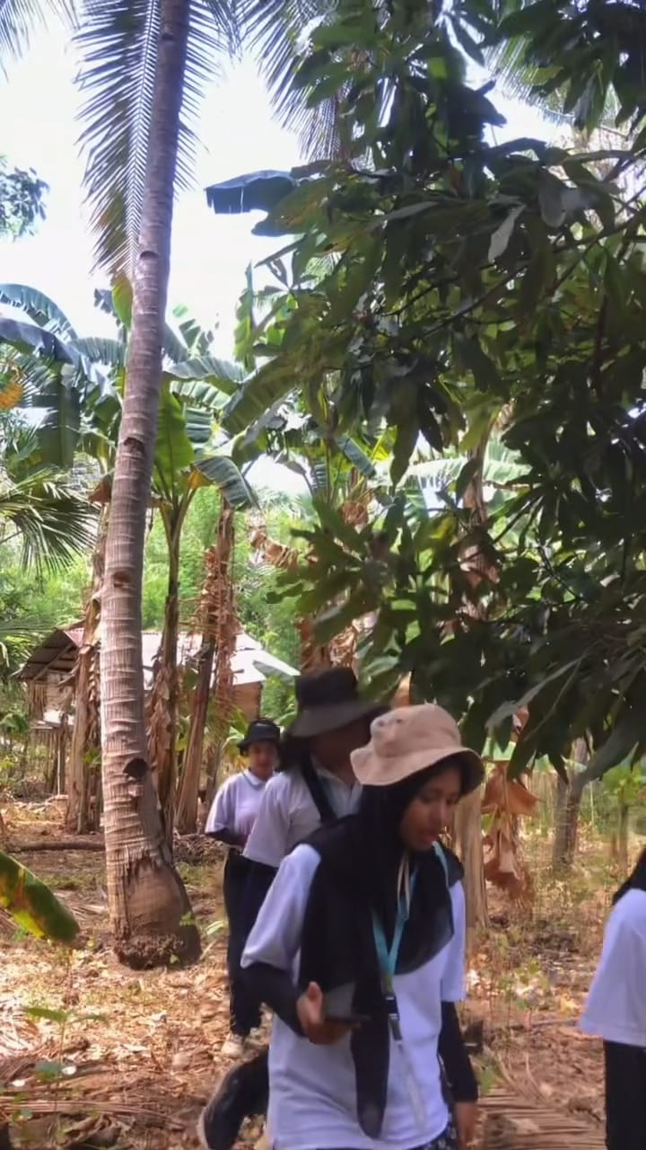 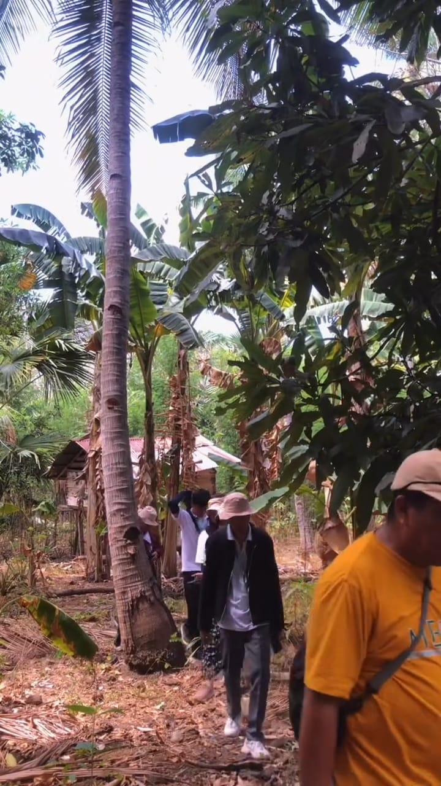

**Wawancara data “situs sejarah dan objek pemajuan kebudayaan”**

25 – 29 Oktober 2024

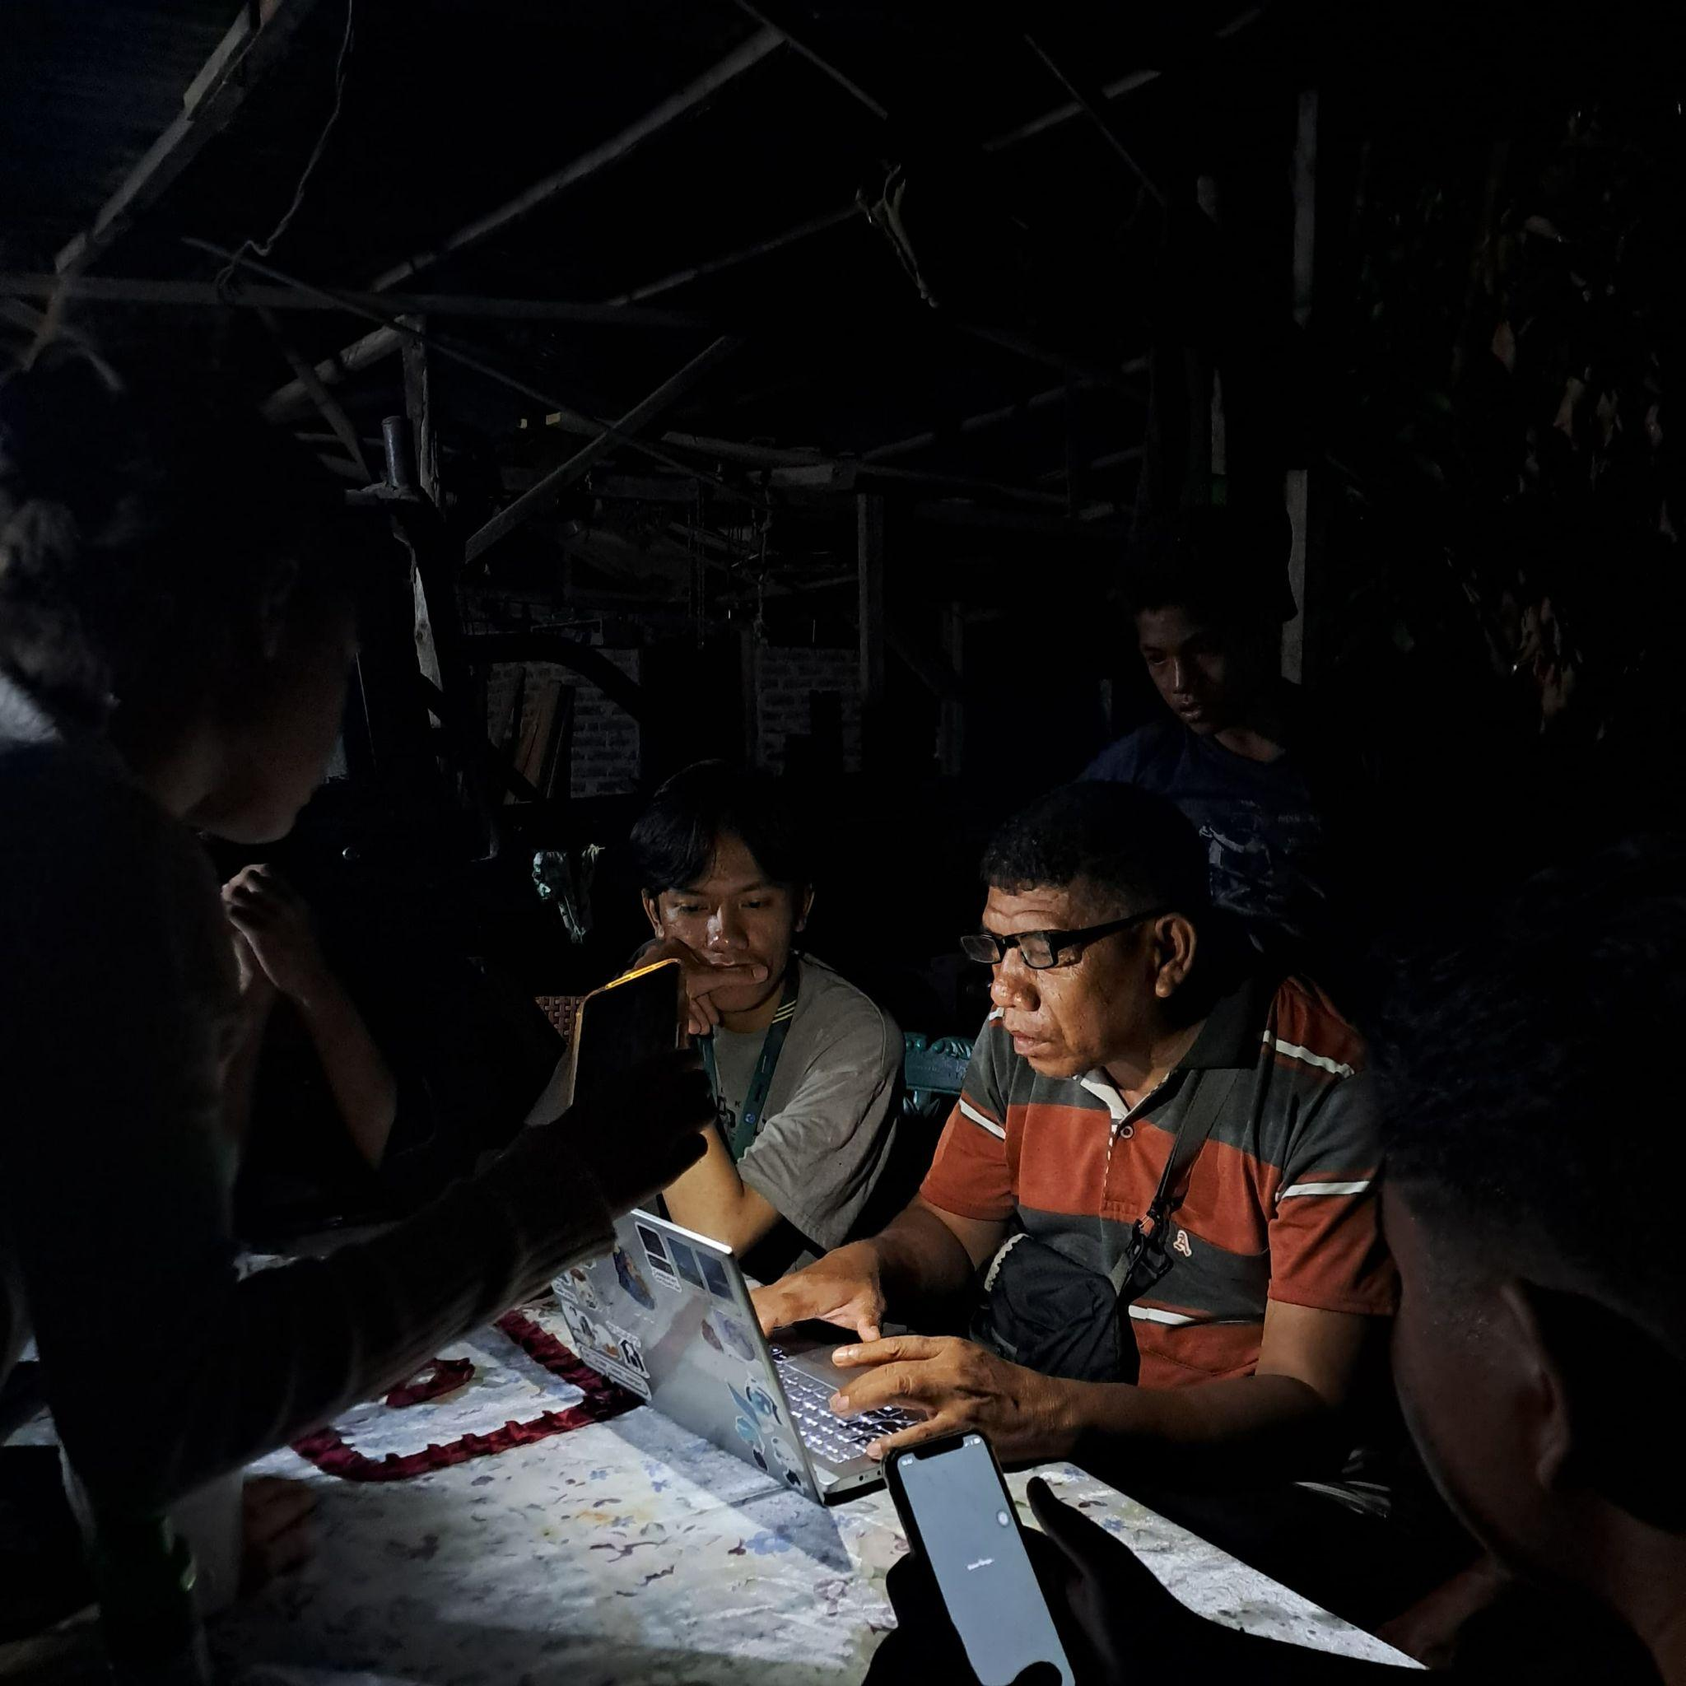 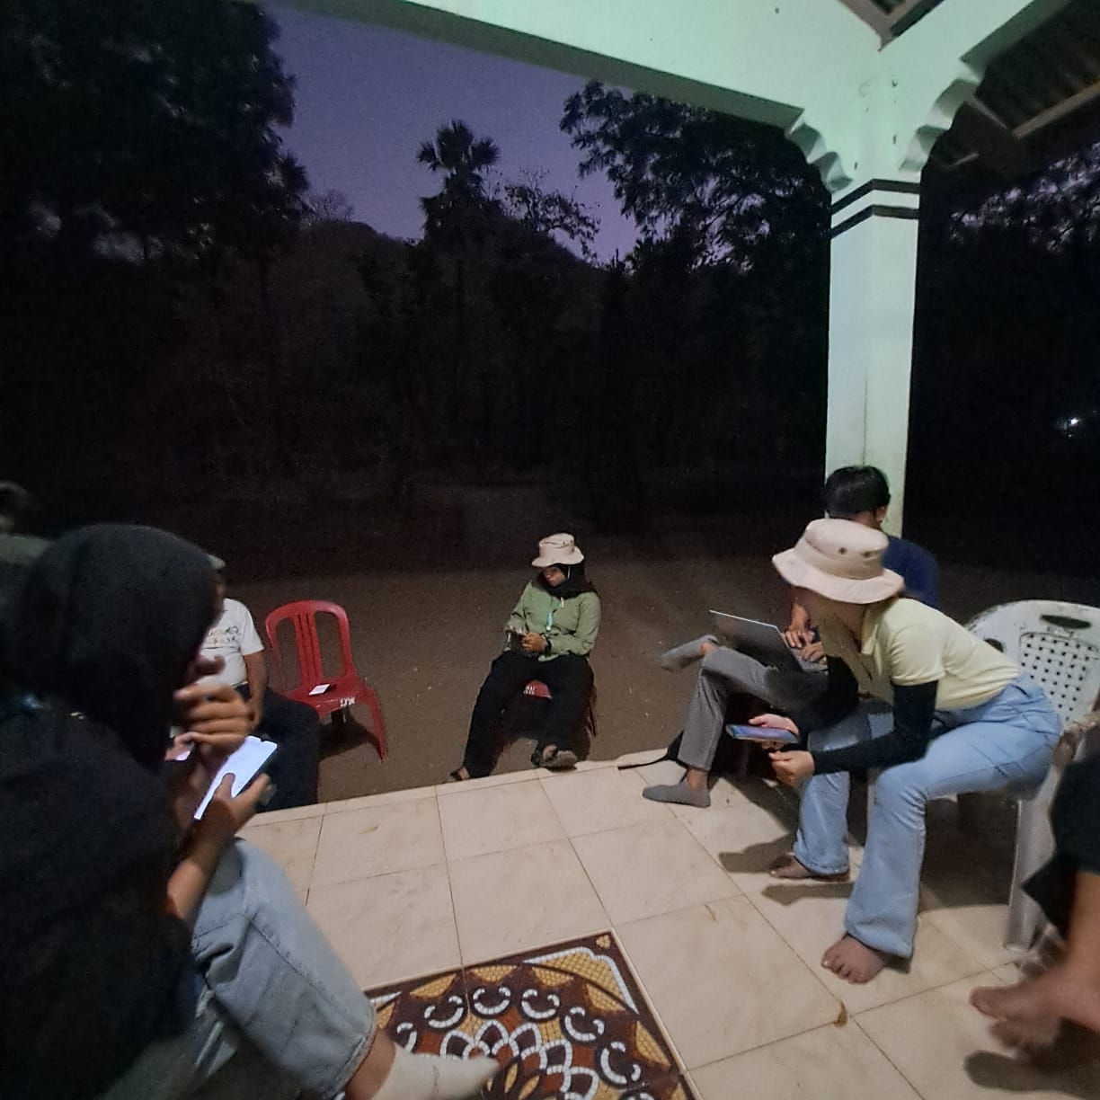

**DOKUMENTASI KEGIATAN**

**Prototipe**

**Demo pangan lokal bersama tim PKK, PEKKA, kader posyandu dan kelompok ekonomi kreatif**

28 Oktober 2024

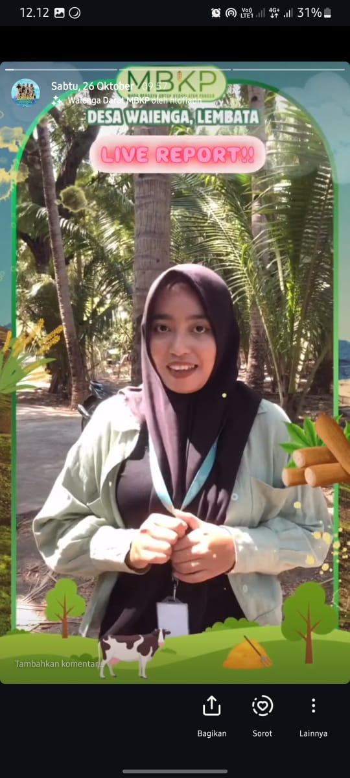 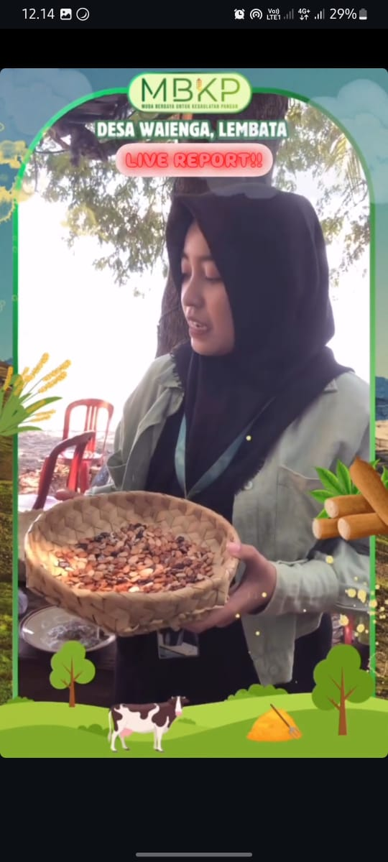 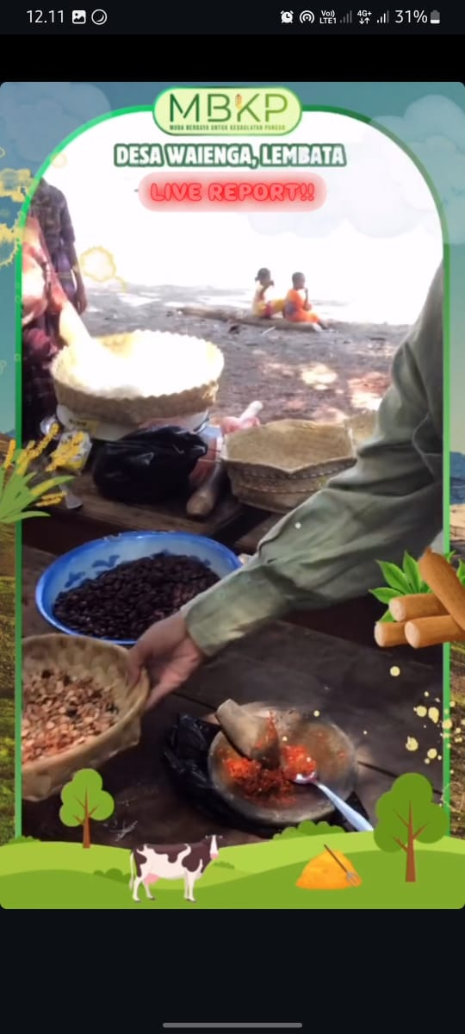

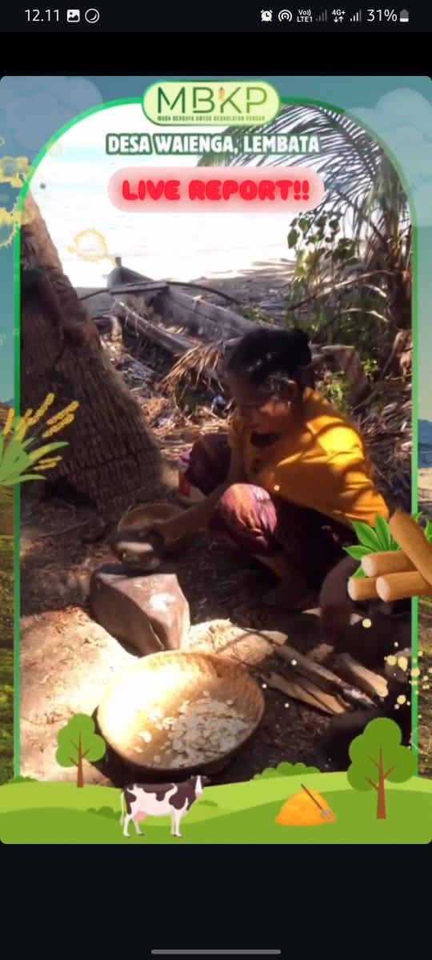 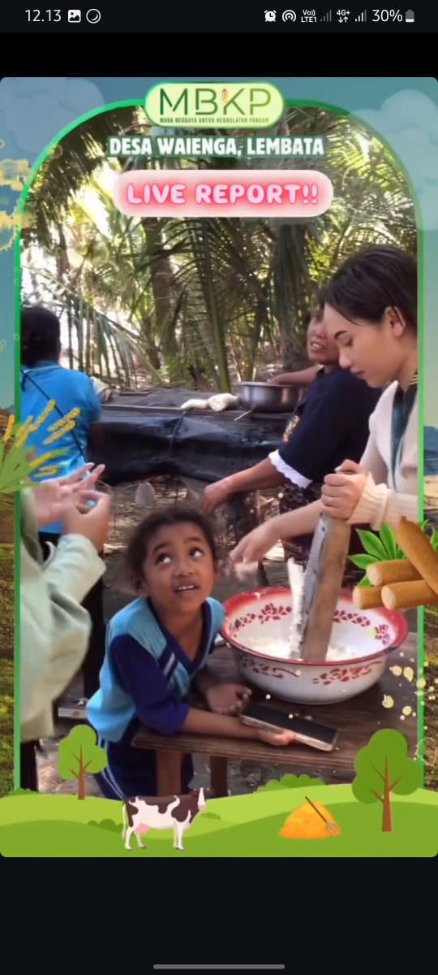

***Trial and error* pembuatan prototipe**

14 November – 5 Desember 2024

pembuatan tepung mocaf untuk kulit dimsum dan isian dimsum

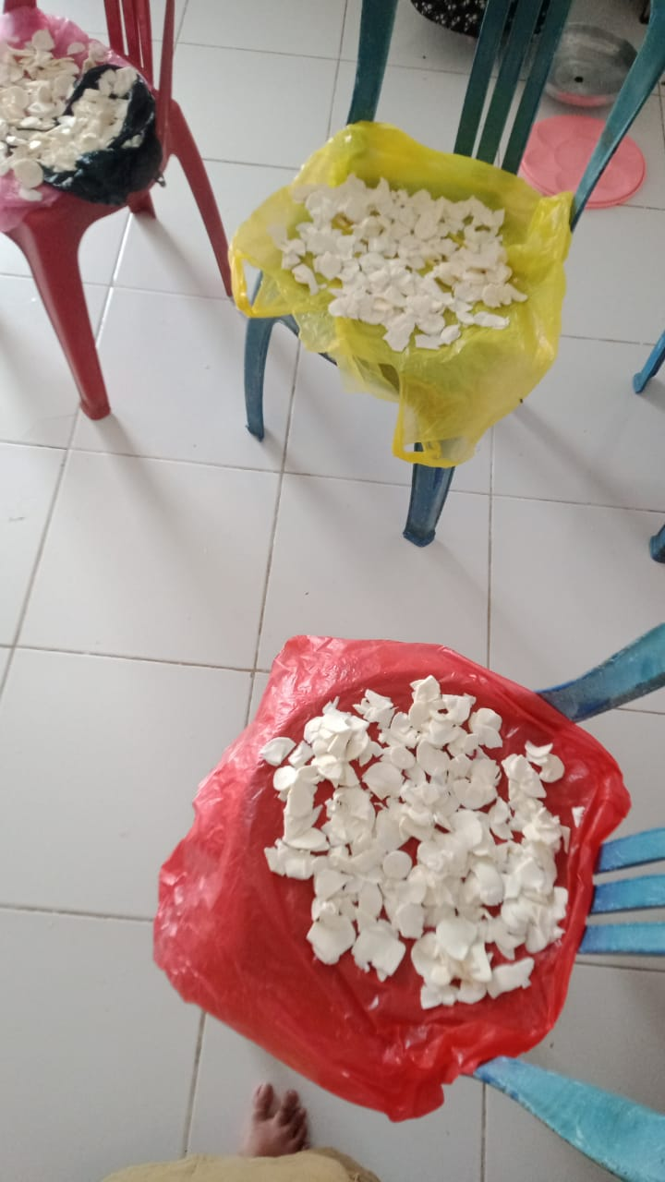 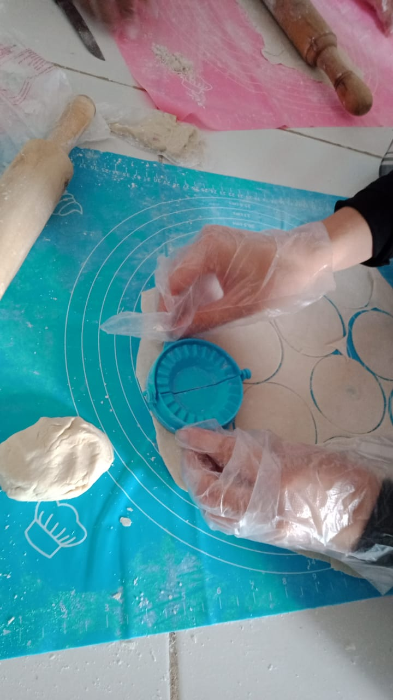 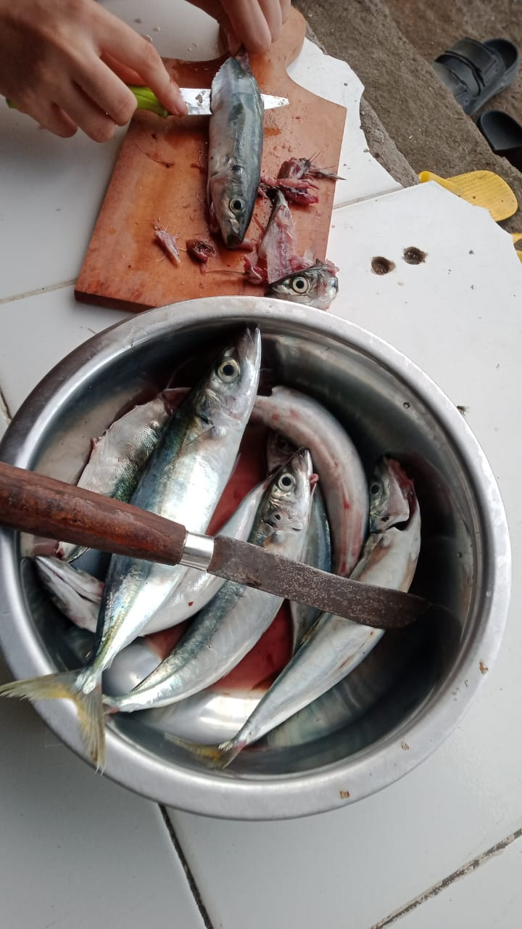 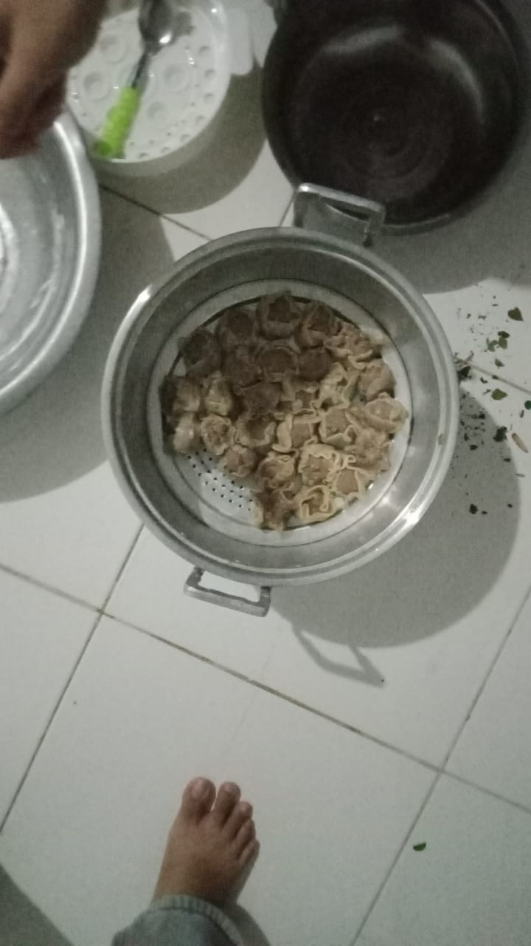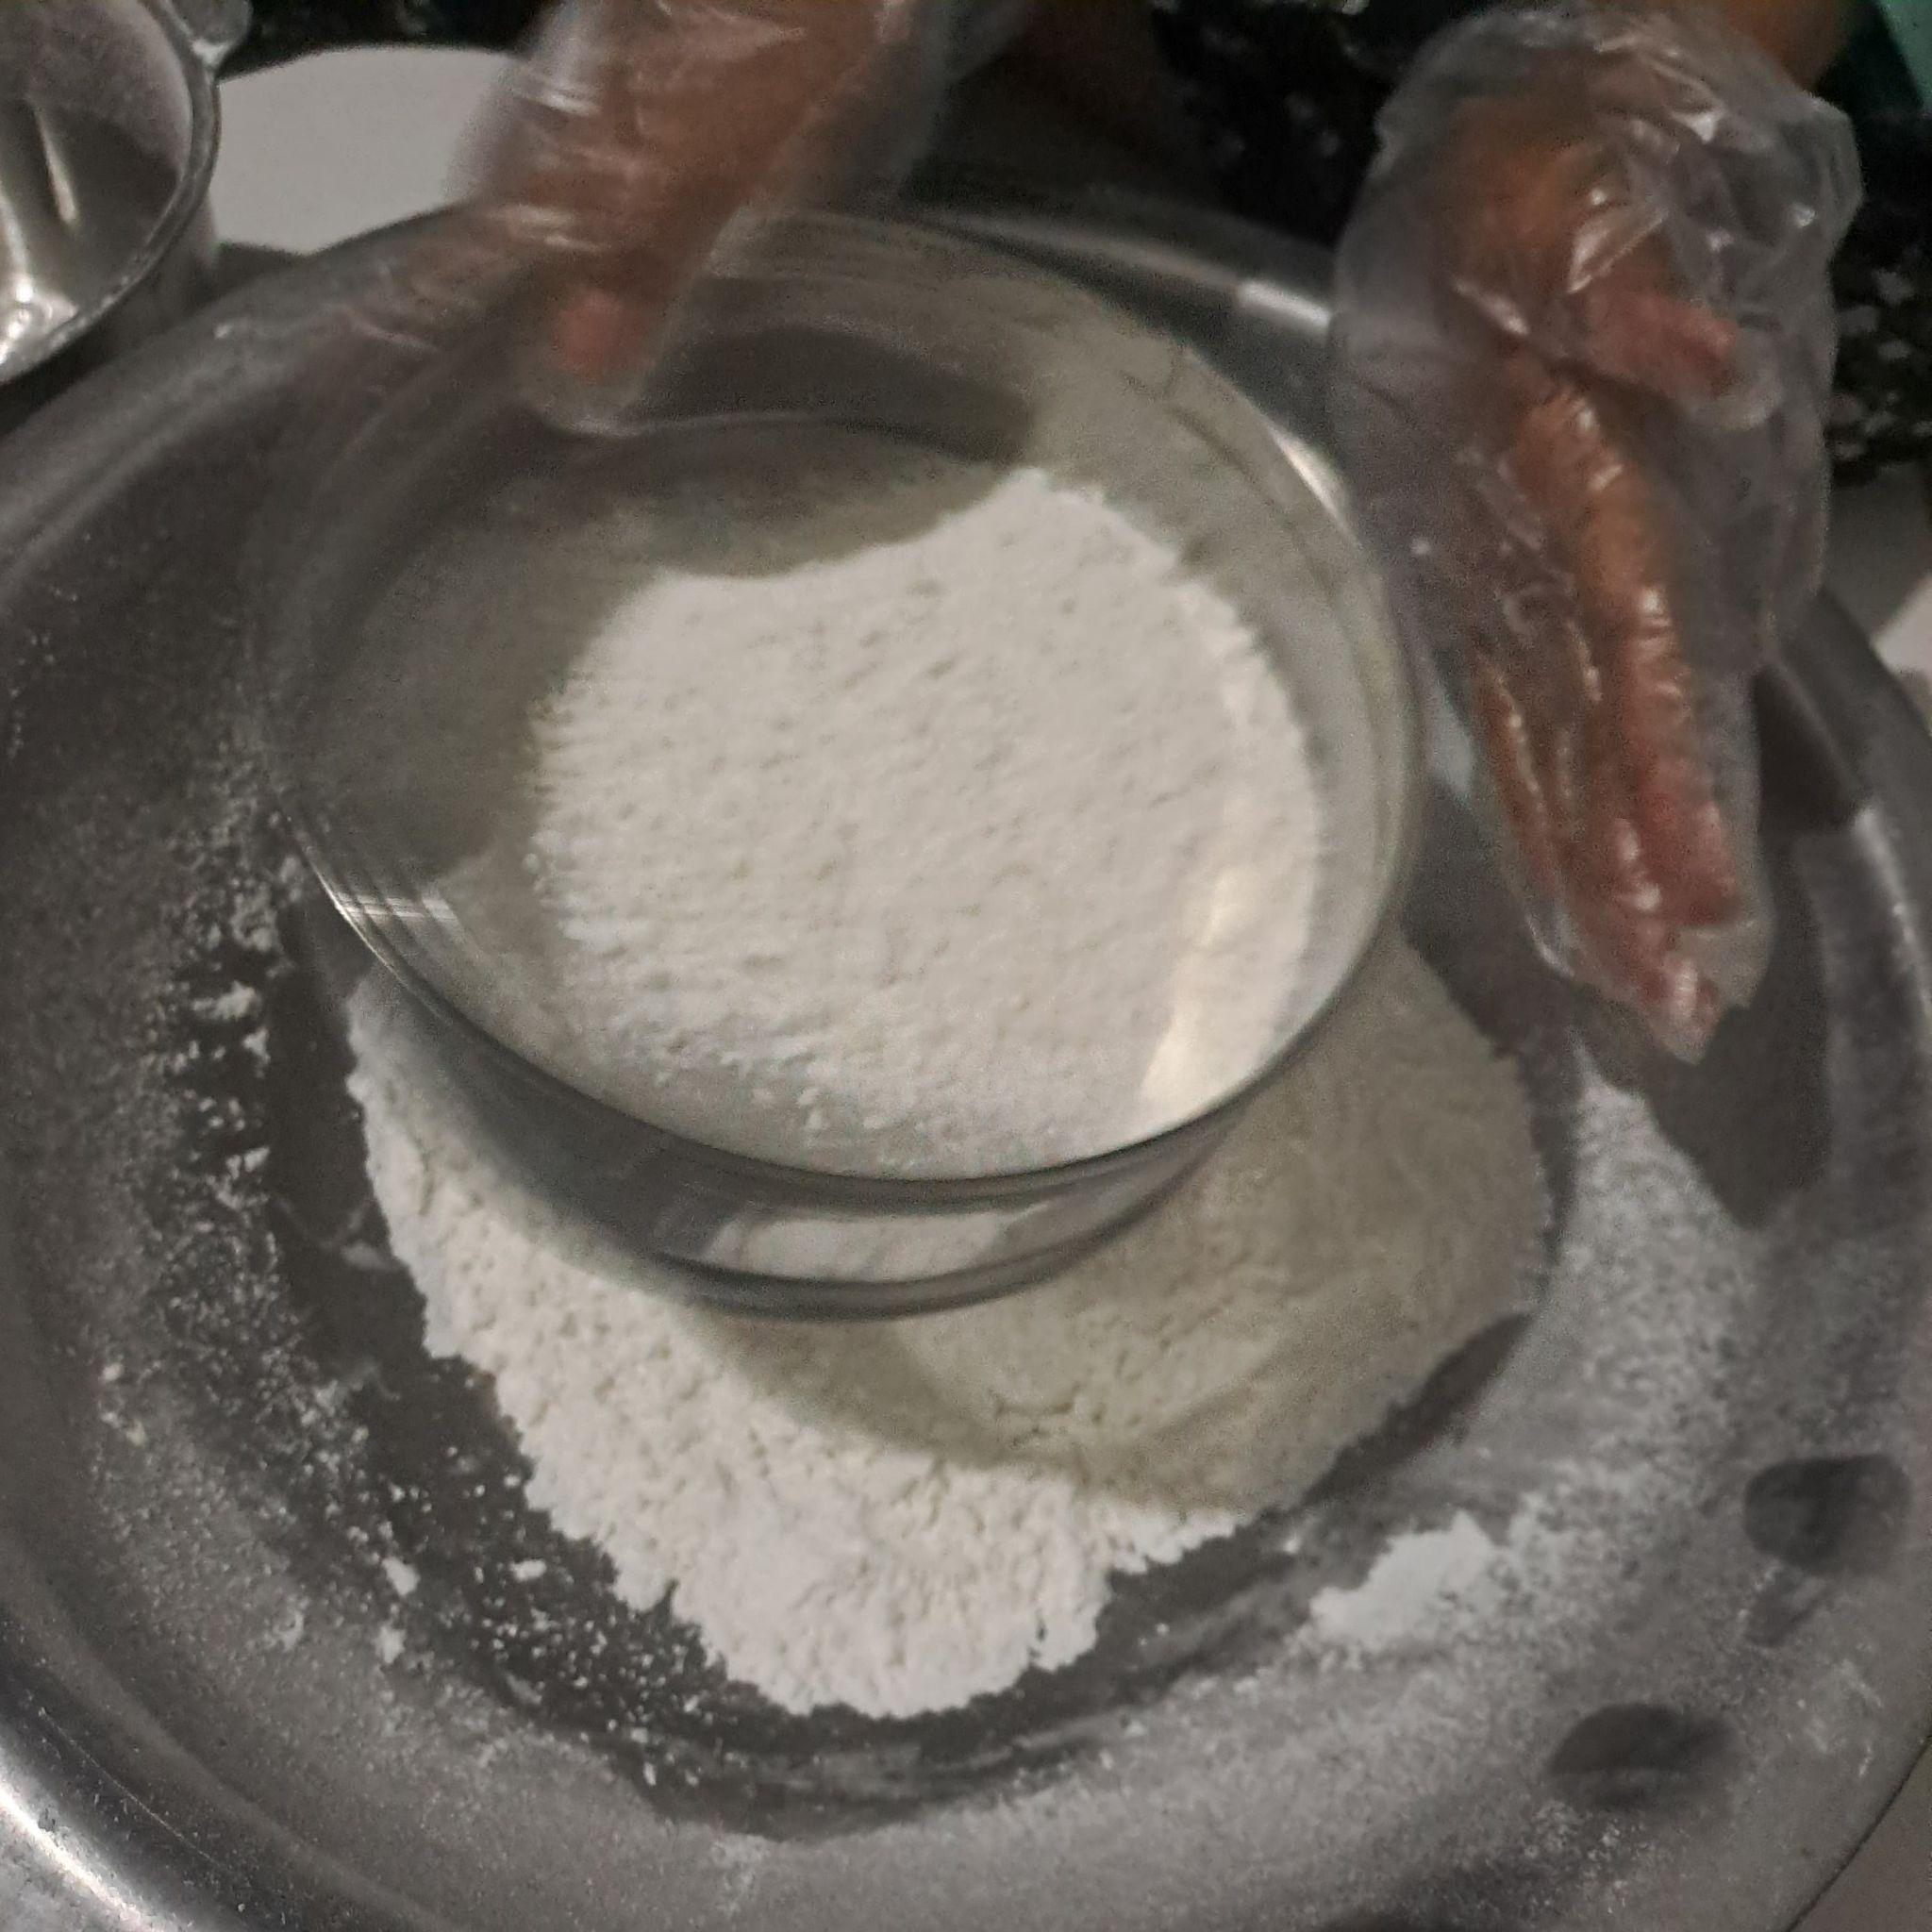 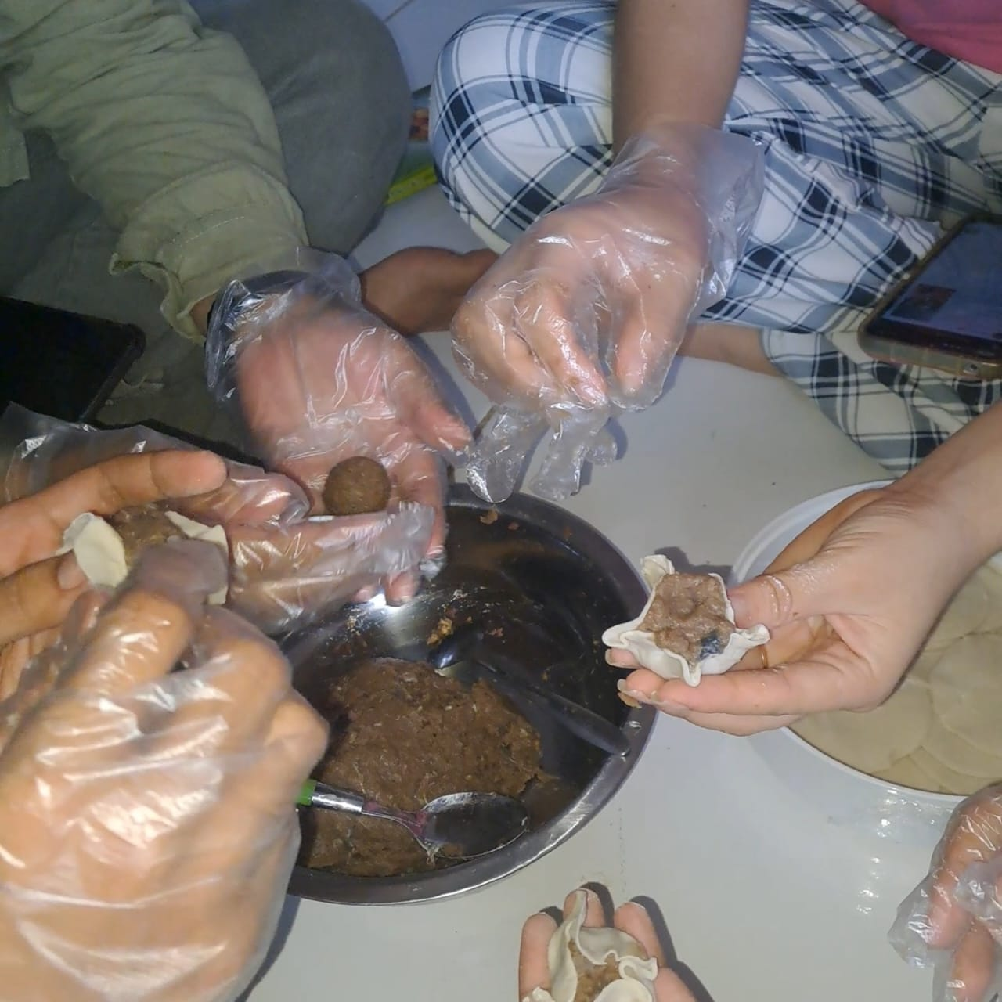

pembuatan tepung kelor dan teh kelor

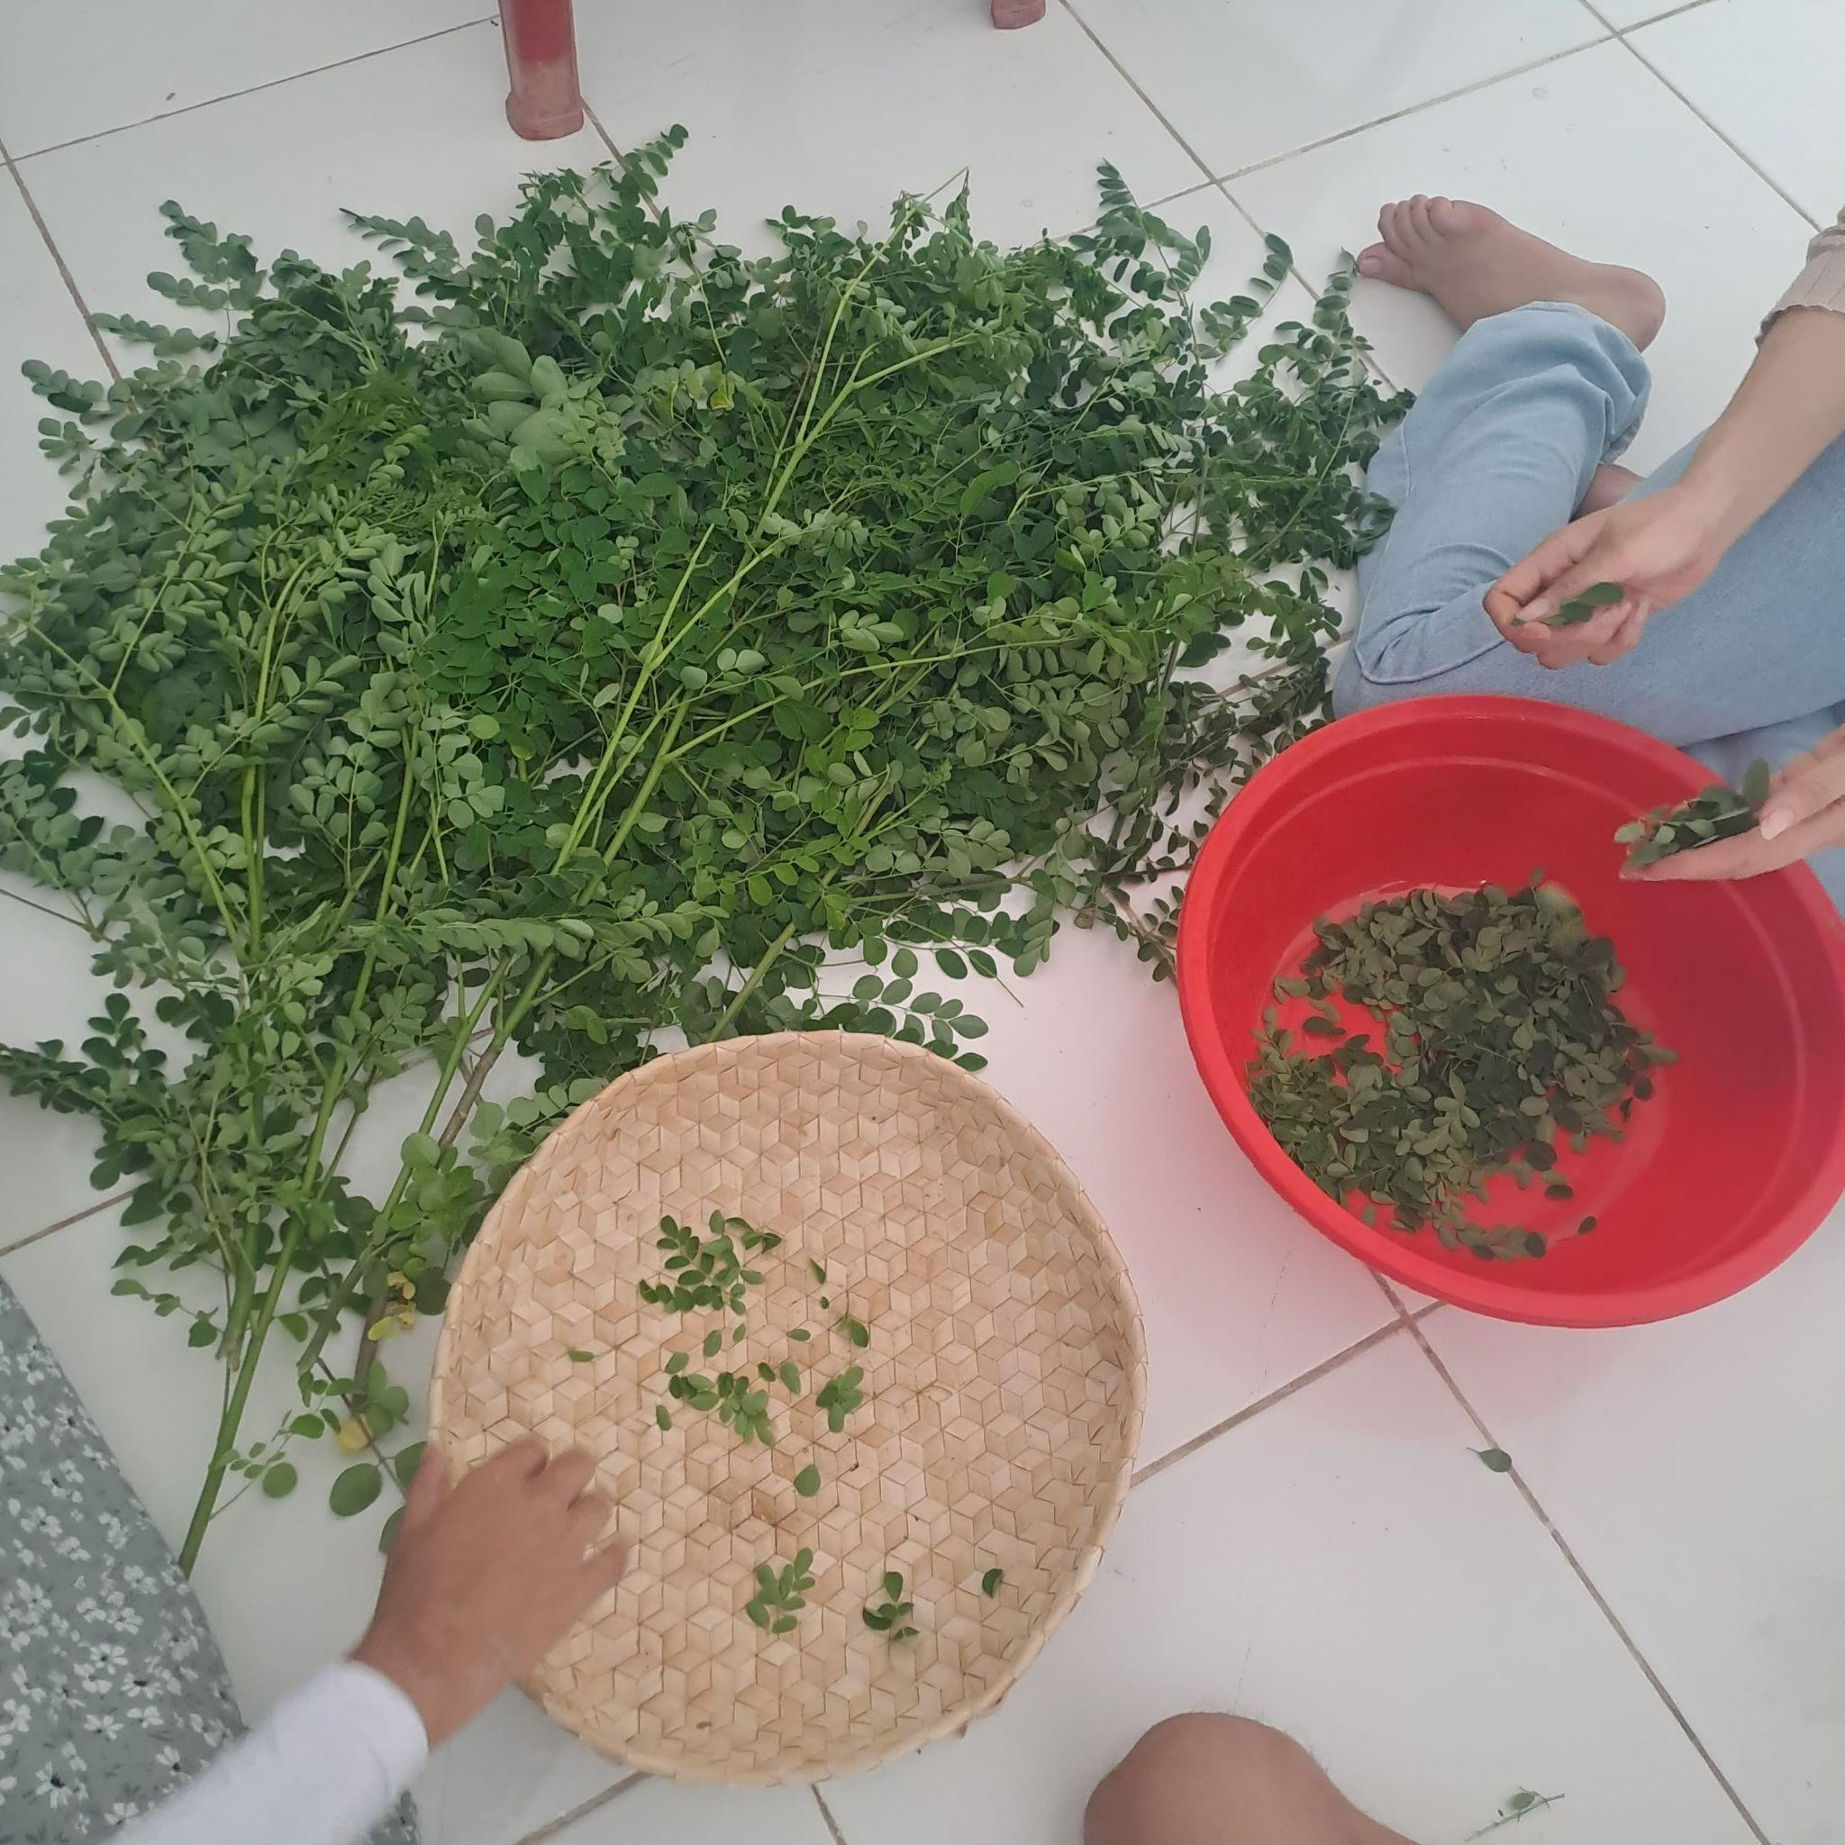 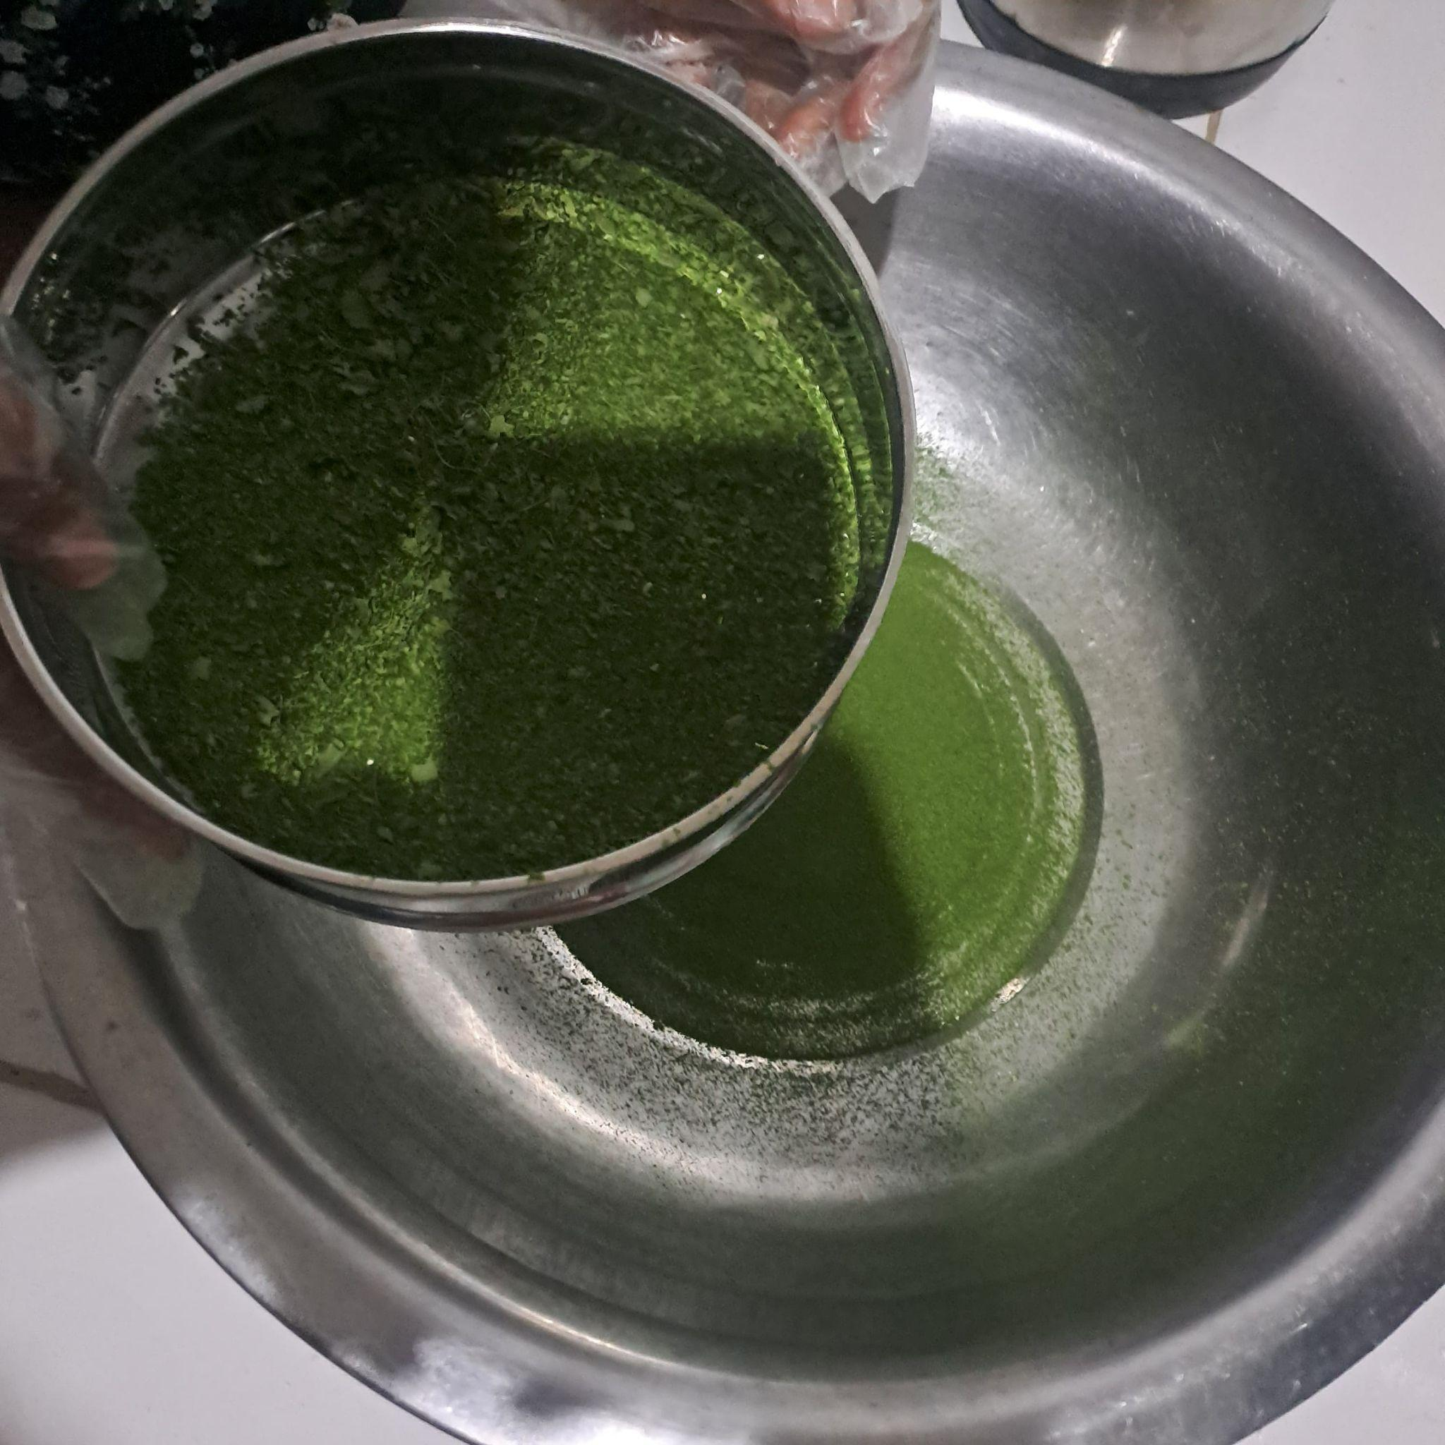

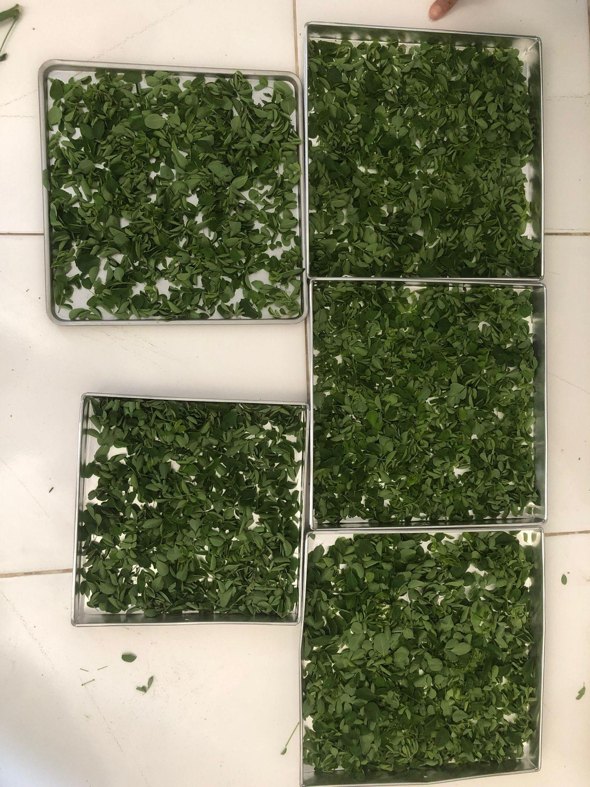 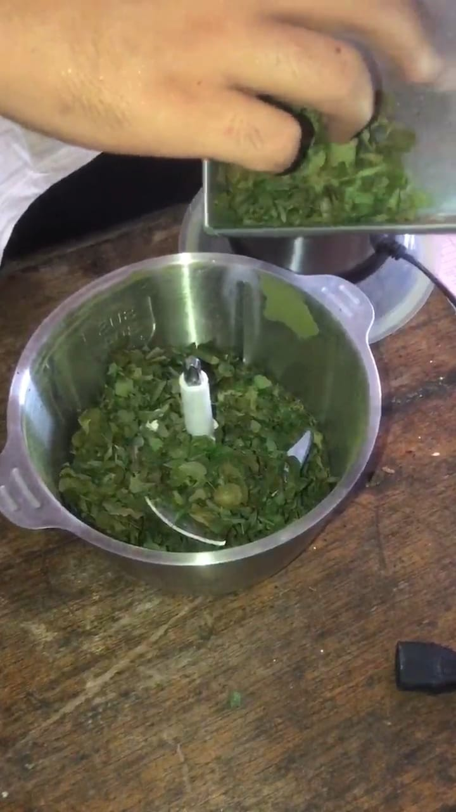 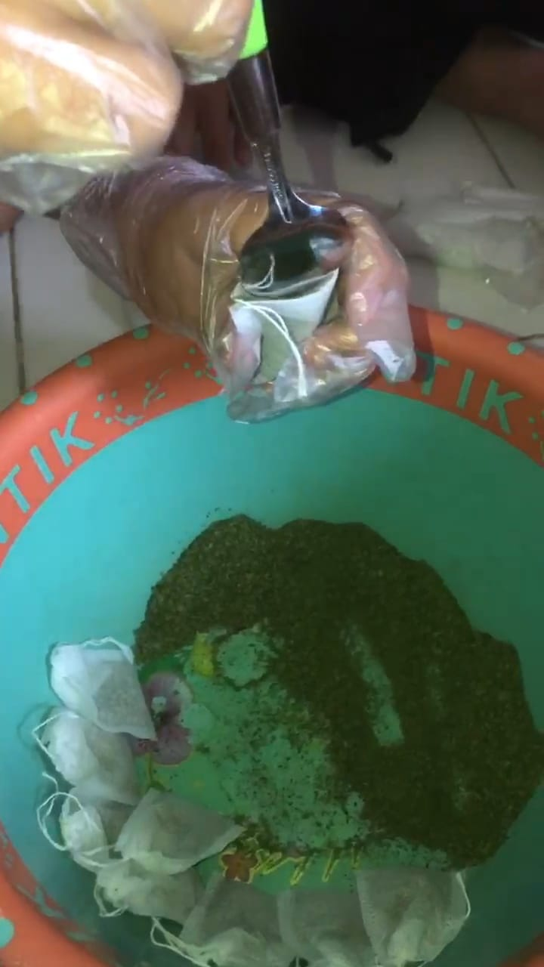

pembuatan sereal jagung

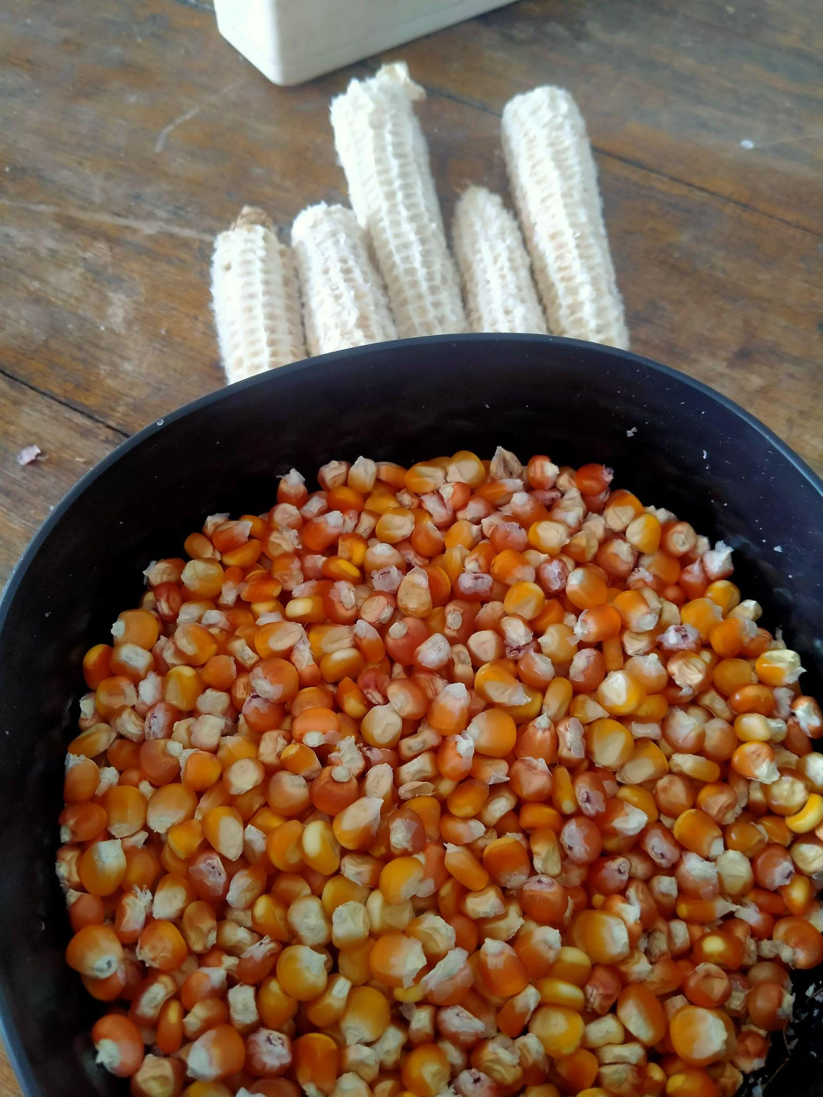 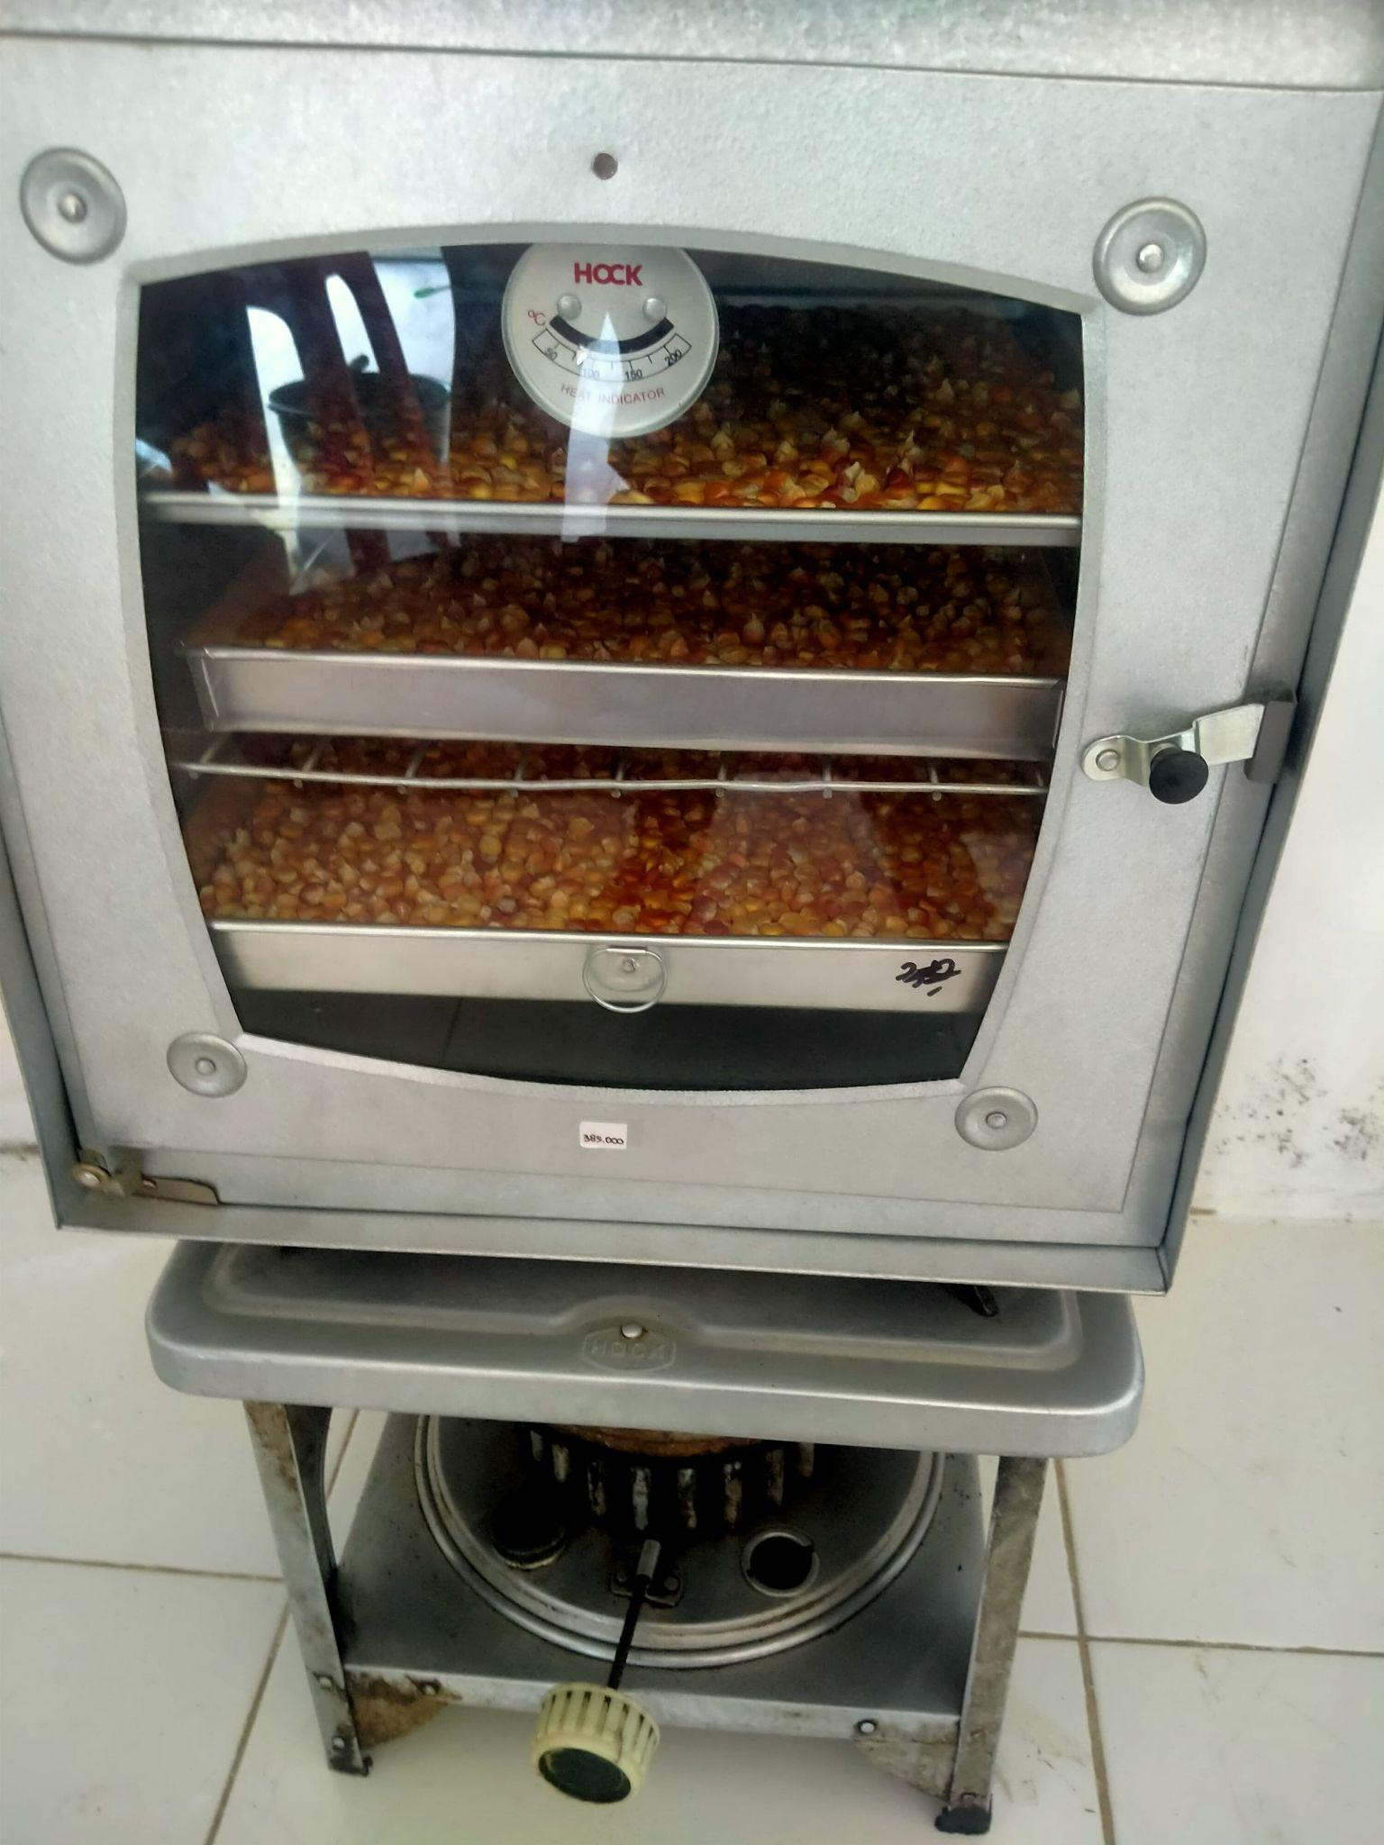 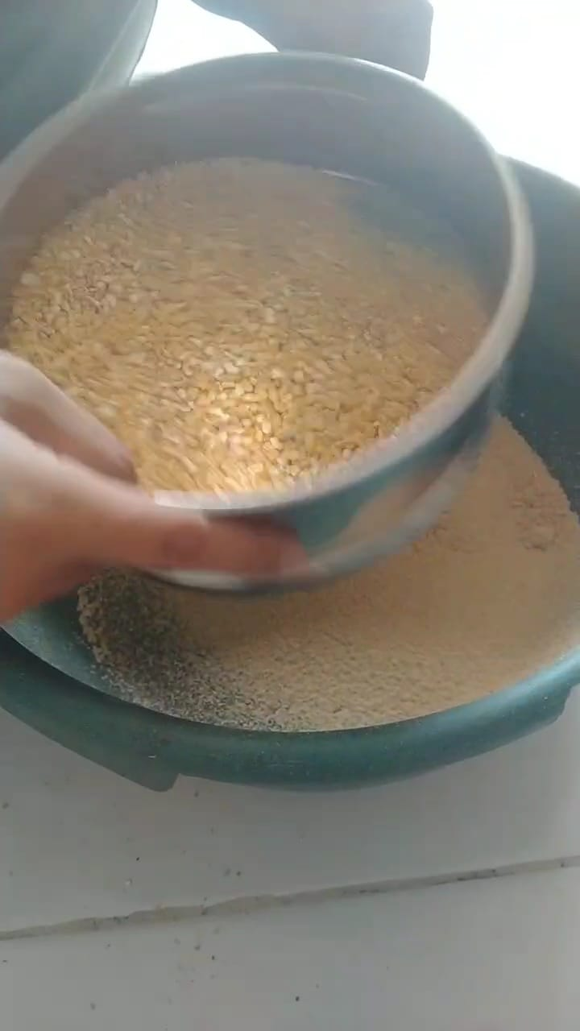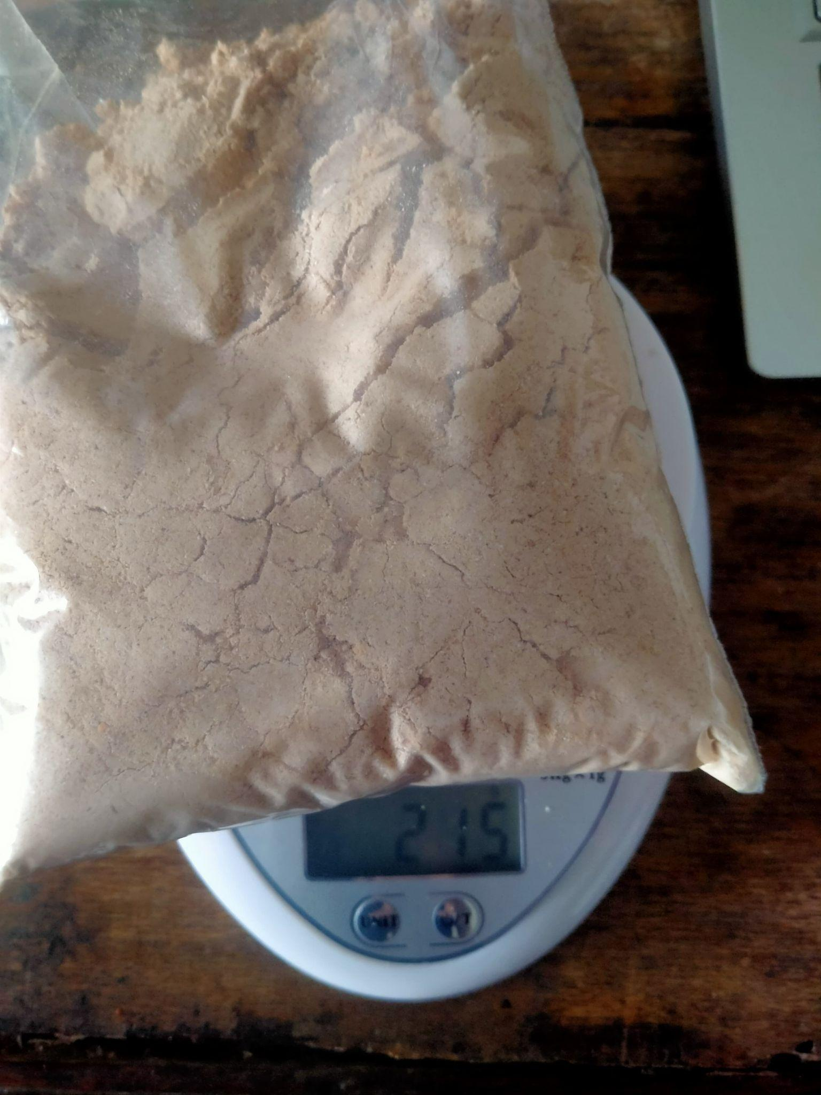 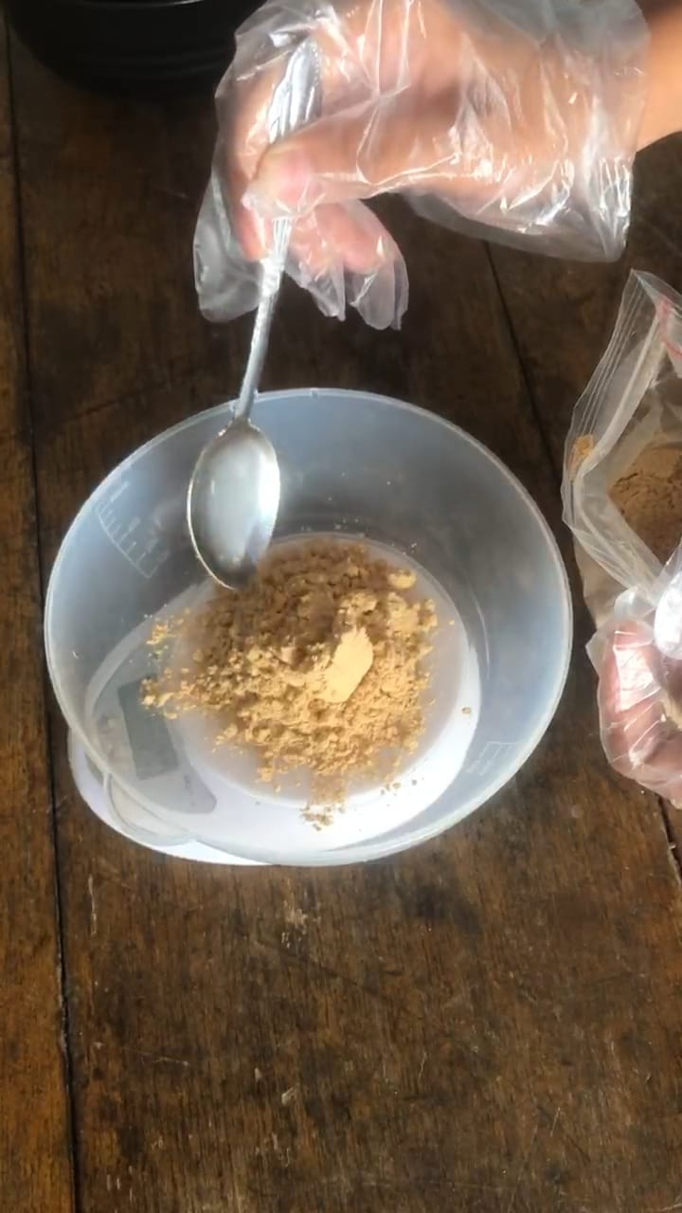 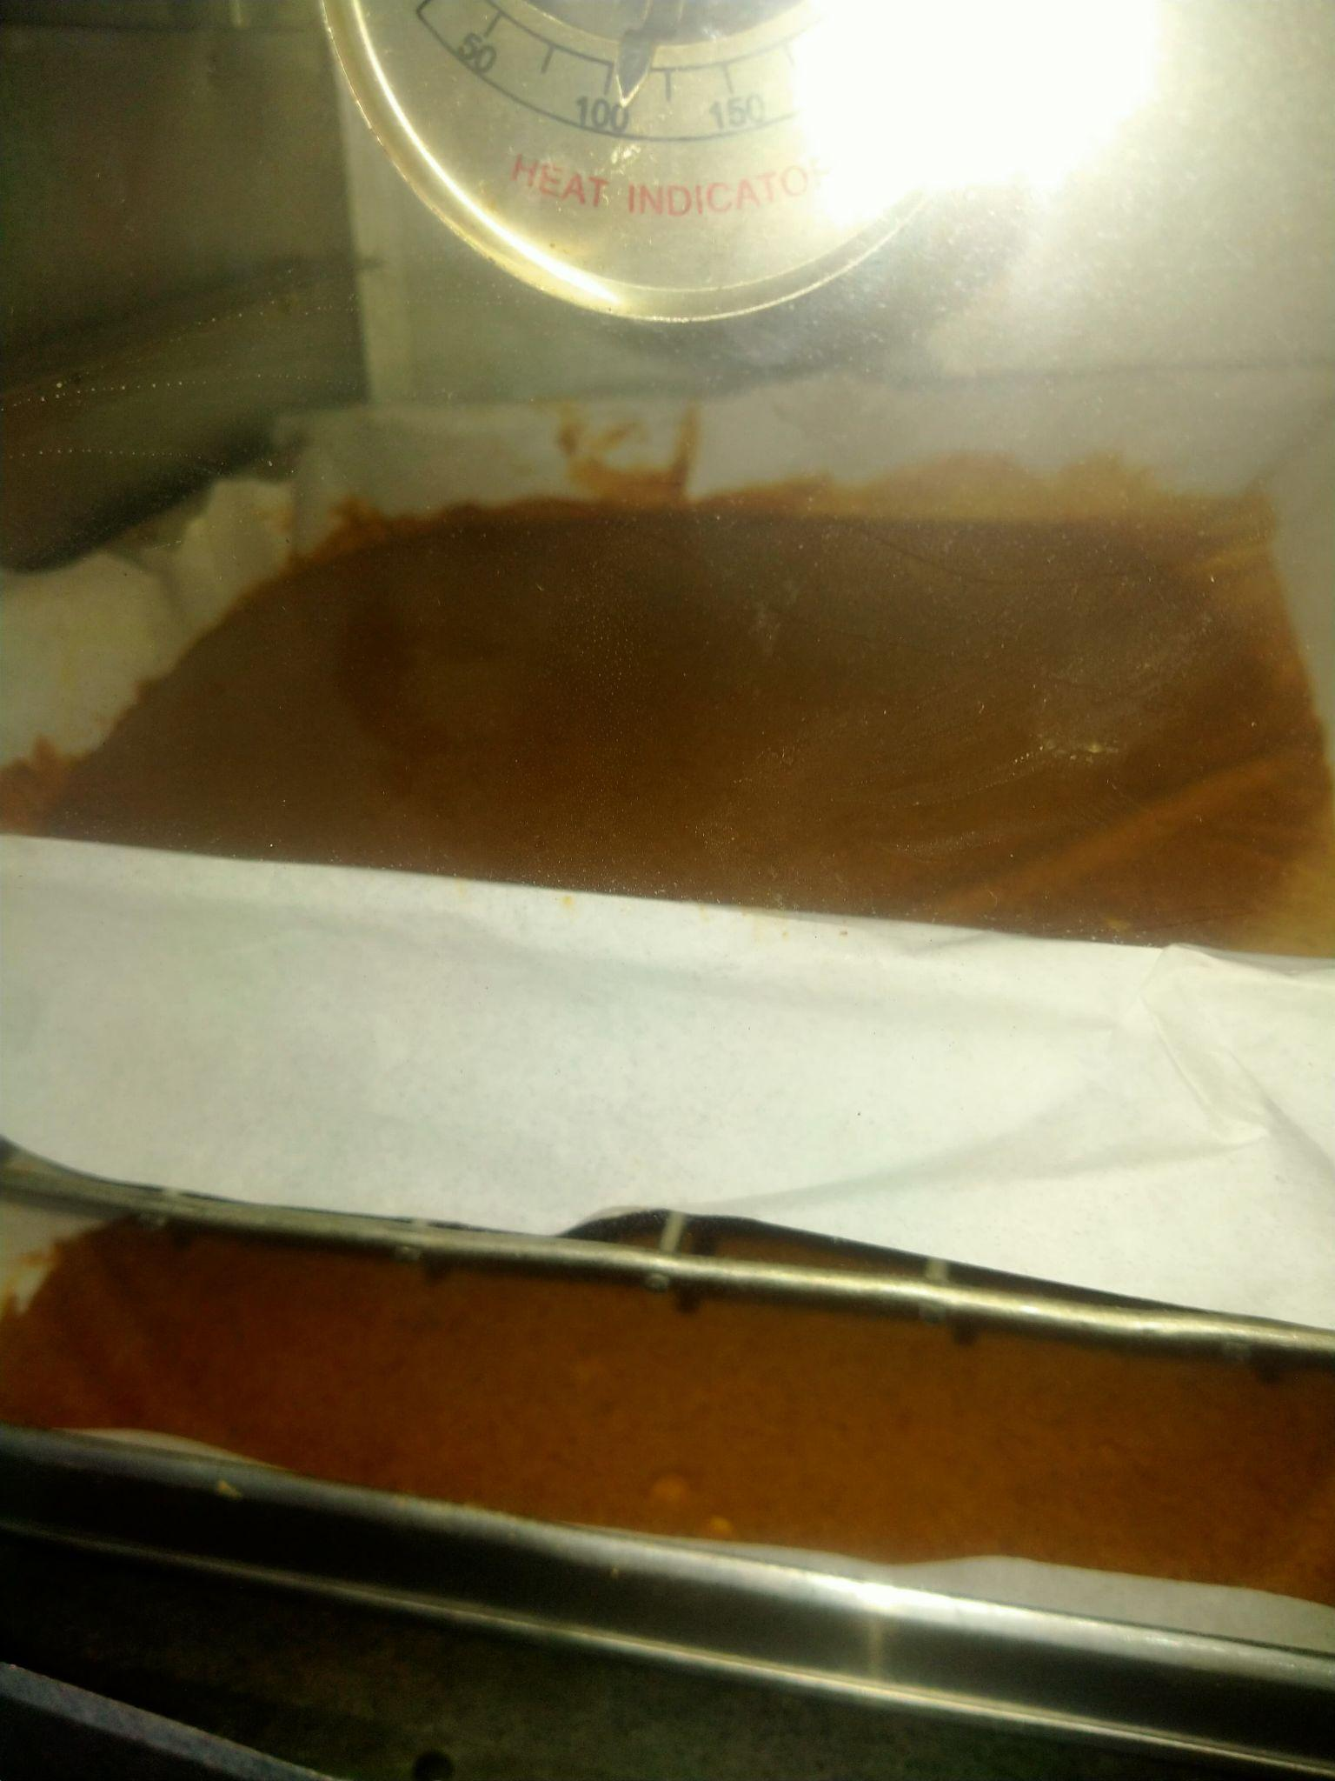

**Penyuluhan gizi warga desa & penyuluhan budidaya gembili**

30 November 2024

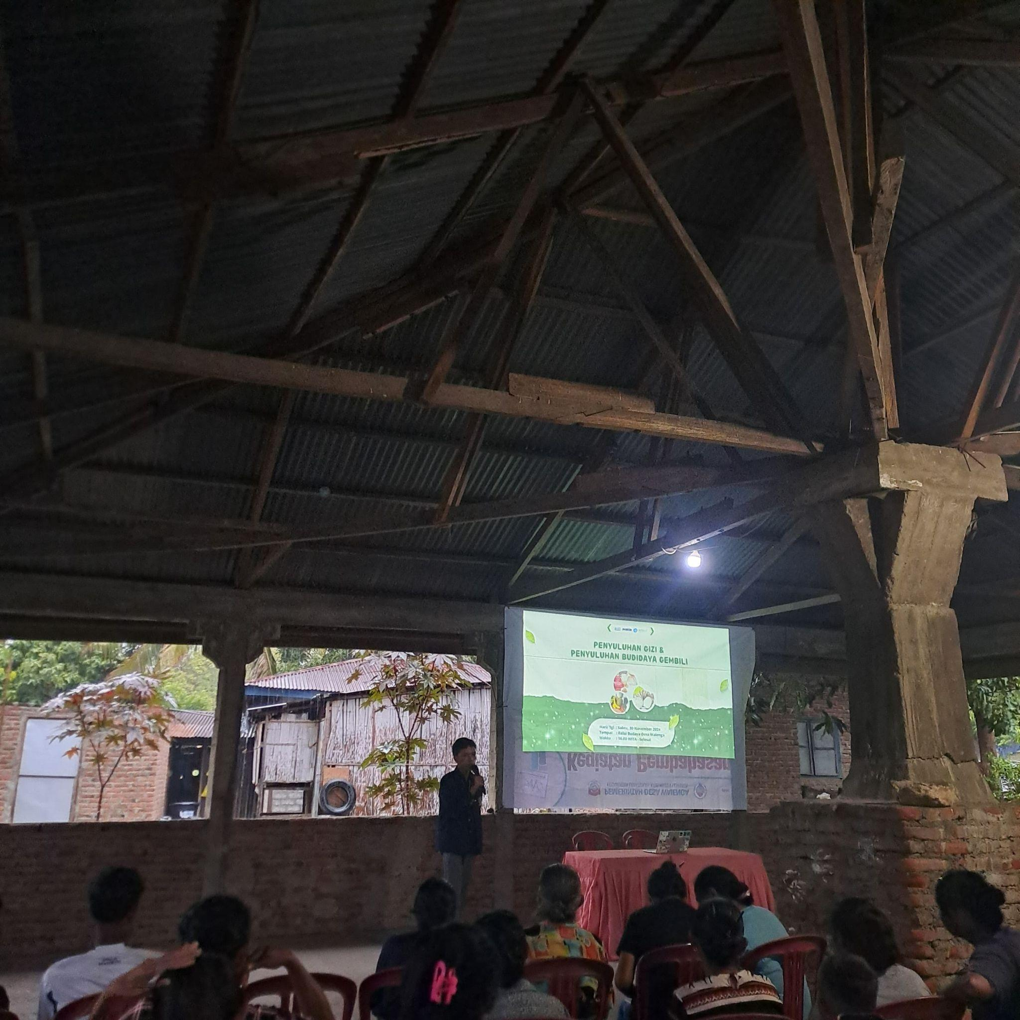 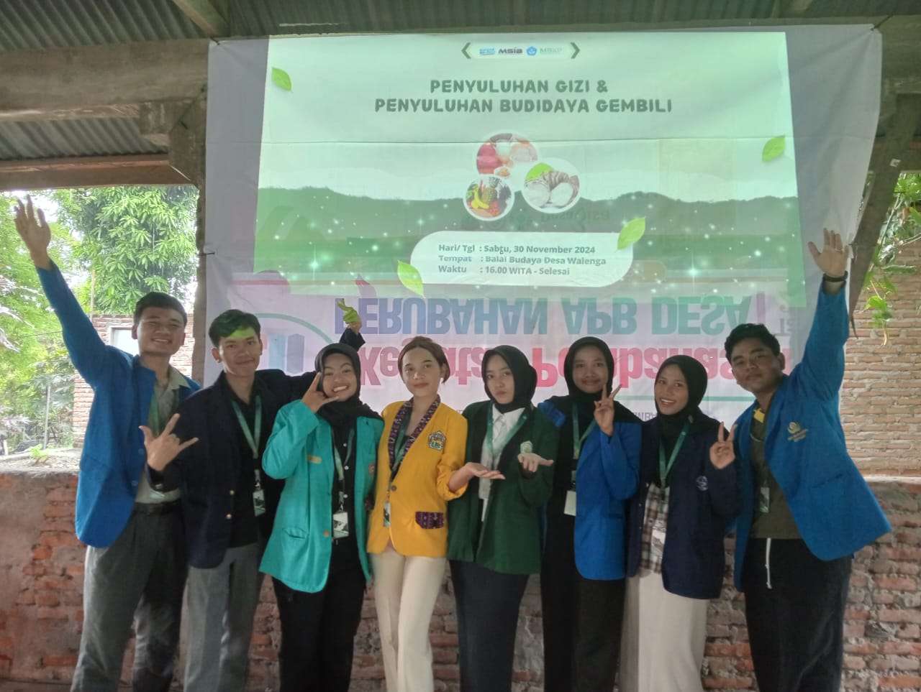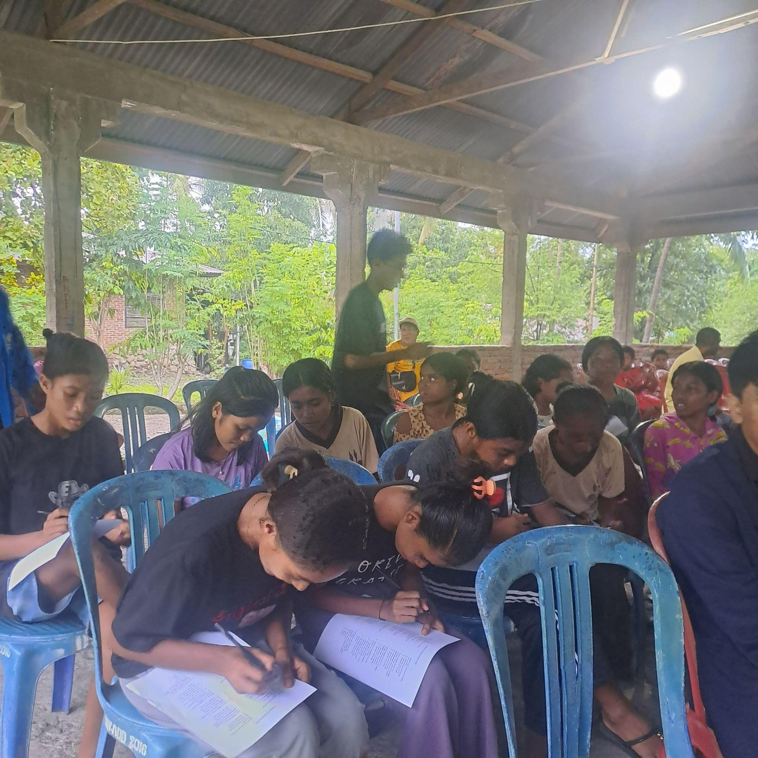 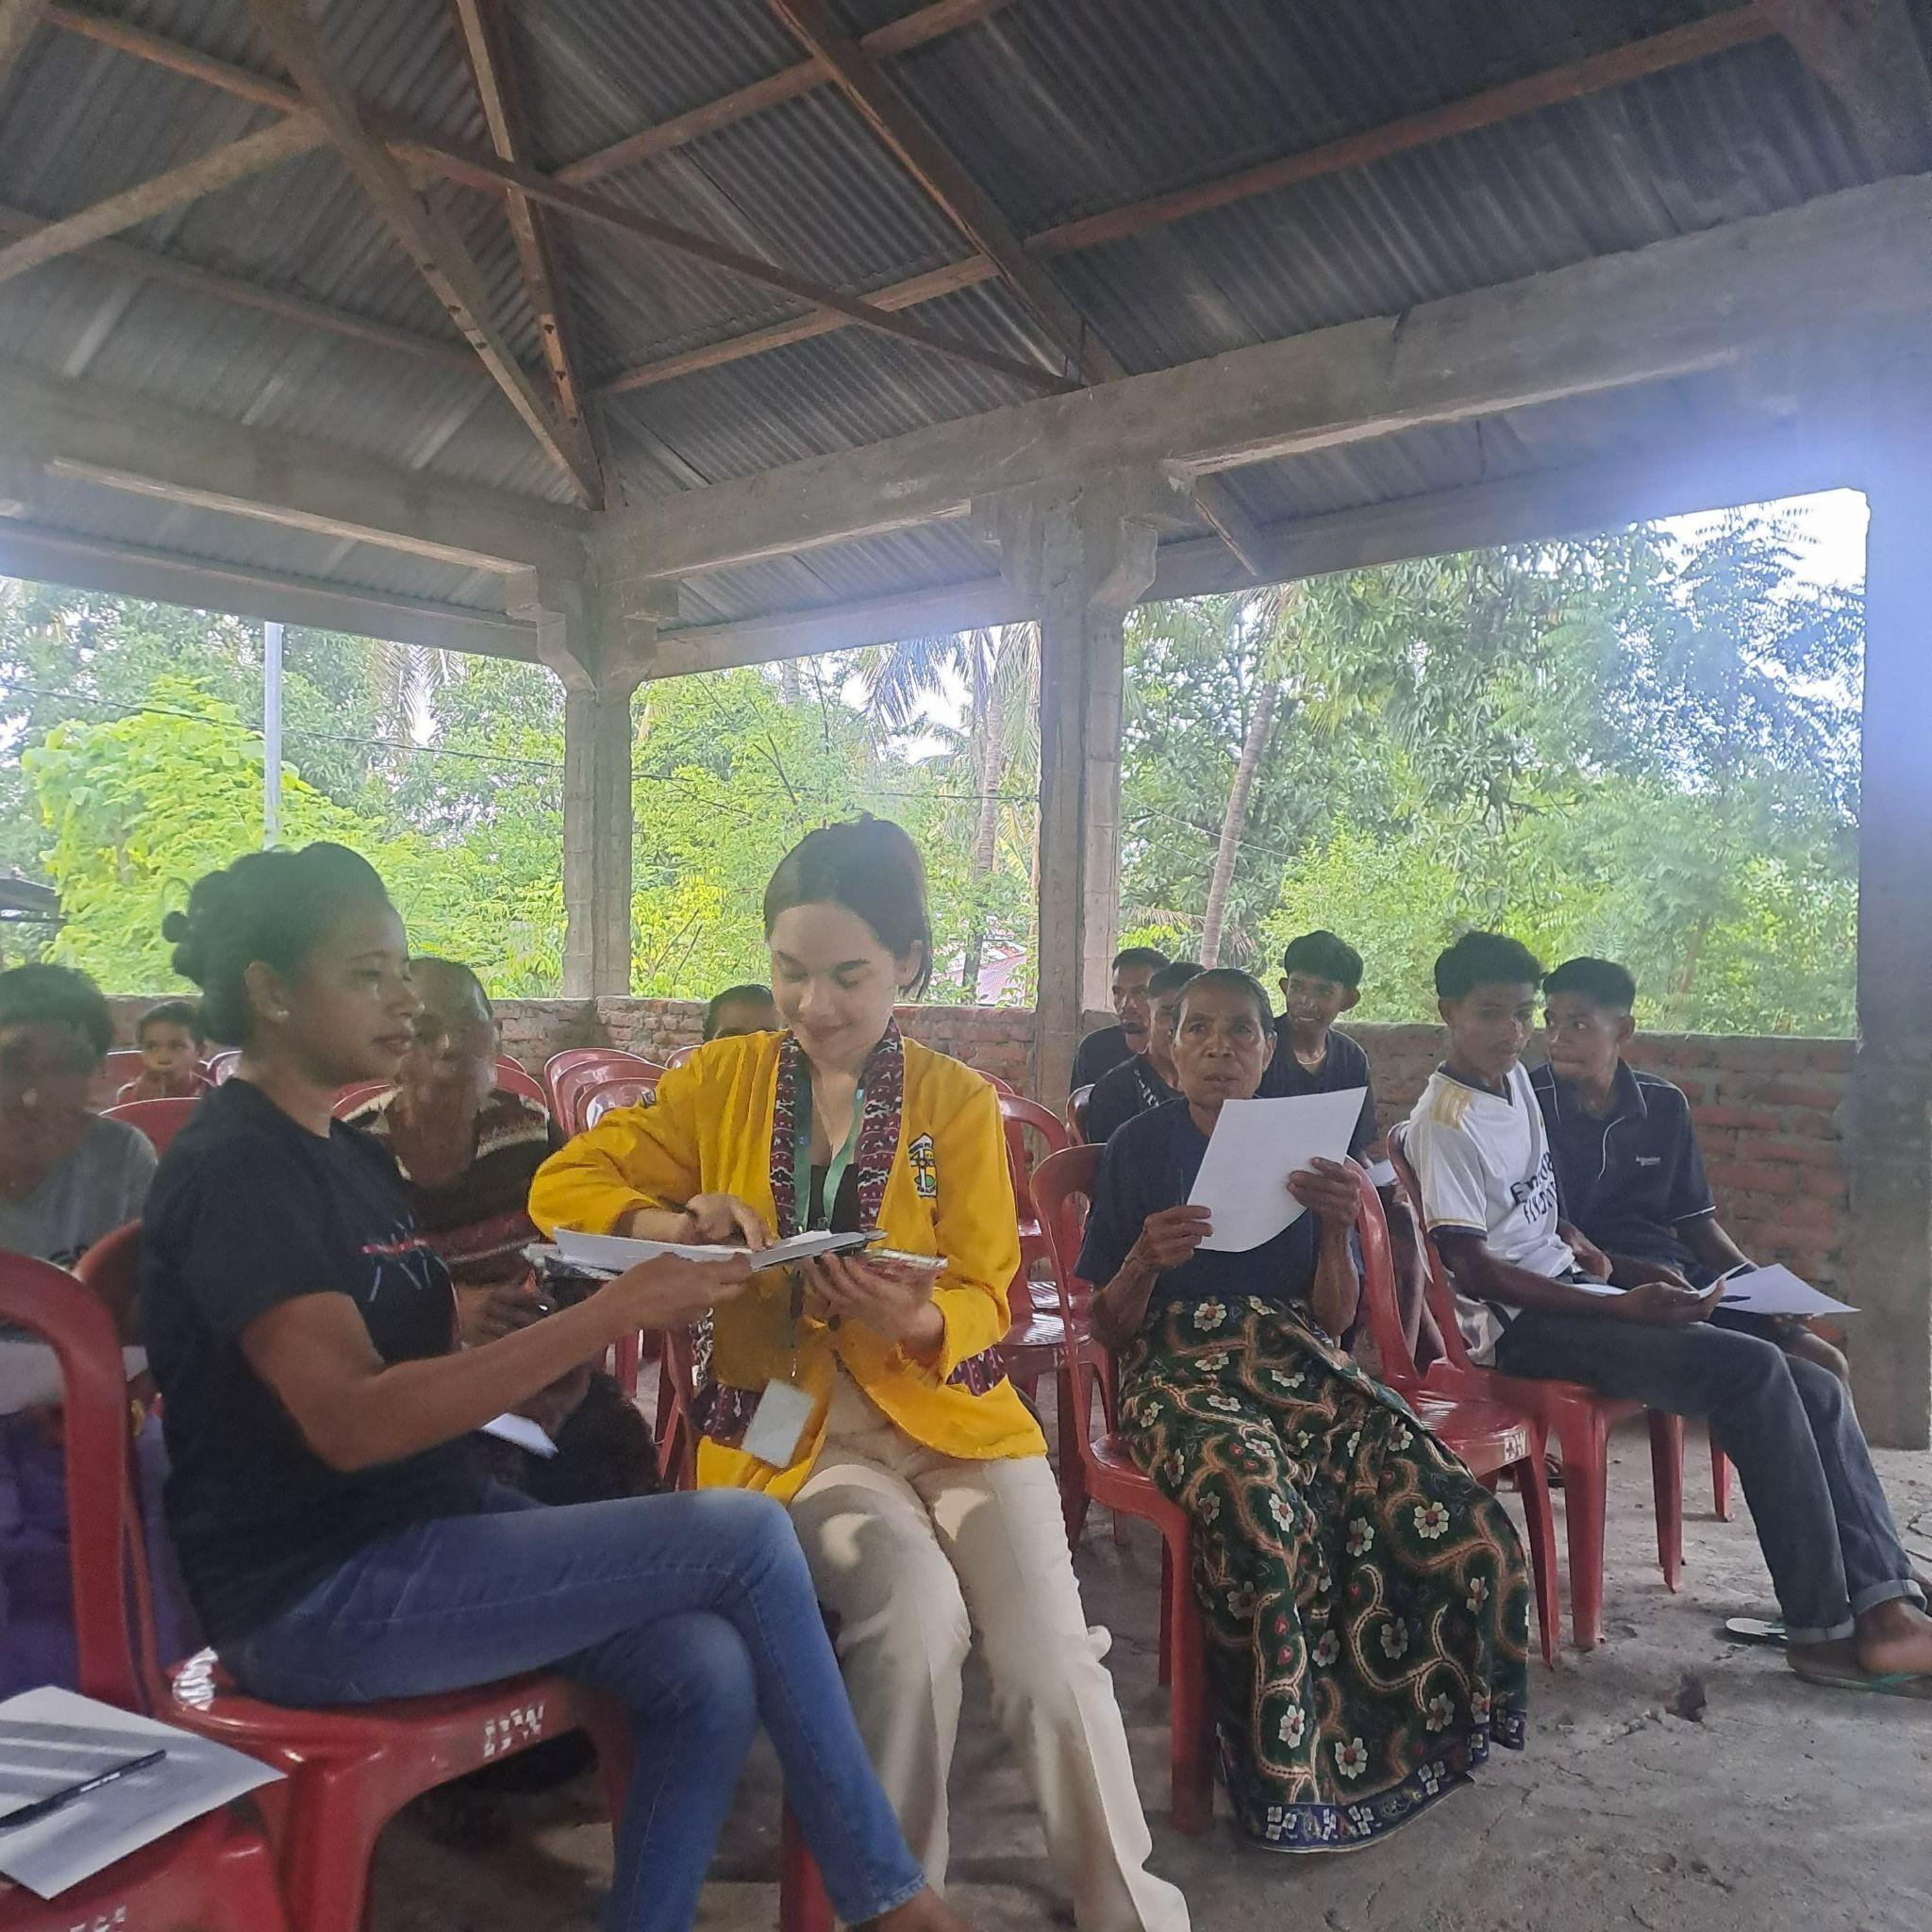 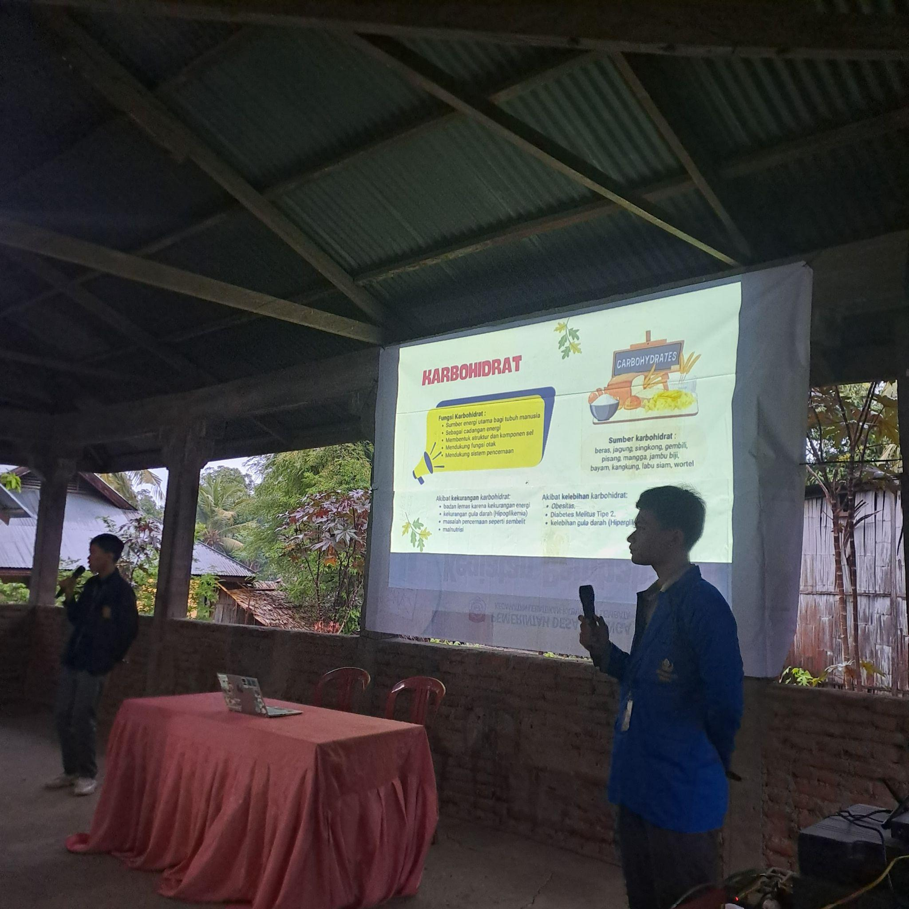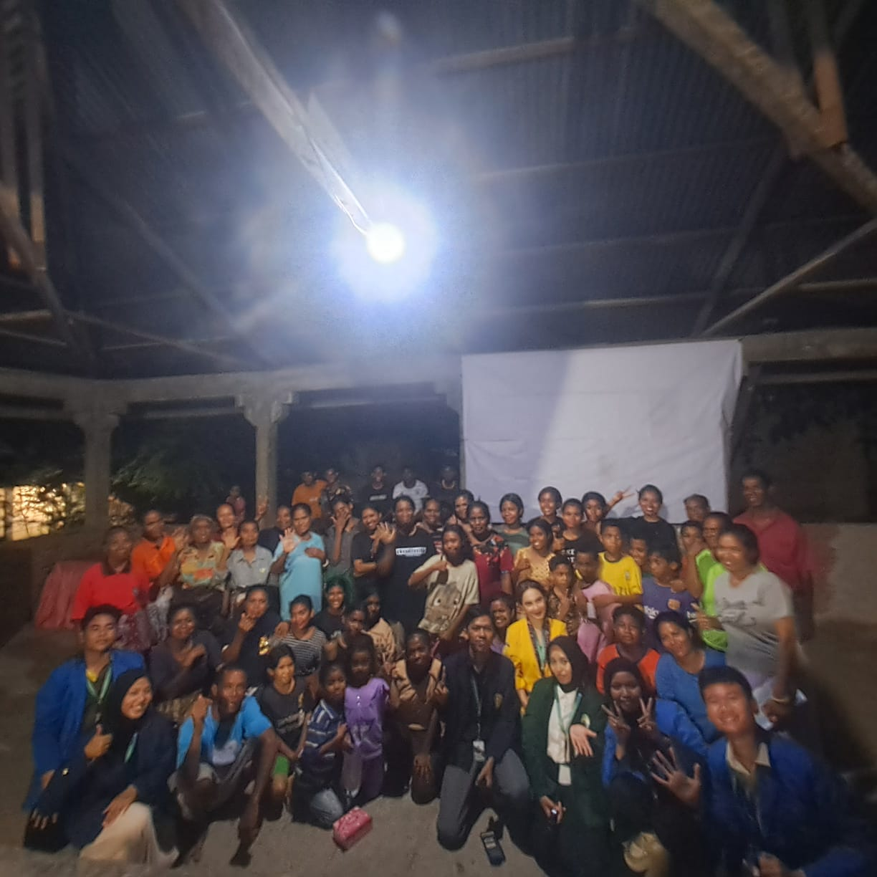

**Penyuluhan gizi SDK St. Wilhelmus Waienga**

7 Desember 2024

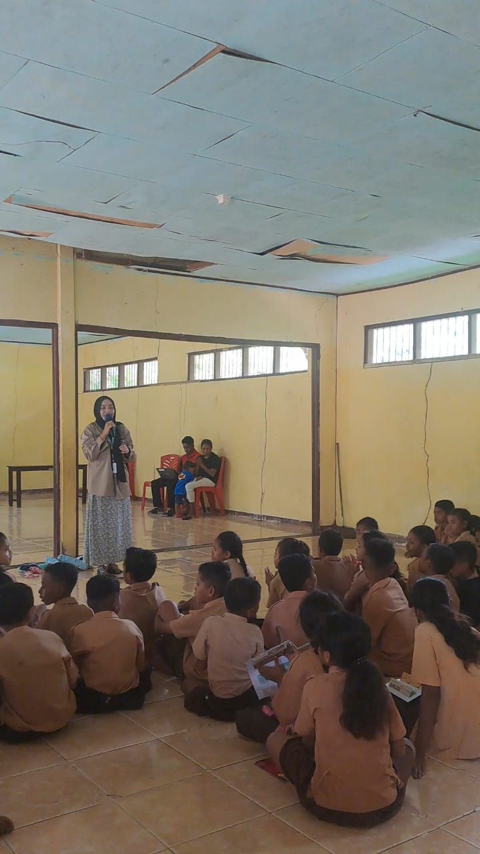 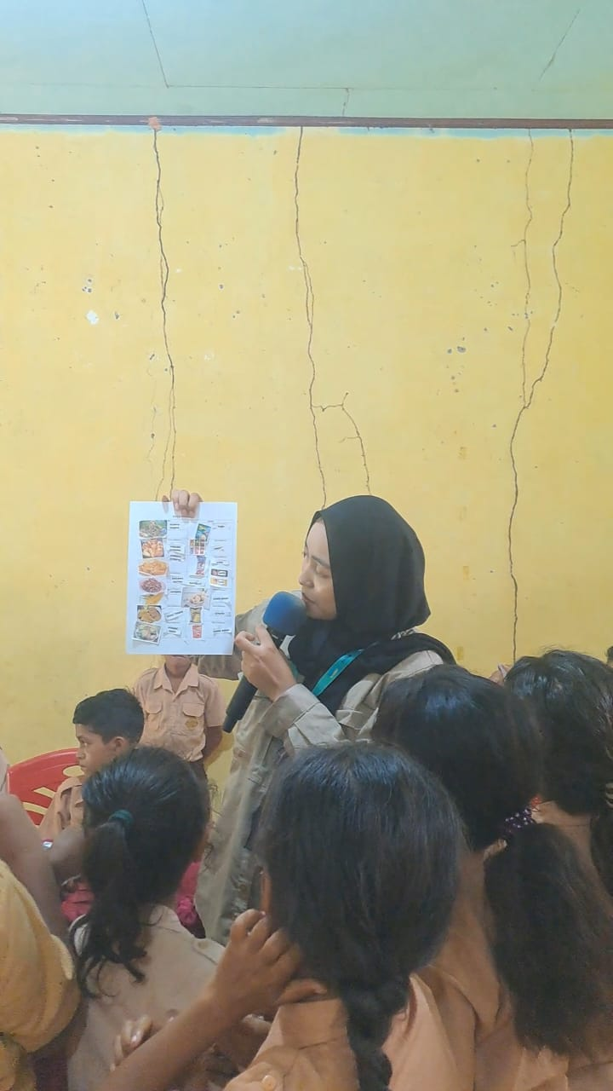 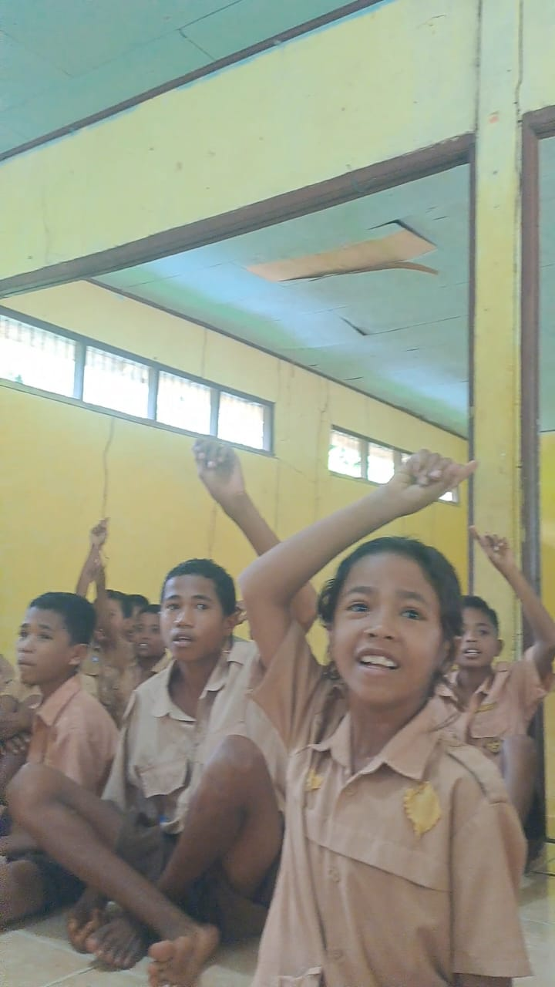

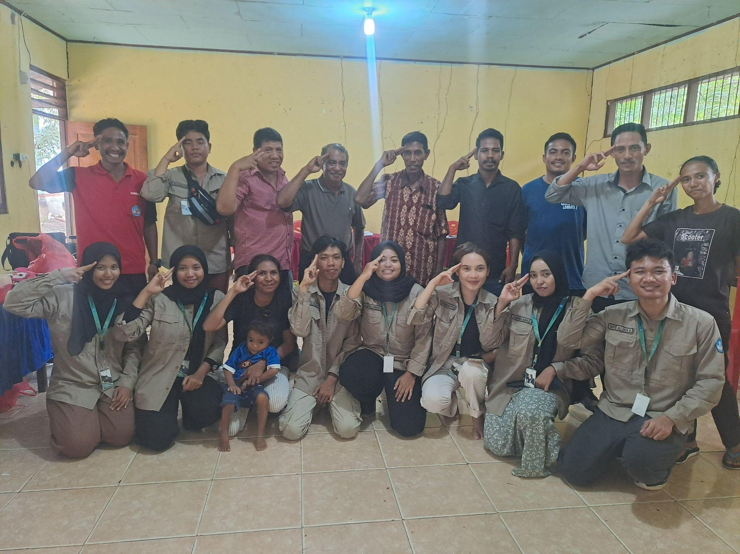 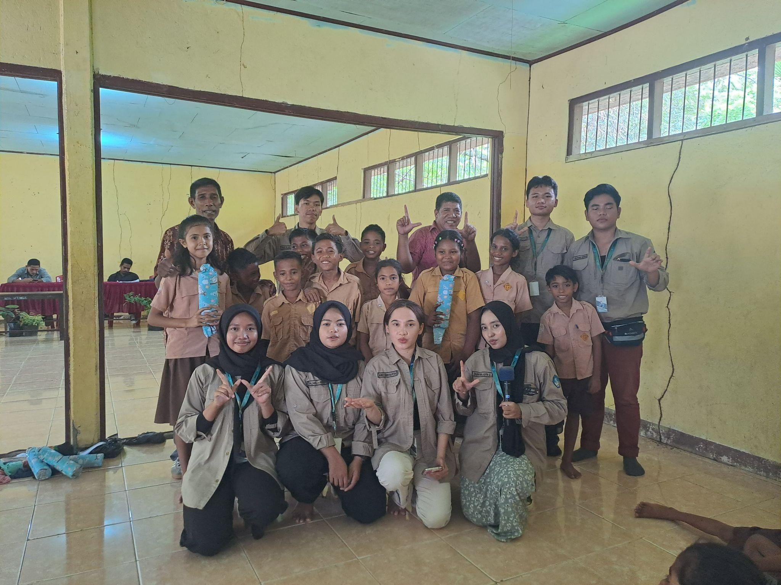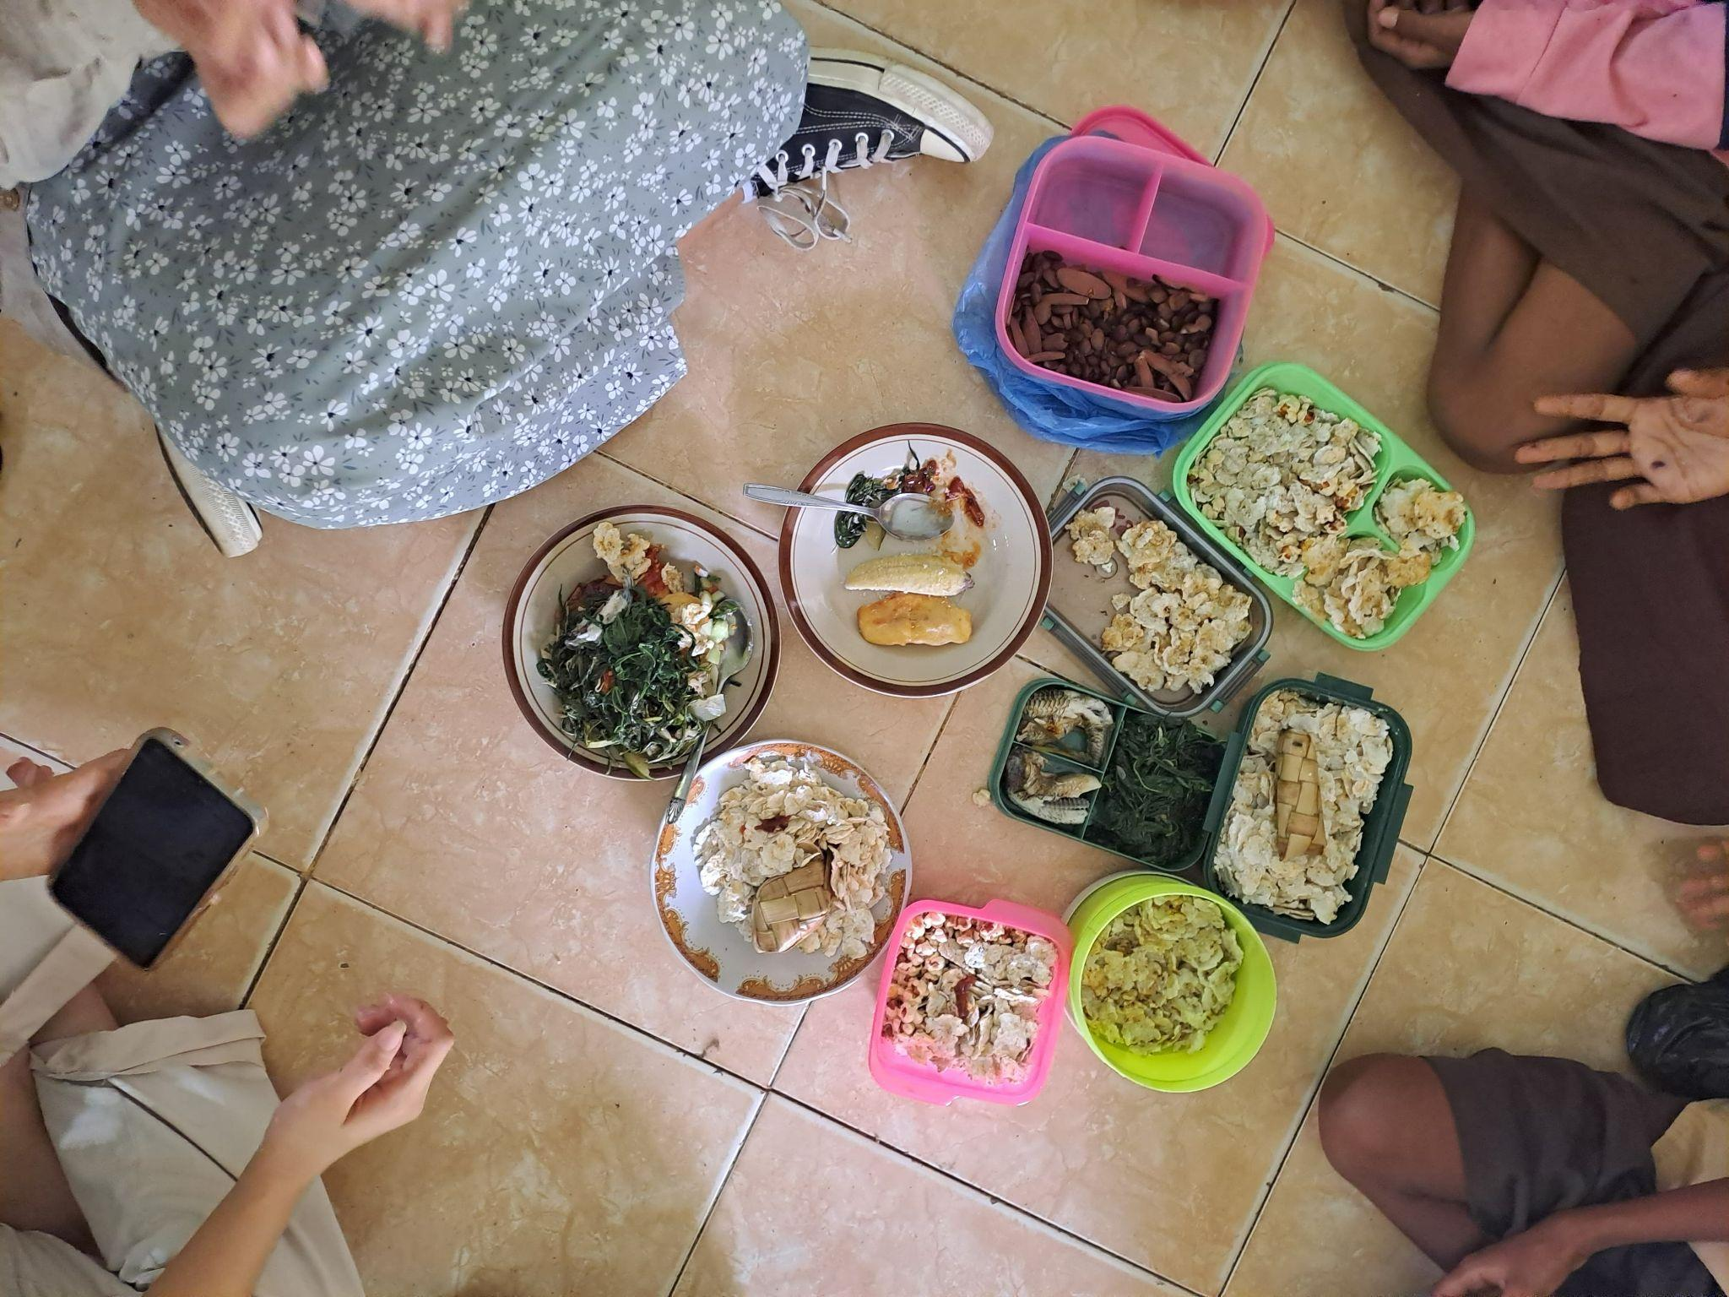

**Demonstrasi pembuatan prototipe (CORNNIVO, KELORA TEA, WAI DIMSUM) & pembuatan pestisida nabati**

8 Desember 2024

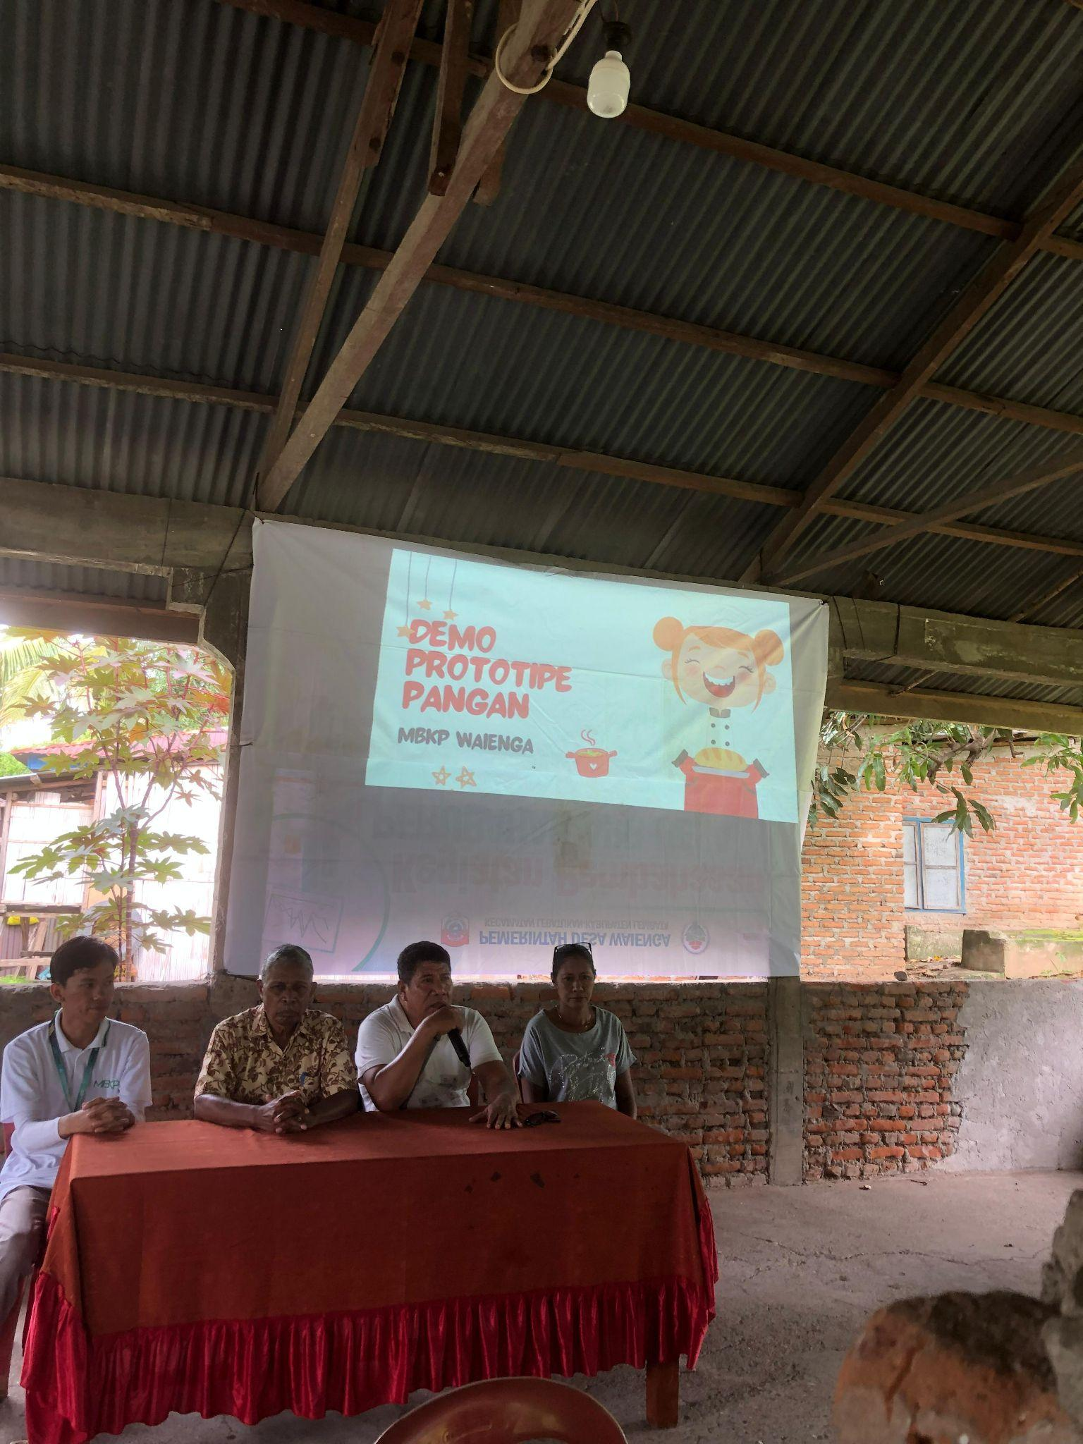 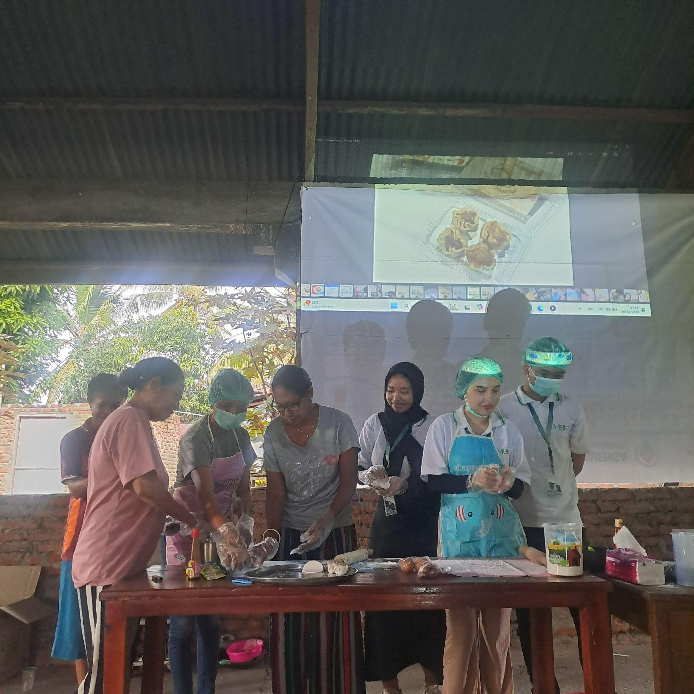

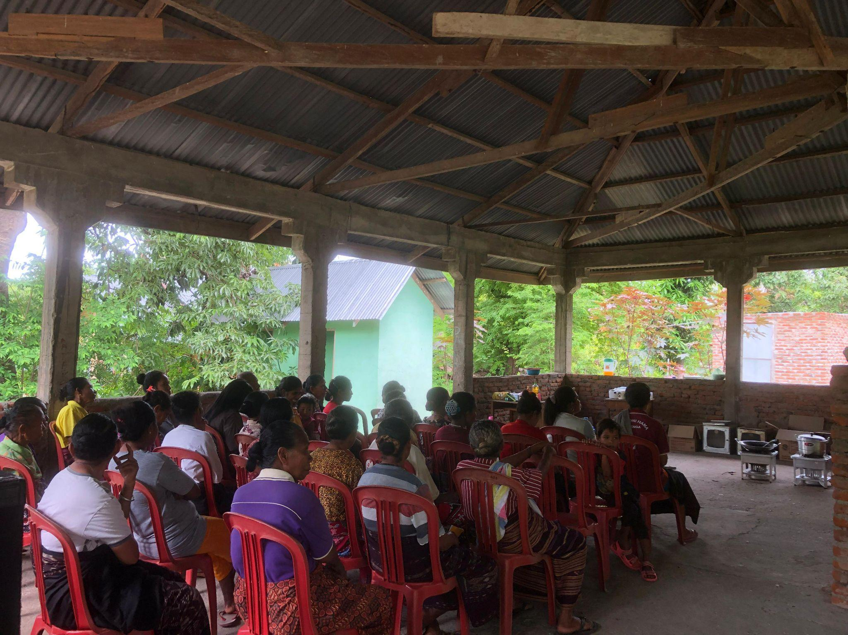 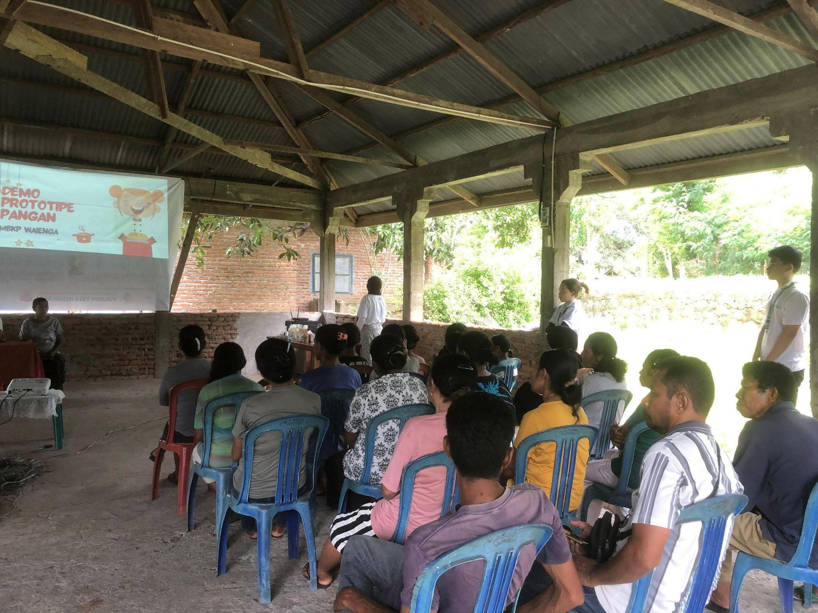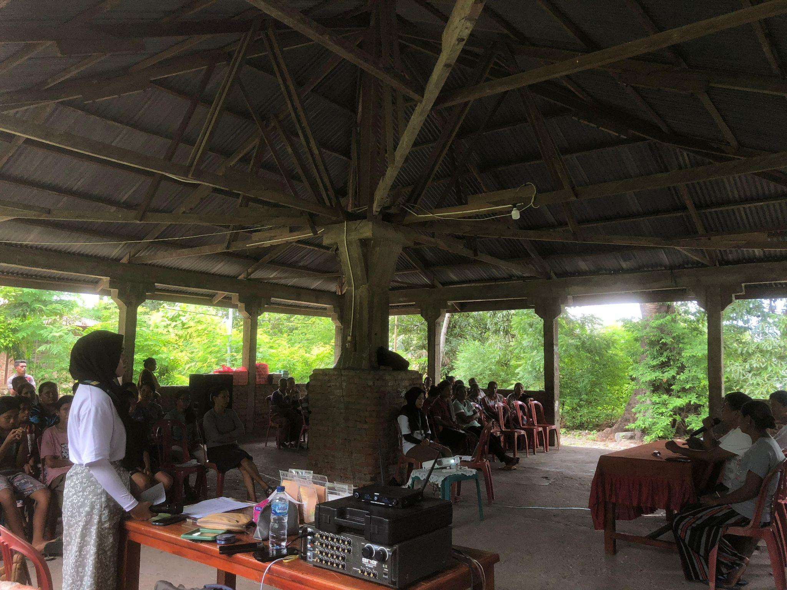 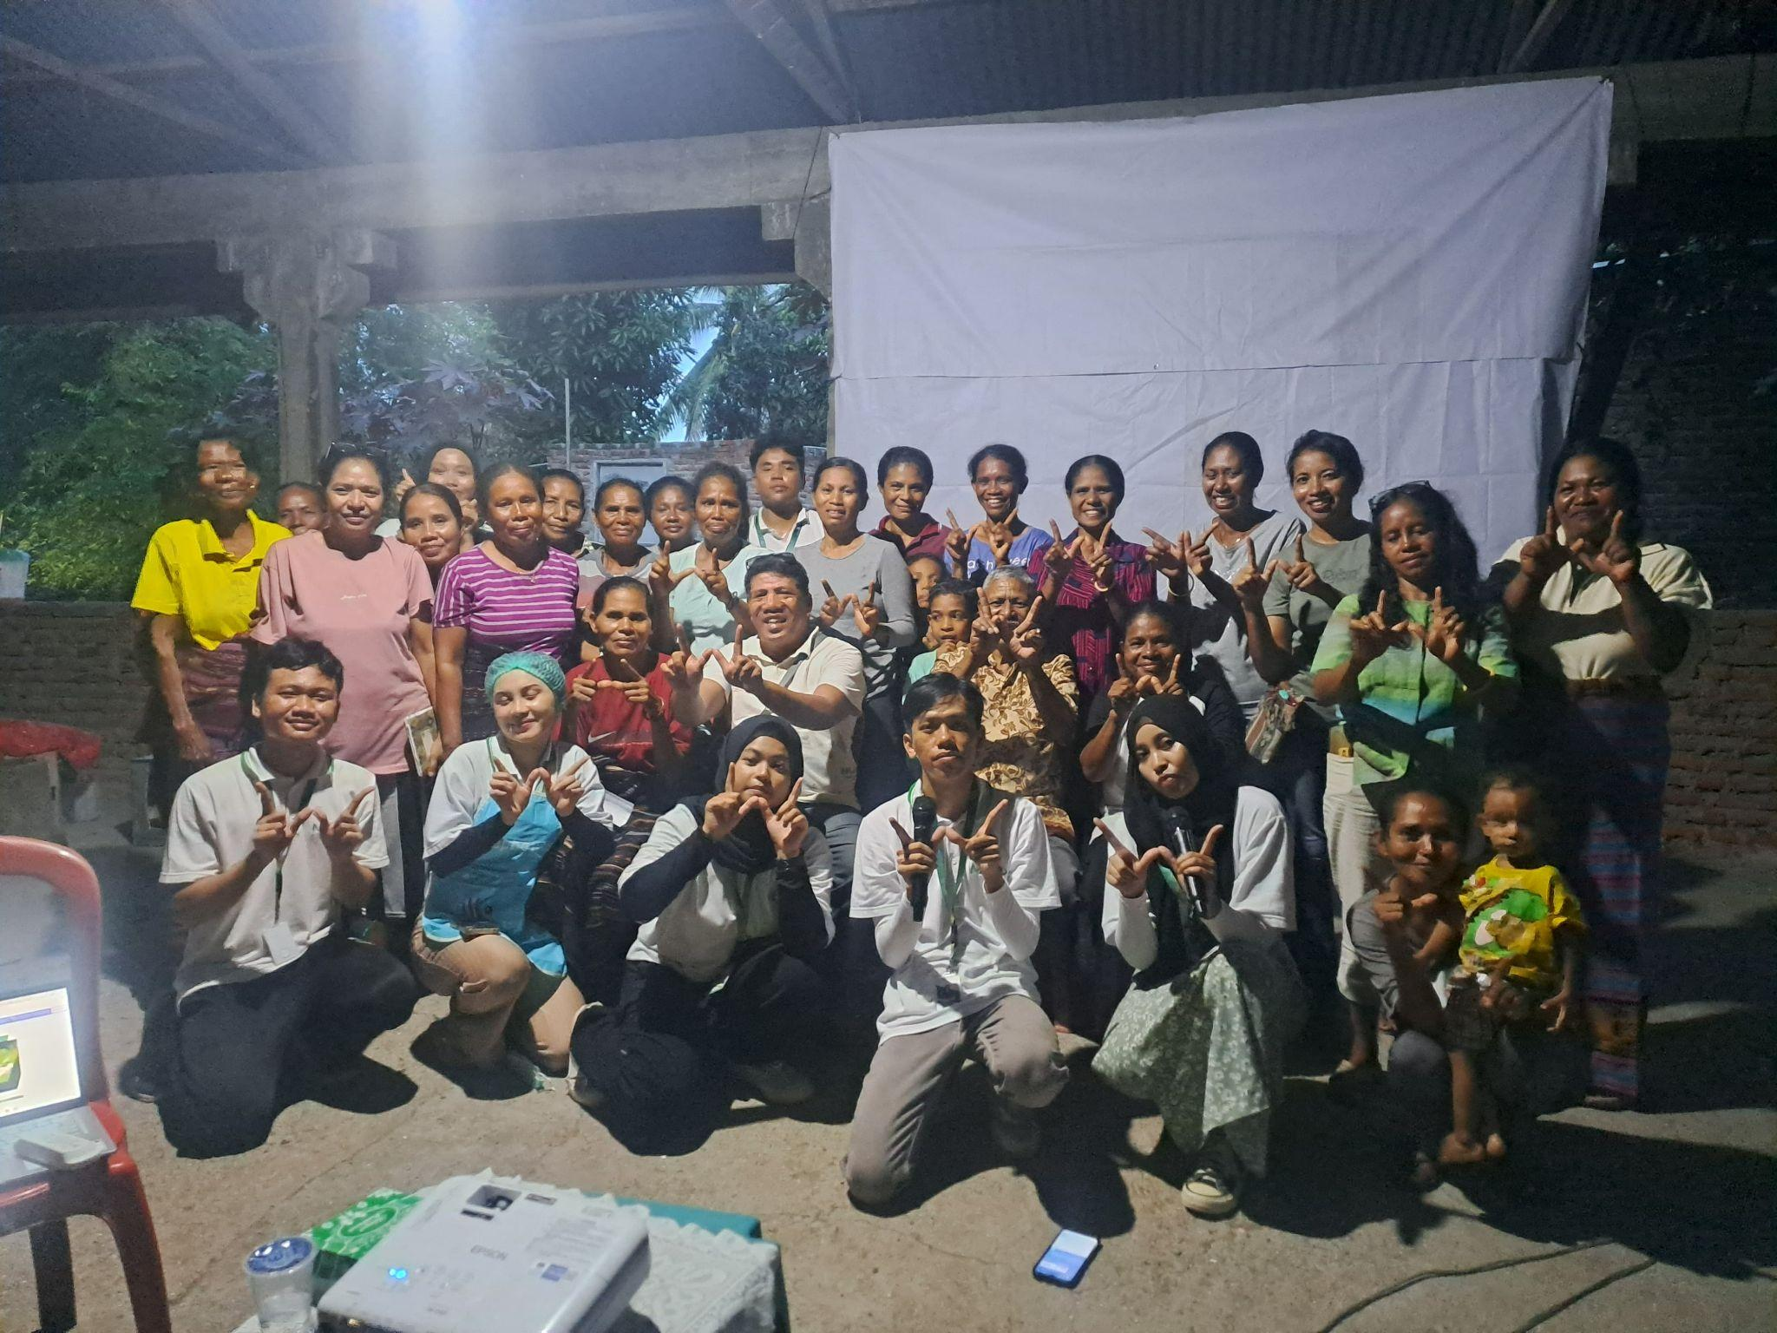

***Closing* kegiatan MBKP & pameran prototipe**

11 Desember 2024

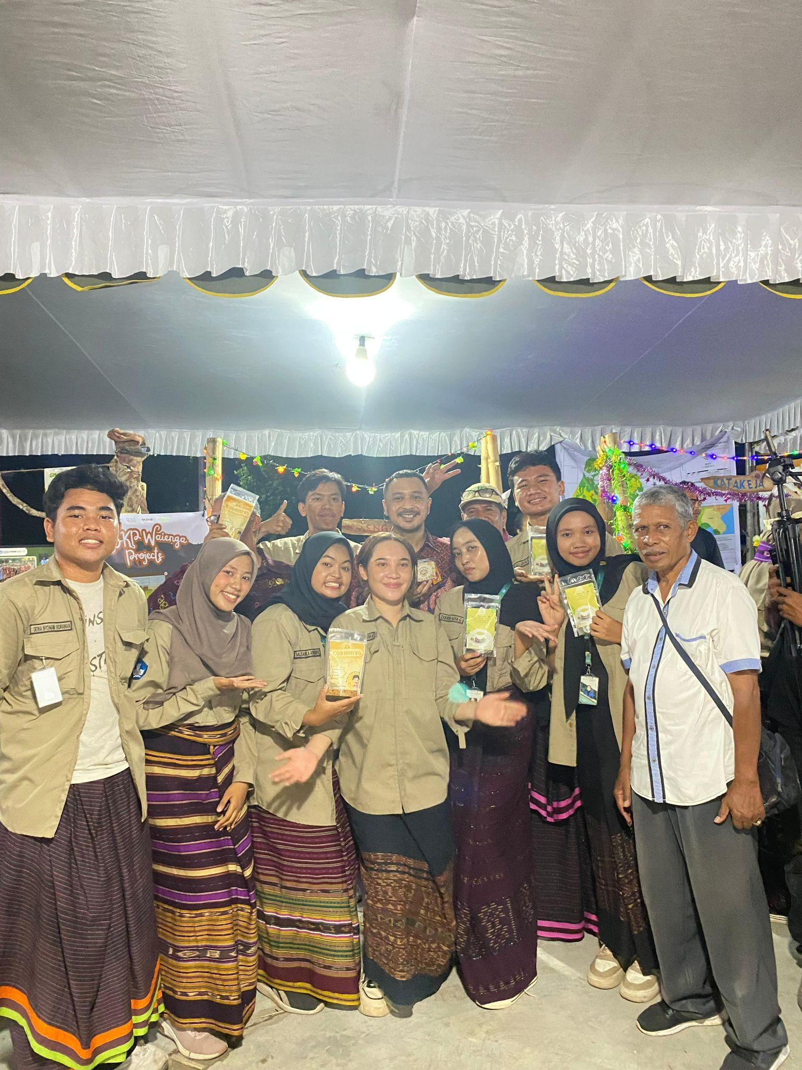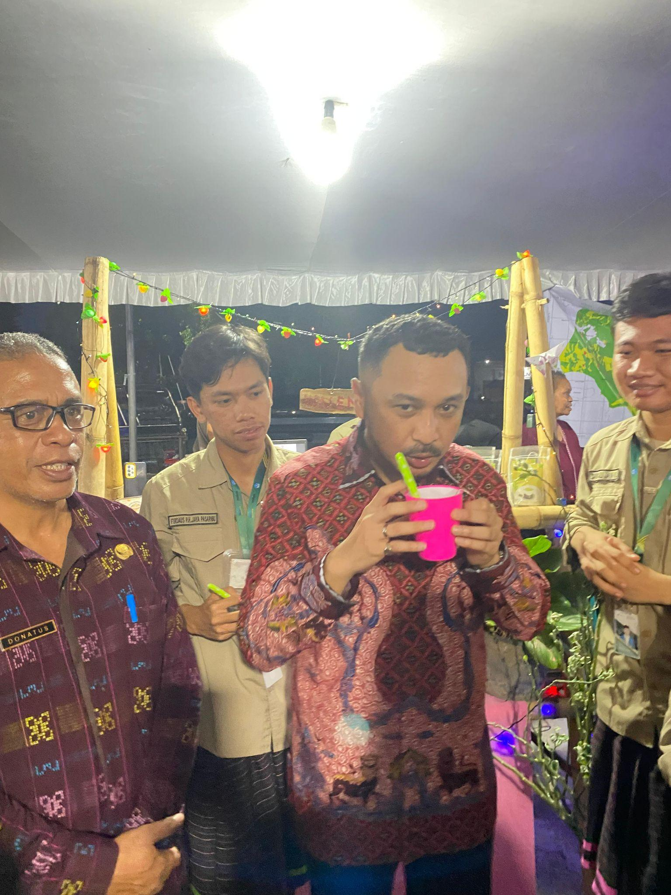

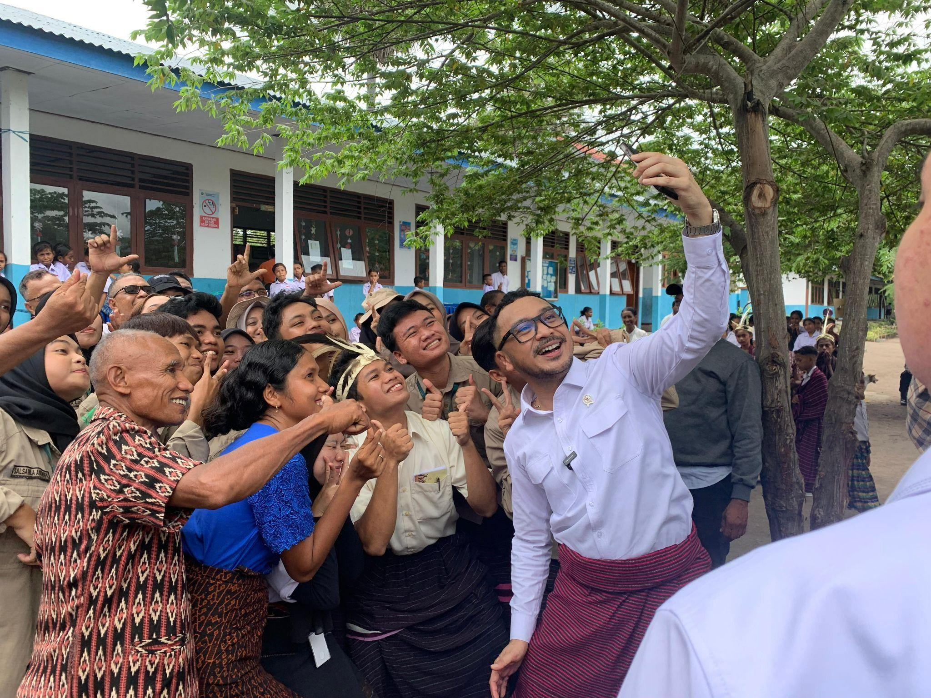 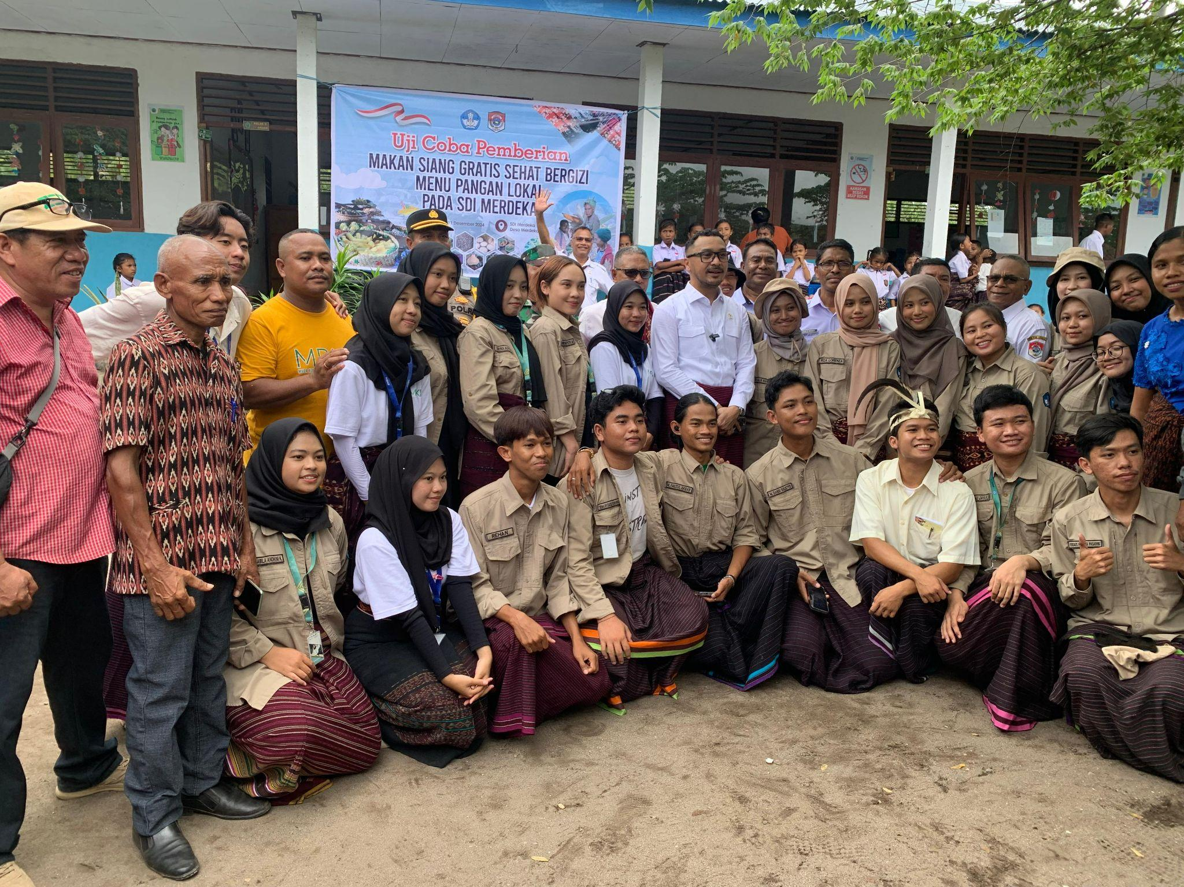 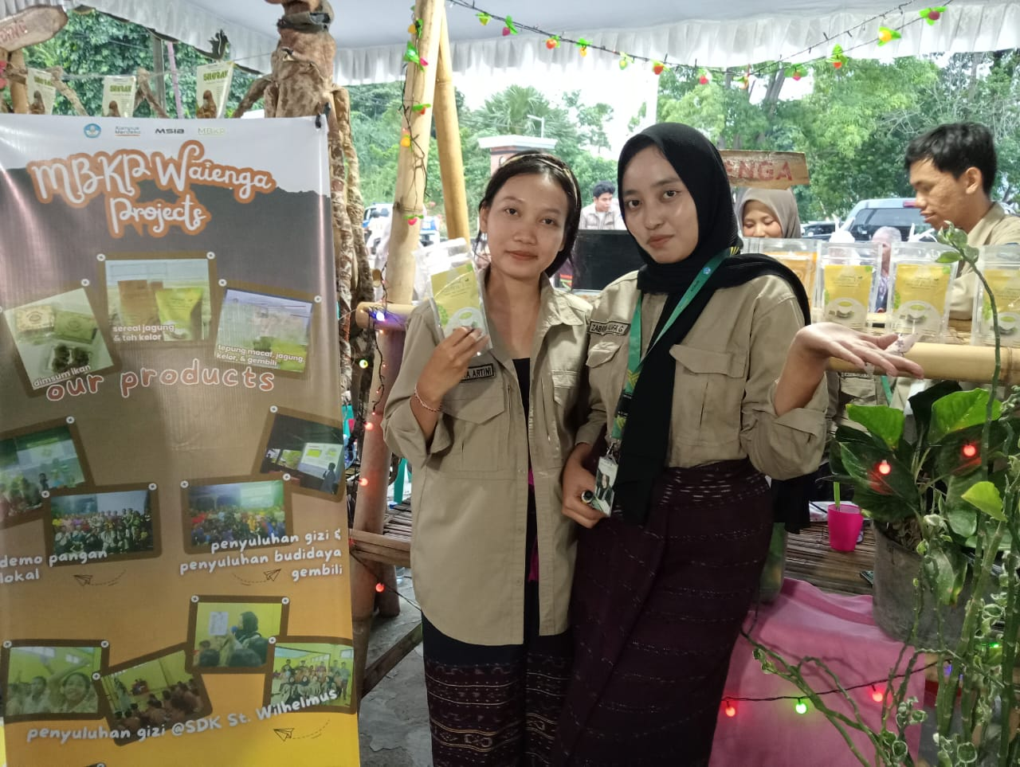 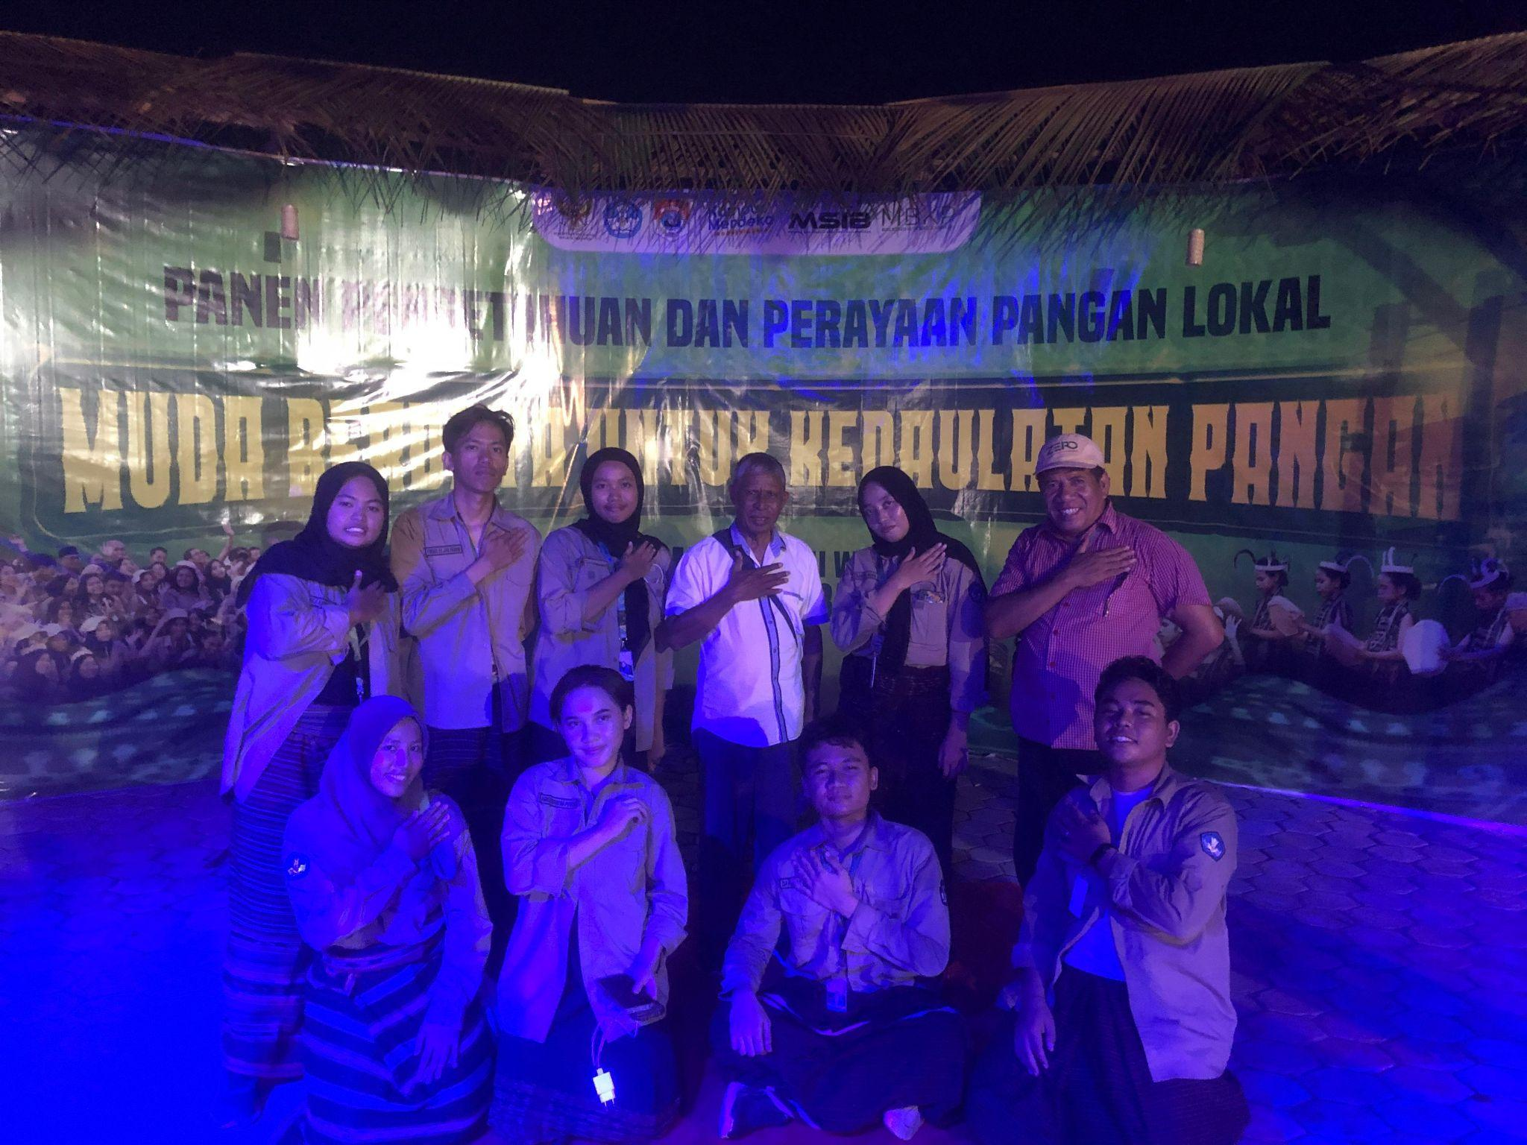

*lampiran 3*. Daftar Hadir Kegiatan Magang MBKP Desa Waienga 2024

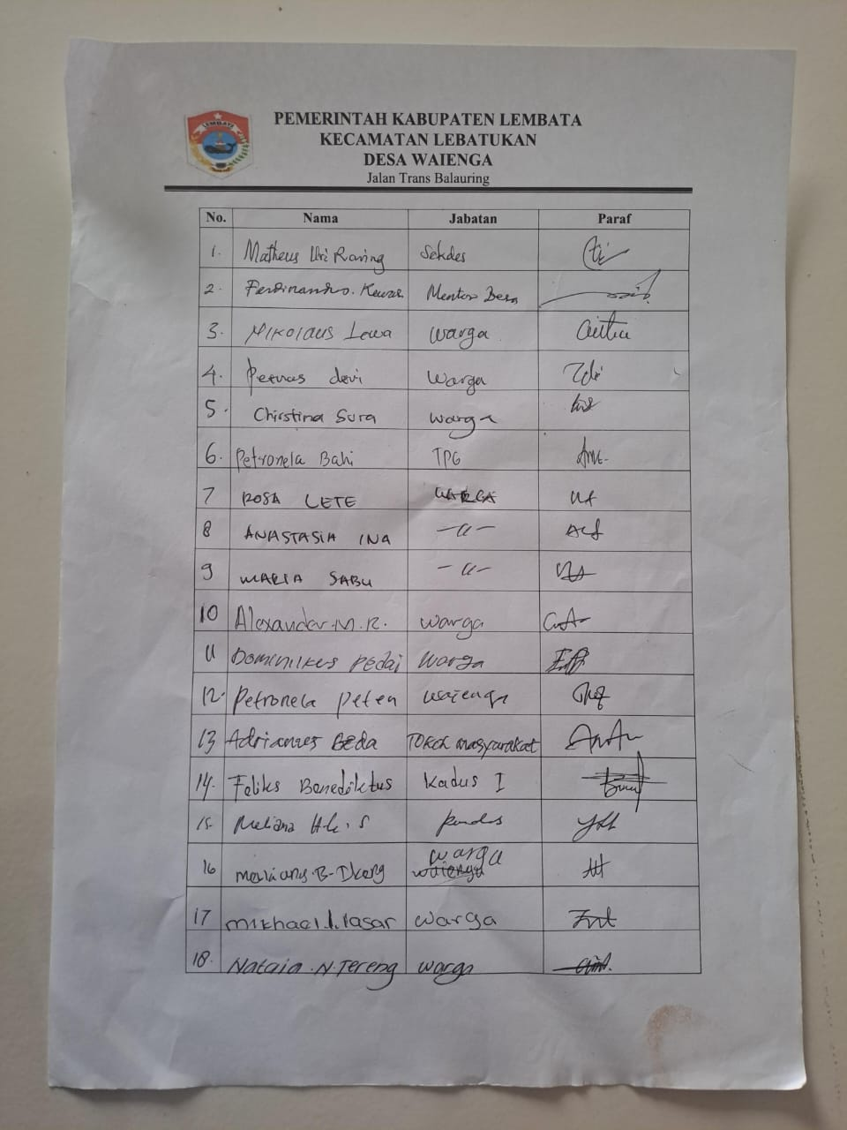

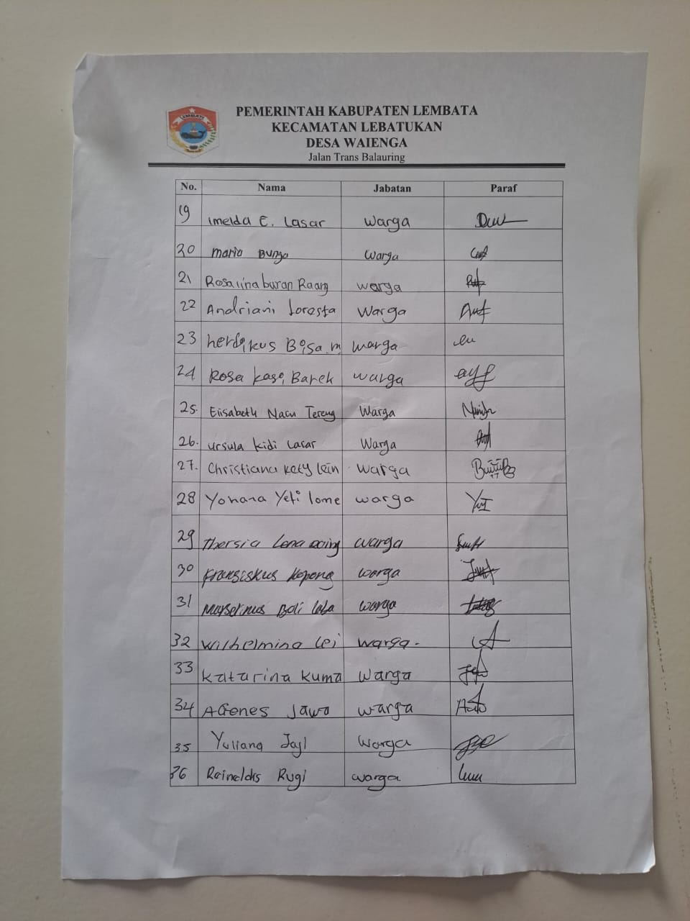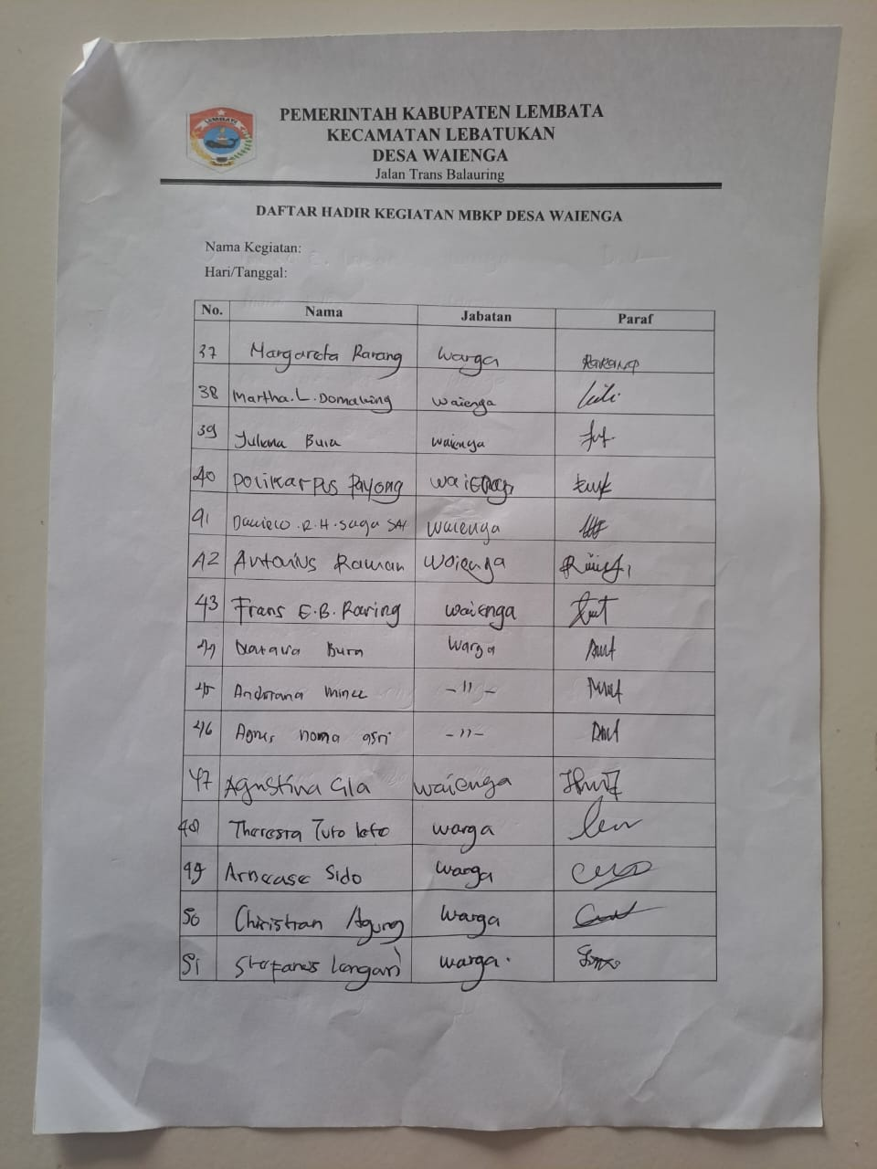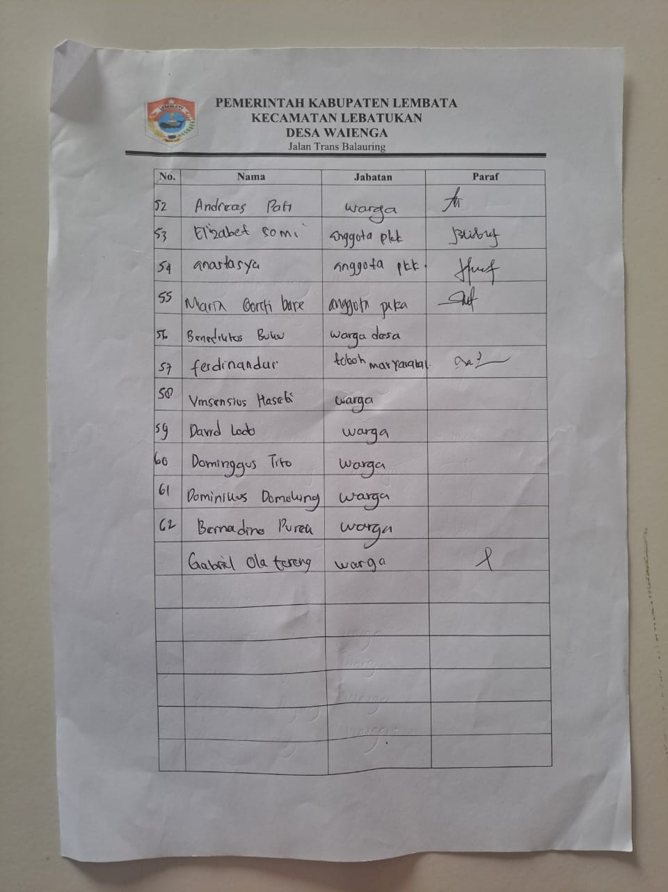

*lampiran 4*. Bukti Pembelian dan Dokumentasi Foto Barang dalam Kegiatan Magang MBKP Desa Waienga 2024

| **JUMLAH PEMASUKAN** | | | **Rp. 9.780.000** |
| --- | --- | --- | --- |
| NO | TANGGAL | FOTO PRODUK | KUITANSI |
| 1. | 19 November 2024 | D:\LEMBATA\bukti prototype\ALAT\IMG_20241118_100405.jpg  Gilingan daging GSF  D:\LEMBATA\bukti prototype\ALAT\IMG_20241119_152924.jpg  Loyang 26 x 26  D:\LEMBATA\bukti prototype\ALAT\IMG_20241119_152611.jpg  Roll Kayu  D:\LEMBATA\bukti prototype\ALAT\IMG_20241118_095820.jpg  Parutan |  |
|  |  | D:\LEMBATA\bukti prototype\ALAT\IMG_20241118_095940.jpg  Ayakan  D:\LEMBATA\bukti prototype\ALAT\WhatsApp Image 2024-11-28 at 10.03.42.jpeg  Gelas Ukur  D:\LEMBATA\bukti prototype\ALAT\WhatsApp Image 2024-11-28 at 10.03.42 (1).jpeg  Masker Wajah  D:\LEMBATA\bukti prototype\ALAT\IMG_20241118_095952.jpg  Sapu tangan plastik |  |
|  |  | D:\LEMBATA\bukti prototype\ALAT\IMG_20241118_095911.jpg  Timbangan Digital  D:\LEMBATA\bukti prototype\ALAT\IMG_20241119_151448.jpg  Batre Alkaline  D:\LEMBATA\bukti prototype\ALAT\IMG_20241118_100055.jpg  Plastik Klip merah putih  D:\LEMBATA\bukti prototype\ALAT\IMG_20241118_100031.jpg  Cling Wrap  D:\LEMBATA\bukti prototype\ALAT\IMG_20241118_100135.jpg  Garam kristal |  |
|  |  | D:\LEMBATA\bukti prototype\ALAT\IMG_20241118_100109.jpg  Plastik gula pasir  D:\LEMBATA\bukti prototype\ALAT\IMG_20241118_100146.jpg  Amanda Margarine  D:\LEMBATA\bukti prototype\ALAT\IMG_20241118_100124.jpg  Gula pasir kristal |  |

|  |  | D:\LEMBATA\bukti prototype\ALAT\IMG_20241118_100043.jpg  Maizenaku |  |
| --- | --- | --- | --- |
| 2. | 15 November 2024 | D:\LEMBATA\bukti prototype\ALAT\IMG_20241118_100428.jpg  Oven  D:\LEMBATA\bukti prototype\ALAT\WhatsApp Image 2024-12-02 at 11.18.24.jpeg  Loyang 30x30 | D:\LEMBATA\bukti prototype\KUITANSI\KUITANSI SCAN\WhatsApp Image 2024-11-25 at 18.04.16.jpeg |
| 3. | 19 November 2024 | D:\LEMBATA\bukti prototype\ALAT\WhatsApp Image 2024-11-28 at 10.03.38.jpeg  Kertas Roti | D:\LEMBATA\bukti prototype\KUITANSI\KUITANSI SCAN\WhatsApp Image 2024-11-25 at 17.09.40 (1).jpeg |

|  |  | D:\LEMBATA\bukti prototype\ALAT\IMG_20241119_152729.jpg  Pengalas adonan  D:\LEMBATA\bukti prototype\ALAT\WhatsApp Image 2024-11-28 at 10.03.32.jpeg  Kompor  D:\LEMBATA\bukti prototype\ALAT\IMG_20241119_152445.jpg  Chopper BMW  D:\LEMBATA\bukti prototype\ALAT\WhatsApp Image 2024-12-02 at 11.17.11.jpeg  Loyang 30x30 |  |
| --- | --- | --- | --- |

|  |  | D:\LEMBATA\bukti prototype\ALAT\WhatsApp Image 2024-11-19 at 17.33.29.jpeg  Minyak tanah 1,5 l  D:\LEMBATA\bukti prototype\ALAT\WhatsApp Image 2024-11-19 at 17.41.24.jpeg  Kocokan adonan  D:\LEMBATA\bukti prototype\ALAT\WhatsApp Image 2024-11-28 at 11.13.50.jpeg  Gilingan Halus |  |
| --- | --- | --- | --- |

| 4. | 20 November 2024 | D:\LEMBATA\bukti prototype\ALAT\WhatsApp Image 2024-11-28 at 11.44.57.jpeg  Air Galon |  |
| --- | --- | --- | --- |
| 5. | 21 November 2024 | tissue wajah paseo pink 250 sheets, Kesehatan & Kecantikan, Kulit, Sabun &  Tubuh di Carousell  Tissue kering | D:\LEMBATA\bukti prototype\KUITANSI\KUITANSI SCAN\WhatsApp Image 2024-11-25 at 17.09.39.jpeg |

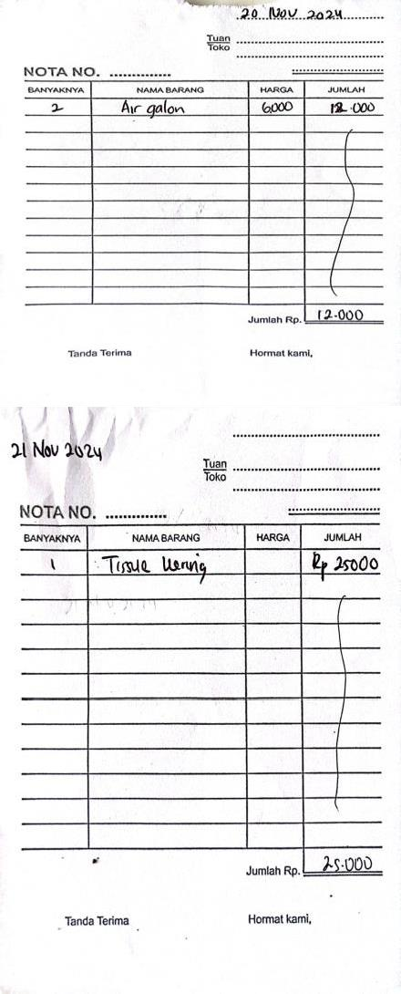

|  |  | D:\LEMBATA\bukti prototype\ALAT\WhatsApp Image 2024-12-04 at 12.55.35.jpeg  Minyak tanah  Tak perlu label "potensi BPA" pada galon AMDK terstandardisasi - ANTARA  News Nusa Tenggara Barat - Berita Terkini Nusa Tenggara Barat  Air galon | C:\Users\Miss Febry\Downloads\WhatsApp Image 2024-12-10 at 22.23.06.jpeg |
| --- | --- | --- | --- |
| 6. | 22 November 2024 | Kain Lap  D:\LEMBATA\bukti prototype\ALAT\WhatsApp Image 2024-11-28 at 10.03.39 (3).jpeg  Pisau | D:\LEMBATA\bukti prototype\KUITANSI\KUITANSI SCAN\WhatsApp Image 2024-11-25 at 17.09.31.jpeg |

|  |  | D:\LEMBATA\bukti prototype\ALAT\WhatsApp Image 2024-11-28 at 09.37.27.jpeg  Toples  Ubi kayu - Wikipedia bahasa Indonesia, ensiklopedia bebas  Ubi kayu  Jagung Popcorn Manisjagung Mentah Keringpopcorn 500 Gram Jagung  Jagung  D:\LEMBATA\bukti prototype\ALAT\WhatsApp Image 2024-11-28 at 12.10.12.jpeg  Baskom | D:\LEMBATA\bukti prototype\KUITANSI\KUITANSI SCAN\WhatsApp Image 2024-11-25 at 17.09.36.jpeg  D:\LEMBATA\bukti prototype\KUITANSI\KUITANSI SCAN\WhatsApp Image 2024-11-25 at 17.09.41.jpeg |
| --- | --- | --- | --- |

|  |  | D:\LEMBATA\bukti prototype\ALAT\WhatsApp Image 2024-12-02 at 11.07.12 (1).jpeg  Mika MMP  D:\LEMBATA\bukti prototype\ALAT\WhatsApp Image 2024-11-28 at 12.11.30.jpeg  Baskom Stainless  D:\LEMBATA\bukti prototype\ALAT\WhatsApp Image 2024-11-28 at 11.18.37.jpeg  Sendok  D:\LEMBATA\bukti prototype\ALAT\WhatsApp Image 2024-11-28 at 10.03.39 (2).jpeg  Pisau |  |
| --- | --- | --- | --- |

|  |  | D:\LEMBATA\bukti prototype\ALAT\WhatsApp Image 2024-12-02 at 10.41.00.jpeg  Standing pouch  D:\LEMBATA\bukti prototype\ALAT\WhatsApp Image 2024-11-28 at 10.03.40.jpeg  Lap  D:\LEMBATA\bukti prototype\ALAT\WhatsApp Image 2024-12-02 at 11.07.12.jpeg  Mika brownies |  |
| --- | --- | --- | --- |

| 7. | 29 November  2024 | Product image one two cups kantong teh celup kosong tea bag 100pcsKantong kosong untuk seduh teh, atau minuman beraroma lain di dalamnya, menikmati waktu bersantai dengan minuman menyegarkan pilihan Anda sepanjang hari.FITURKantung TehKantong ini dapat diseduh | D:\LEMBATA\bukti prototype\KUITANSI\KUITANSI SCAN\WhatsApp Image 2024-11-25 at 17.49.49.jpeg |
| --- | --- | --- | --- |

|  |  | Kantong the celup  Wings sabun colek  D:\LEMBATA\bukti prototype\ALAT\WhatsApp Image 2024-12-02 at 11.07.10 (1).jpeg |  |
| --- | --- | --- | --- |

|  |  | D:\LEMBATA\bukti prototype\ALAT\WhatsApp Image 2024-12-02 at 10.27.35 (1).jpeg  Minyak goreng  D:\LEMBATA\bukti prototype\ALAT\WhatsApp Image 2024-12-02 at 10.27.34.jpeg  Alkohol  D:\LEMBATA\bukti prototype\ALAT\WhatsApp Image 2024-12-02 at 11.07.13.jpeg  *Standing Pouch*  D:\LEMBATA\bukti prototype\ALAT\WhatsApp Image 2024-12-02 at 10.39.19.jpeg |  |
| --- | --- | --- | --- |

|  |  | Sarung tangan  D:\LEMBATA\bukti prototype\ALAT\WhatsApp Image 2024-12-02 at 10.27.37.jpeg  Stopmap batik  D:\LEMBATA\bukti prototype\ALAT\WhatsApp Image 2024-12-10 at 20.09.20.jpeg  Label  D:\LEMBATA\bukti prototype\ALAT\WhatsApp Image 2024-12-02 at 10.27.34 (1).jpeg  Cmc |  |
| --- | --- | --- | --- |

|  |  | D:\LEMBATA\bukti prototype\ALAT\WhatsApp Image 2024-12-02 at 10.27.36.jpeg  Kertas jasmin  D:\LEMBATA\bukti prototype\ALAT\WhatsApp Image 2024-12-02 at 10.27.37 (1).jpeg  Kertas stiker    Kertas origami Satu box pen  D:\LEMBATA\bukti prototype\ALAT\WhatsApp Image 2024-11-30 at 12.14.40 (1).jpeg  Dandang | C:\Users\Miss Febry\Downloads\WhatsApp Image 2024-12-10 at 22.23.05 (1).jpeg |
| --- | --- | --- | --- |

|  |  | D:\LEMBATA\bukti prototype\ALAT\WhatsApp Image 2024-12-02 at 11.07.11 (1).jpeg  Toples    Talenan  Manfaat Batang Serai Bagi Kesehatan Tubuh – Blog Info dan Berita  Daun Serai  C:\Users\Miss Febry\Downloads\WhatsApp Image 2024-12-02 at 10.27.45 (1).jpeg  Lengkuas  D:\LEMBATA\bukti prototype\ALAT\WhatsApp Image 2024-12-02 at 11.18.55 (2).jpeg  Ubi singkong |  |
| --- | --- | --- | --- |

|  |  | C:\Users\Miss Febry\Downloads\WhatsApp Image 2024-12-02 at 10.38.26 (1).jpeg  Bawang Merah dan bawang putih |  |
| --- | --- | --- | --- |

|  |  | C:\Users\Miss Febry\Downloads\WhatsApp Image 2024-12-09 at 18.03.35 (1).jpeg  Ikan kembung  Galon Besar | Galon Kemasan Isi Ulang | Galon 19L BATAM di  Anugrah_electronic_batam | Tokopedia  Galon |  |
| --- | --- | --- | --- |

| 8. | 30 November  2024 | Konsumsi  D:\LEMBATA\bukti prototype\ALAT\WhatsApp Image 2024-12-09 at 18.51.23.jpeg  Ewiti |  |
| --- | --- | --- | --- |

| 9. | 2 Desember  2024 | D:\LEMBATA\bukti prototype\ALAT\WhatsApp Image 2024-12-05 at 16.11.00.jpeg  2 Ladaku  C:\Users\Miss Febry\Downloads\WhatsApp Image 2024-12-11 at 08.01.45.jpeg  6 rantang jagung lokal |  |
| --- | --- | --- | --- |

| 10. | 3 Desember  2024 | D:\LEMBATA\bukti prototype\ALAT\WhatsApp Image 2024-12-04 at 10.26.07.jpeg  Ubi Gembili | C:\Users\Miss Febry\Downloads\WhatsApp Image 2024-12-11 at 08.45.39.jpeg |
| --- | --- | --- | --- |

| 11. | 4 Desember  2024 | C:\Users\Miss Febry\Pictures\Screenshots\Screenshot (23).png  Tepung Tapioka  Jual Minyak Tanah di toko CV TRISETYA MANDIRI | SIPLAH  Minyak tanah  D:\LEMBATA\bukti prototype\ALAT\WhatsApp Image 2024-12-04 at 13.00.24.jpeg  Ikan Cakalang |  |
| --- | --- | --- | --- |

| 12 | 5 Desember  2024 | D:\LEMBATA\bukti prototype\ALAT\WhatsApp Image 2024-12-05 at 16.12.11.jpeg  Saori saos siram  D:\LEMBATA\bukti prototype\ALAT\WhatsApp Image 2024-12-05 at 16.13.02.jpeg  Kaldu jamur |  |
| --- | --- | --- | --- |
| 13. | 6 Desember  2024 | C:\Users\Miss Febry\Downloads\WhatsApp Image 2024-12-11 at 08.01.48.jpeg  Pisang | C:\Users\Miss Febry\Downloads\WhatsApp Image 2024-12-09 at 18.44.24 (3).jpeg |

|  |  | C:\Users\Miss Febry\Downloads\WhatsApp Image 2024-12-11 at 08.01.48 (1).jpeg  Hair cap  C:\Users\Miss Febry\Downloads\WhatsApp Image 2024-12-11 at 08.01.48 (2).jpeg  Celemek  C:\Users\Miss Febry\Downloads\WhatsApp Image 2024-12-11 at 08.01.41.jpeg  Tissue  C:\Users\Miss Febry\Downloads\WhatsApp Image 2024-12-11 at 08.01.43.jpeg  Telur |  |
| --- | --- | --- | --- |

|  |  | Mambo amplop |  |
| --- | --- | --- | --- |

|  |  | Ikan cakalang,ikan bilis |  |
| --- | --- | --- | --- |

|  |  | Lem kertas |  |
| --- | --- | --- | --- |

| 14. | 7 Desember  2024 | C:\Users\Miss Febry\Downloads\WhatsApp Image 2024-12-07 at 18.09.26.jpeg  Air galon    Lem kertas    Giling jagung |  |
| --- | --- | --- | --- |

| 15. | 8 Desember  2024 | C:\Users\Miss Febry\Downloads\WhatsApp Image 2024-12-06 at 16.52.55 (1).jpeg  Ikan selar, ikan bilis    Konsumsi    Tepung tapioka |  |
| --- | --- | --- | --- |

|  |  | Tepung tapioka    Bawang putih    Bawang merah |  |
| --- | --- | --- | --- |

|  |  |  |  |
| --- | --- | --- | --- |

| 16. | 9 Desember  2024 | C:\Users\Miss Febry\Downloads\WhatsApp Image 2024-12-10 at 22.46.39 (2).jpeg  Korek api  C:\Users\Miss Febry\Downloads\WhatsApp Image 2024-12-10 at 22.46.40 (1).jpeg  Ewiti | | | C:\Users\Miss Febry\Downloads\WhatsApp Image 2024-12-09 at 18.29.17.jpeg |
| --- | --- | --- | --- | --- | --- |
| 17. | 10 Desember  2024 |  |  |  |  |
| Blue Band serbaguna    Garam krista | | |

|  |  | Ikan Bedug |  |
| --- | --- | --- | --- |
| **TOTAL PENGELUARAN** | | | **Rp. 5.760.000** |
| **SISA SALDO** | | | **Rp. 4.020.000** |

*lampiran 5*. Dokumentasi Foto Produk dalam Kegiatan Magang MBKP Desa Waienga 2024

| WAI DIMSUM | Pestisida Nabati |
| --- | --- |
| KELORA TEA |  |
| CORNNIVO |
| Tepung jagung, kelor, mocaf, dan gembili | |
| Peta Desa Waienga | |